苏航供应链管理系统

操作手册

# 版本说明

|  |  |  |  |
| --- | --- | --- | --- |
| **时间** | **版本** | **修改描述** | **作者** |
| 2017.06.09 | V 1.0 | 初版 | 陈宇 |
|  |  |  |  |
|  |  |  |  |

|  |  |  |
| --- | --- | --- |
| **角色** | **权限** | **备注** |
| 管理员 | 系统全部功能 |  |
| 用户 | 用户可以买卖商品，并且可以给员工权限 |  |
| 员工 | 企业用户赋予管理员工权限 |  |

# 登录

## 登录界面

### 1.1登录

请输入您的账号密码，然后点击登录：

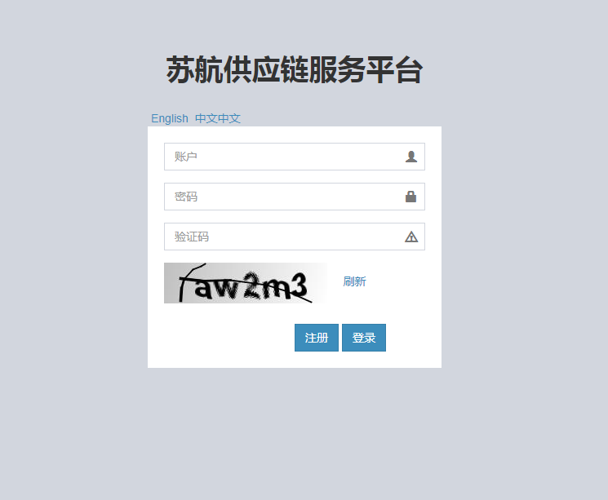苏航供应链管理系统

### 1.2进入后台

第一次使用，需要注册，注册完成后需要管理员进行审核如果审核通过，可以正常使用，审核没有通过的话登录是登录不了的，就需要重新提交材料进行审核。

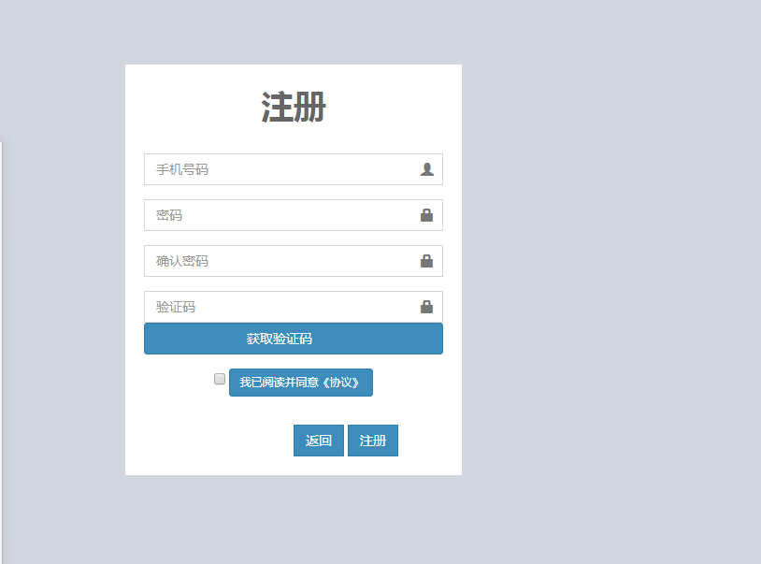

注册完成后跳转到登录页面，输入注册的账户名和密码点击登录

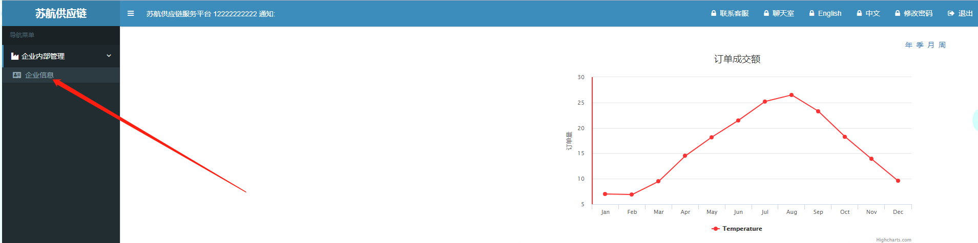

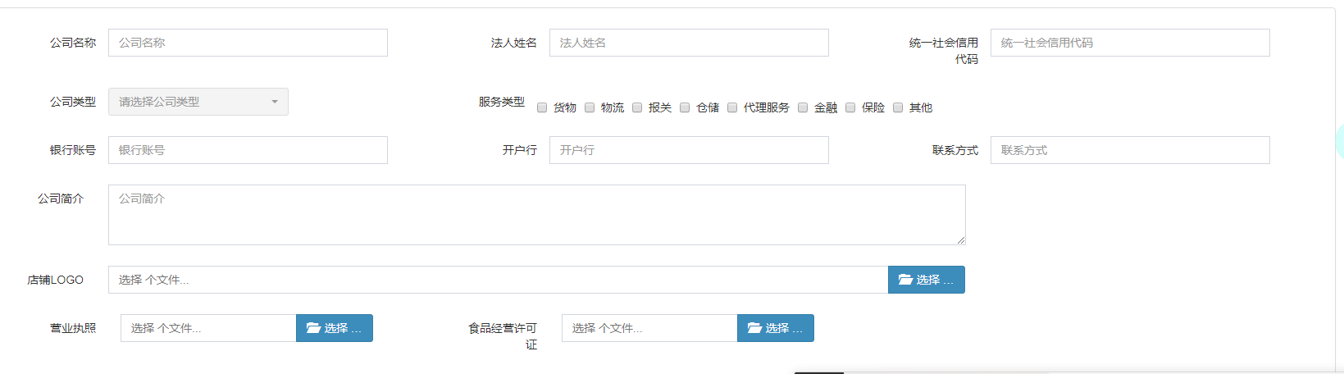

第一次进入后台系统需要完善公司信息，完成后再次登录会显示以下

界面

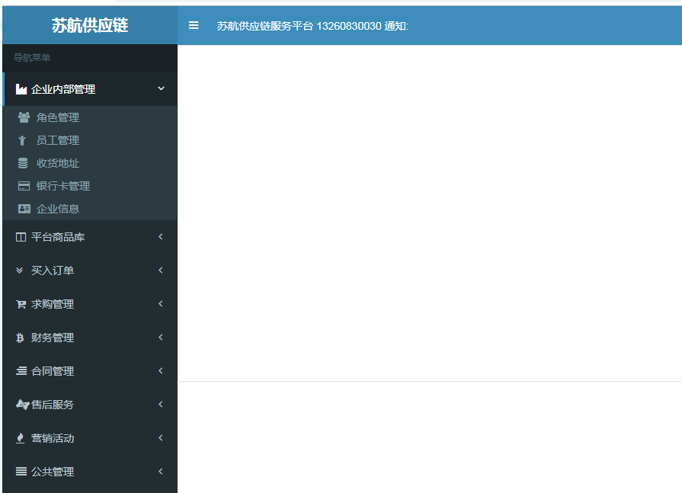

# 报关管理

1操作角色：用户 管理员

2功能描述：对用户商品进行报盘操作

3操作流程：用户通过新增的功能填写相应信息选择货物填写金额进行报盘

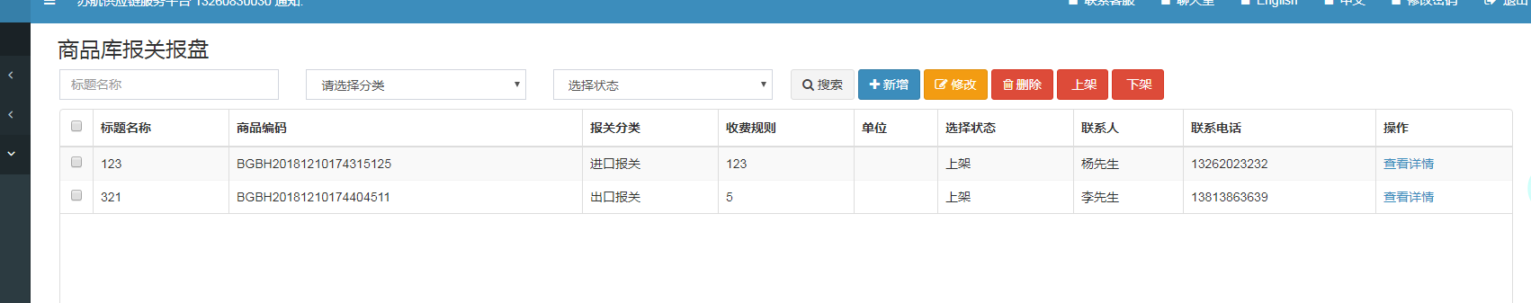

### 2.1报关报盘

可以根据 标题名称、分类以及选择状态筛选商品

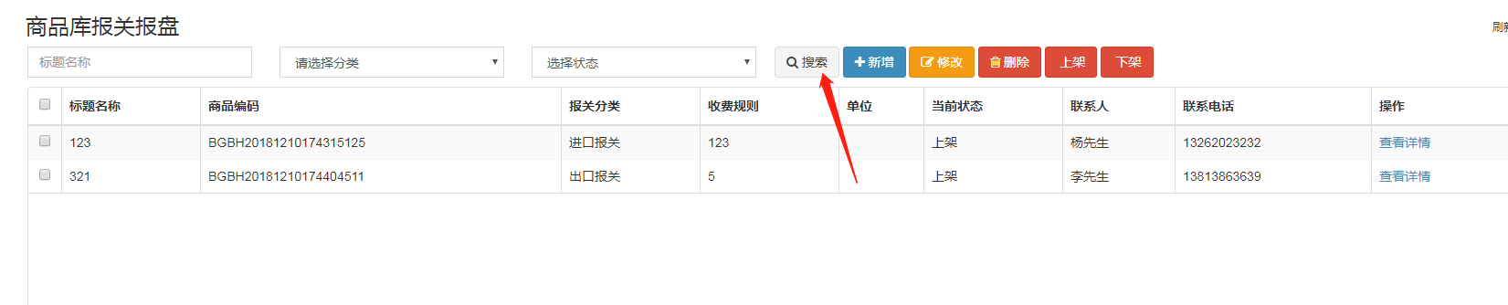

查看详细

点击“报盘管理”-“报关报盘”-“查看详细”，如下图：

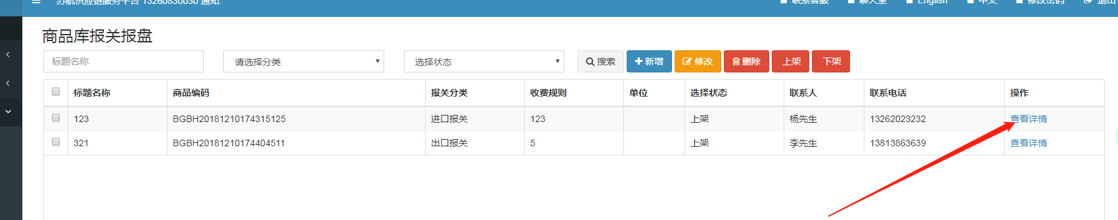

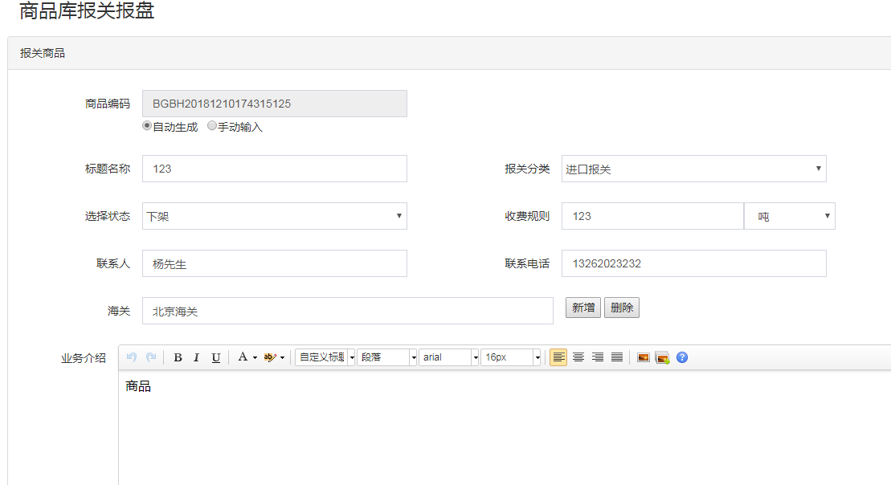新增商品

点击“报盘管理”-“报关报盘”-“新增”，如下图：

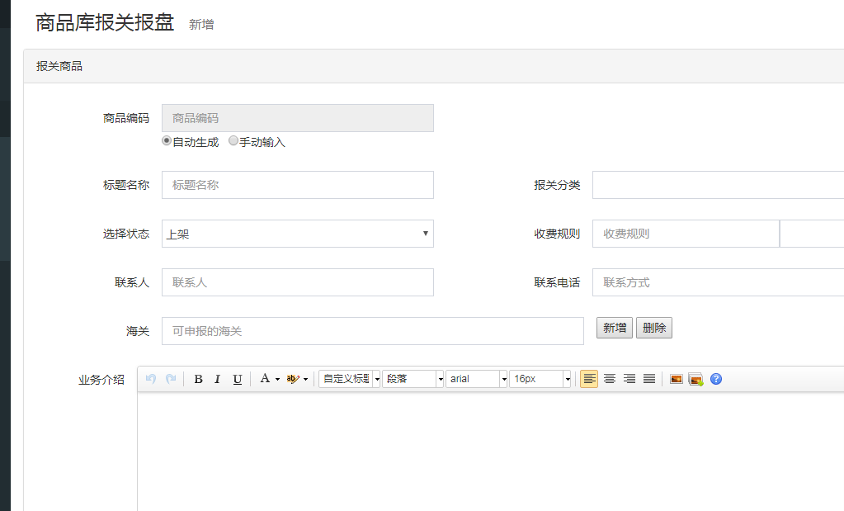修改商品

点击“报盘管理”-“报关报盘”-“勾选要修改的选项”-“点击修改”，如下图：

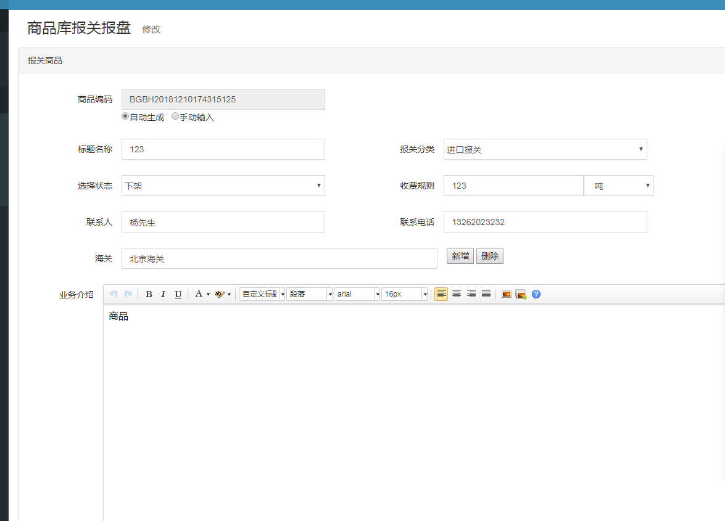删除商品

点击“报盘管理”-“报关报盘”-“勾选要删除的选项”-“点击删除”，

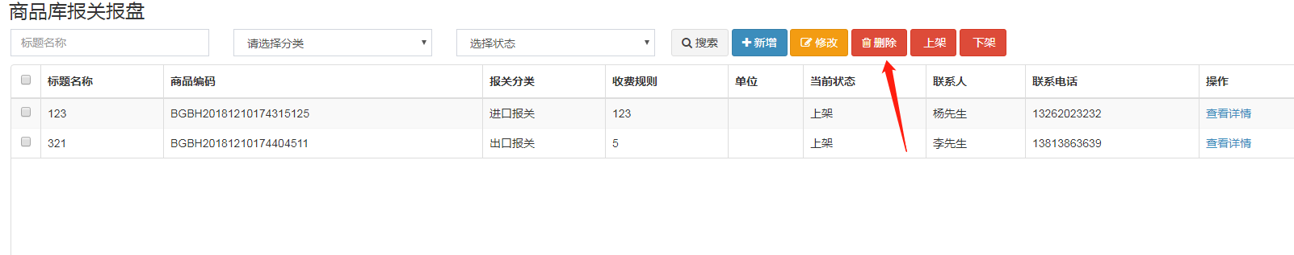

要上架/下架商品

点击“报盘管理”-“报关报盘”-“勾选要上架/下架的选项”-“点击上架/下架”，如下图：

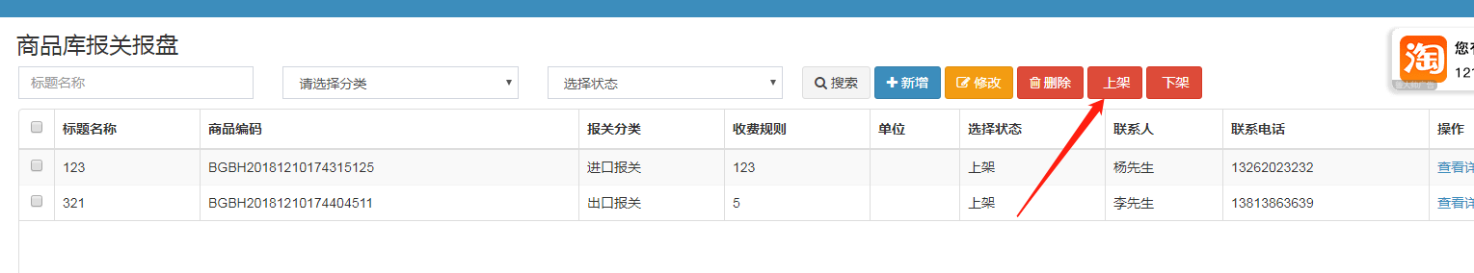

### 2.2货物报盘

筛选商品

可以根据 商品编码、分类以及选择状态筛选商品

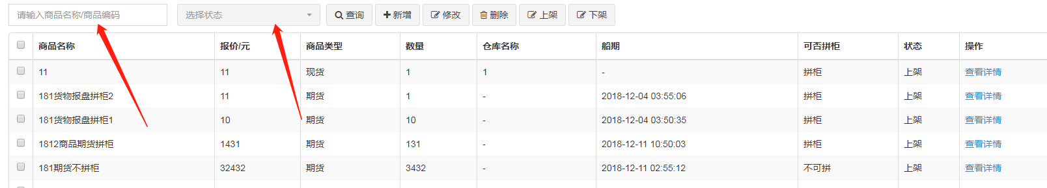新增货物

点击“报盘管理”-“货物报盘”-“新增”，如下图：

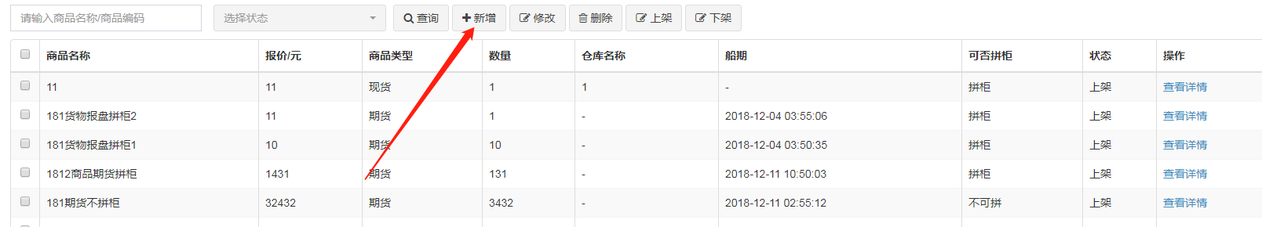

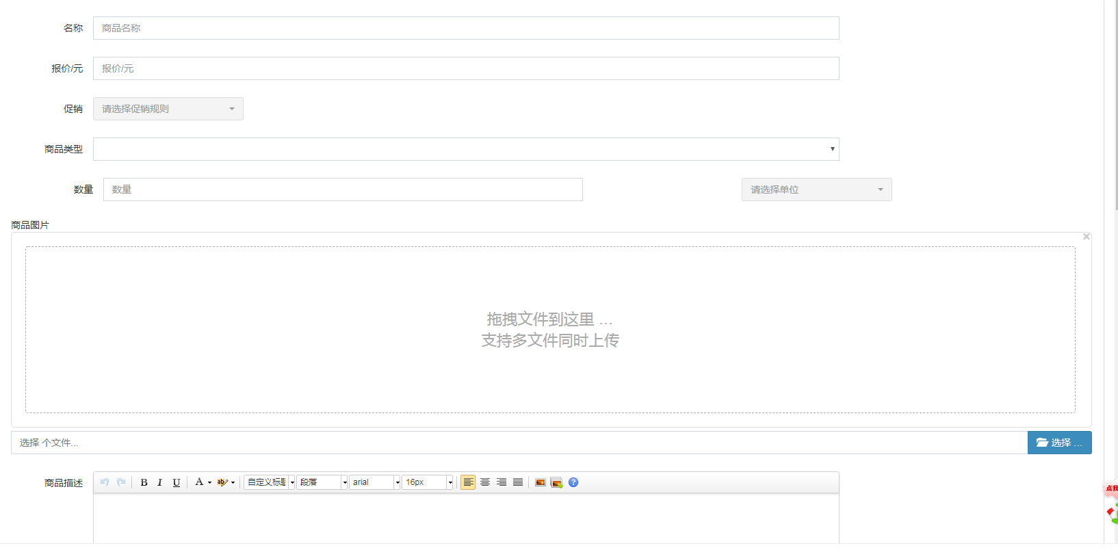修改货物

点击“报盘管理”-“货物报盘”-“修改”，勾选货物前面的小方块后点击修改如下图：

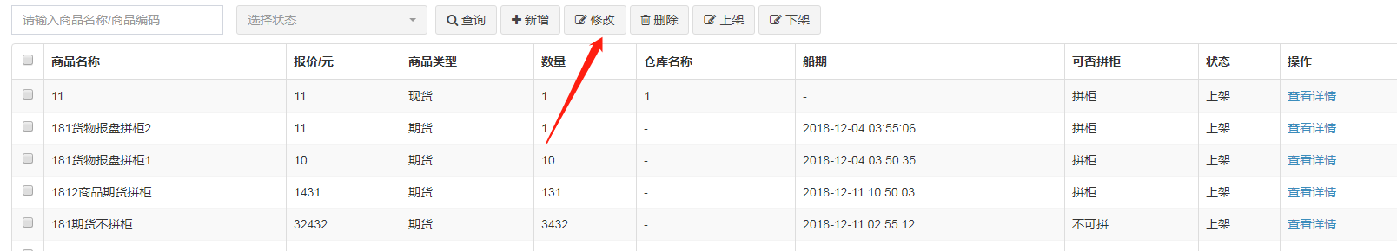

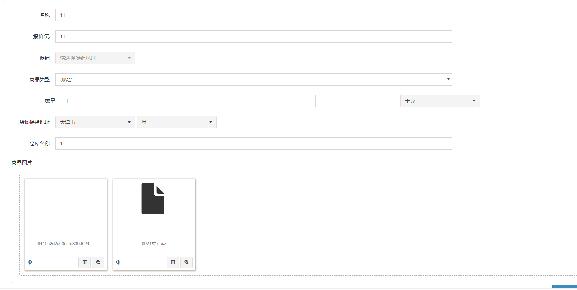删除货物

点击“报盘管理”-“货物报盘”-“删除”，勾选货物前面的小方块后点击删除如下图：

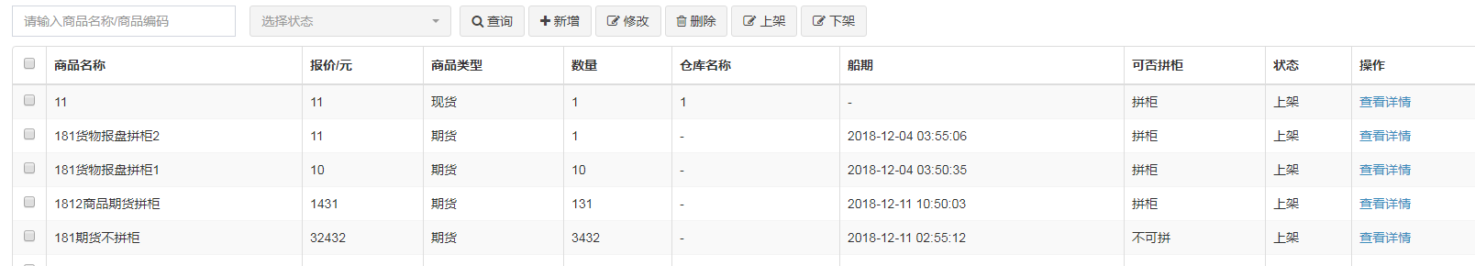上架/下架货物

点击“报盘管理”-“货物报盘”-“上架/下架”，勾选货物前面的小方块后点击“上架/下架”如下图：

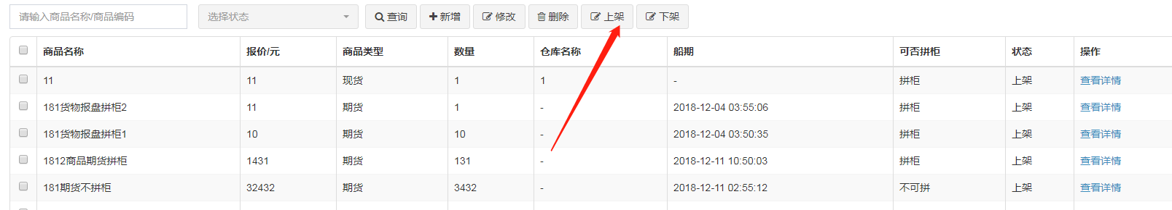查看货物资料

点击“报盘管理”-“货物报盘”-“查看详细”，如下图：

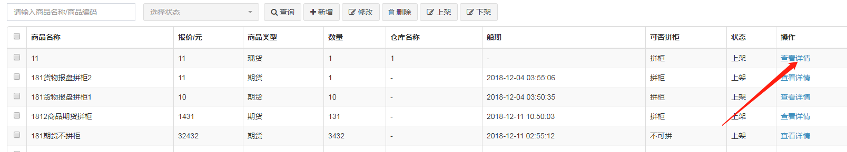

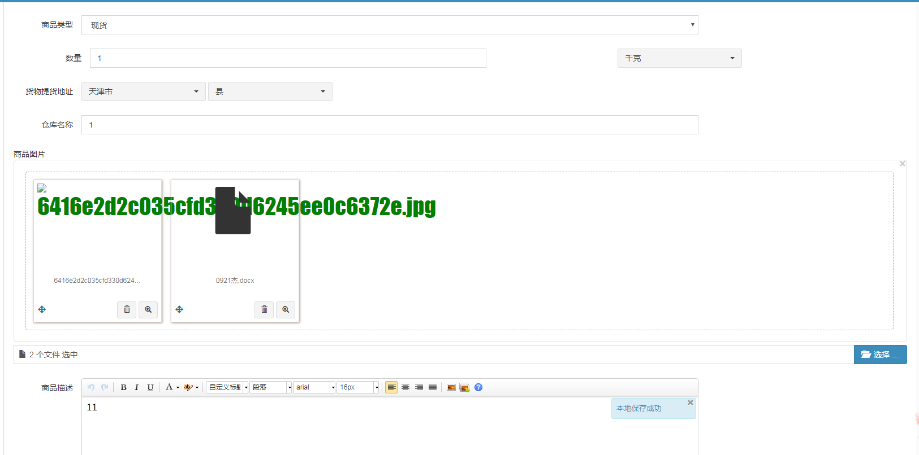

### 2.3物流报盘

新增

点击“报盘管理”-“物流报盘”-“新增”，如下图：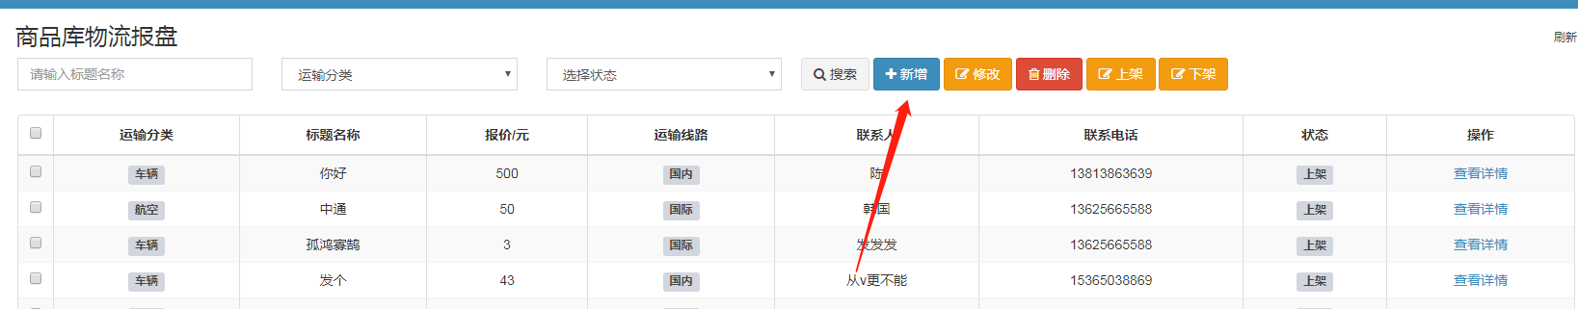

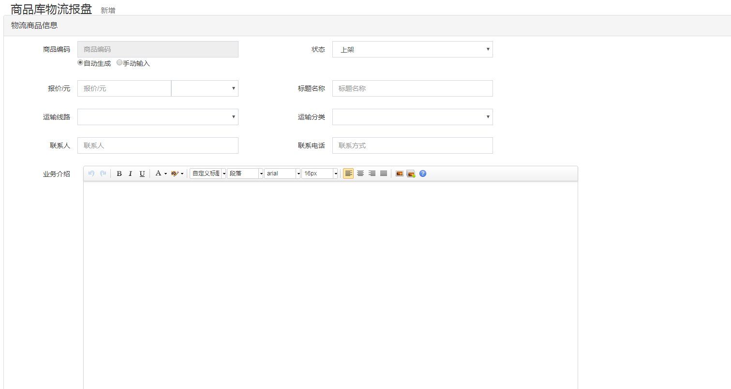筛选物流

可以根据 标题名称、运输分类以及选择状态筛选商品

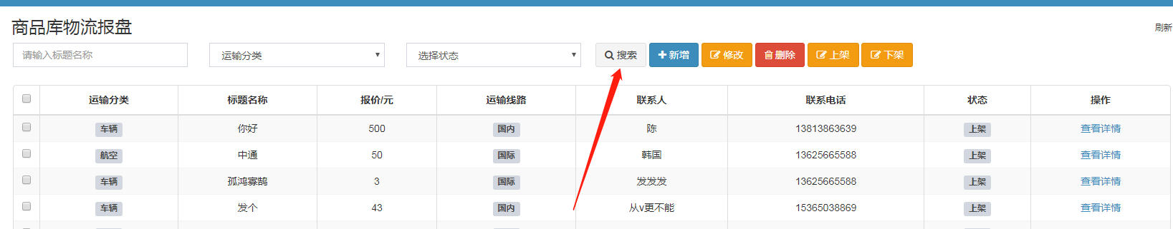修改物流

点击“报盘管理”-“物流报盘”-“修改”，如下图：

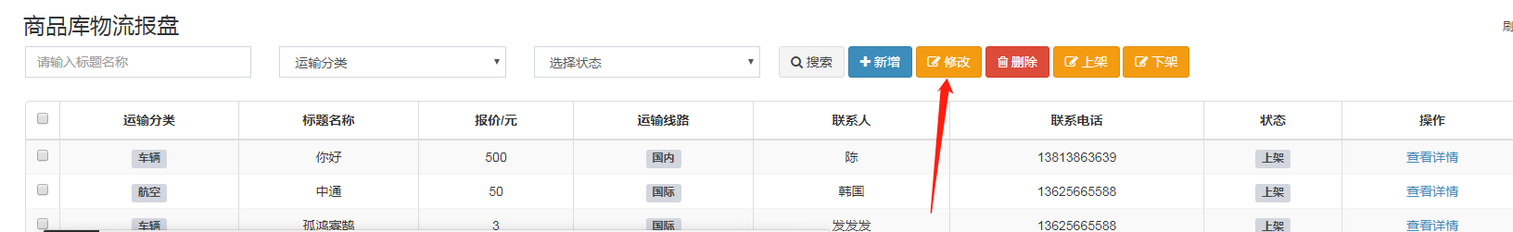

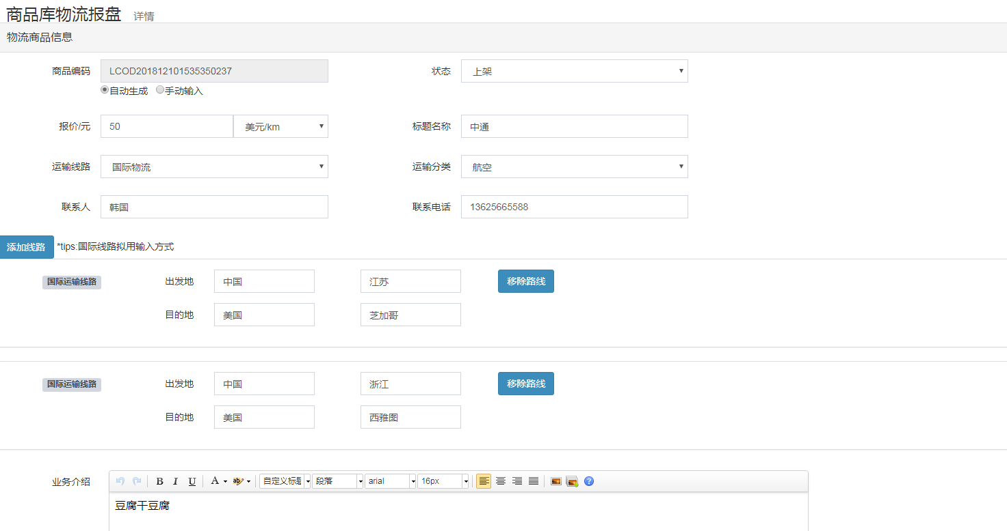

删除物流

点击“报盘管理”-“物流报盘”-“删除”，如下图：

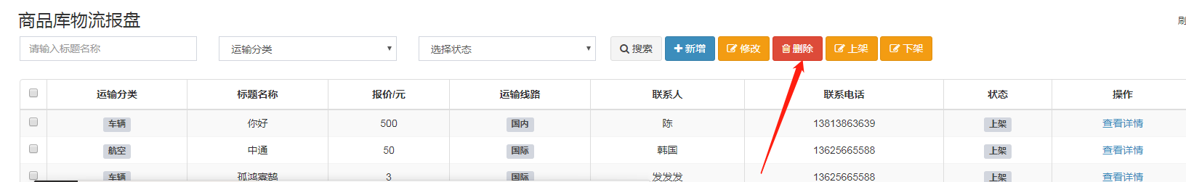

查看物流详细

点击“报盘管理”-“物流报盘”-“物流详细”，如下图：

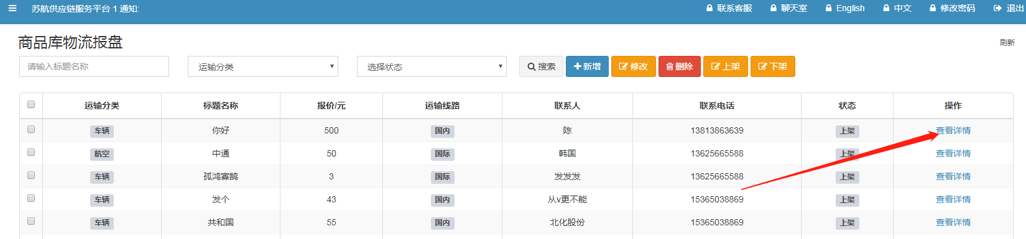

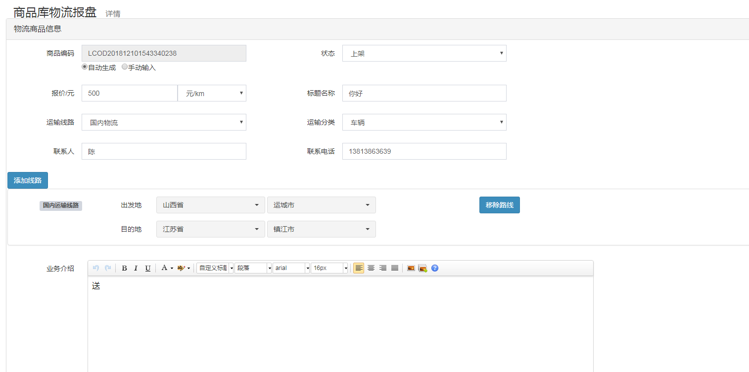上架/下架物流

点击“报盘管理”-“物流报盘”-“上架/下架”，勾选货物前面的小方块后点击“上架/下架”如下图：

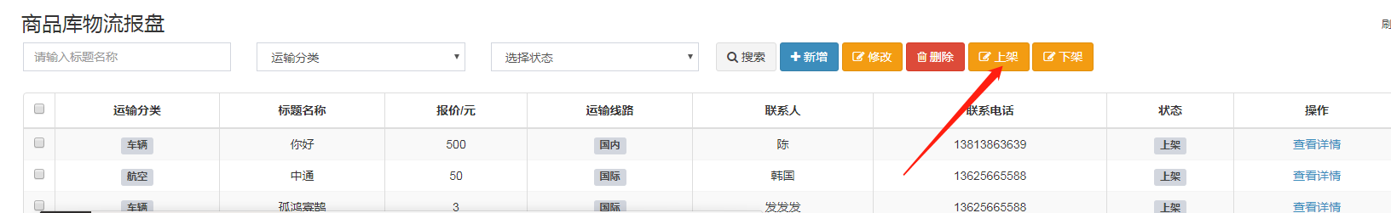

### 2.4仓储报盘

仓储筛选

可以根据 标题名称,联系人,联系电话以及选择状态筛选仓储

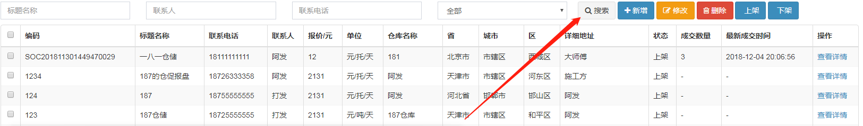新增仓储

点击“报盘管理”-“仓储报盘”-“新增”，如下图：

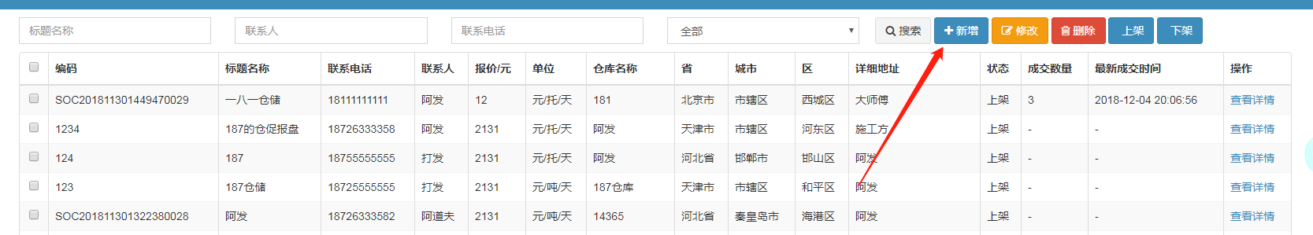

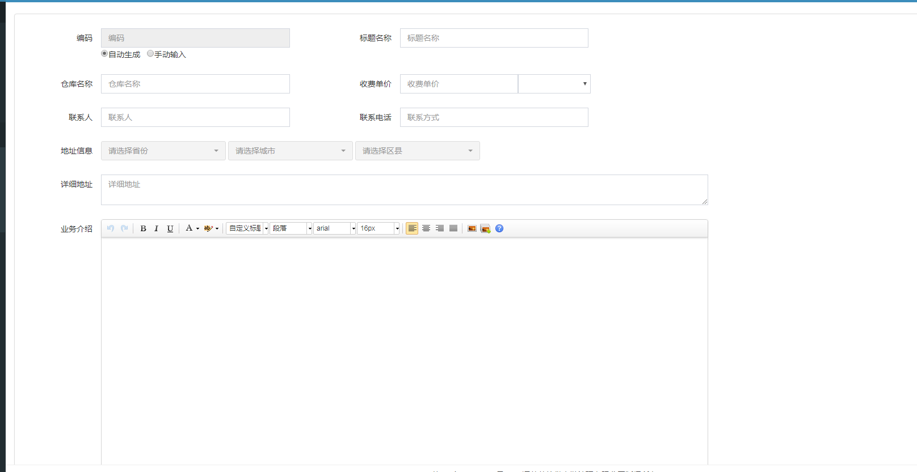修改仓储

点击“报盘管理”-“仓储报盘”-“修改”，如下图：

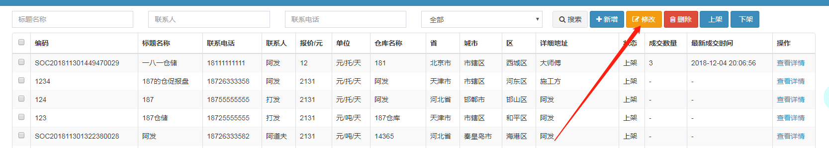

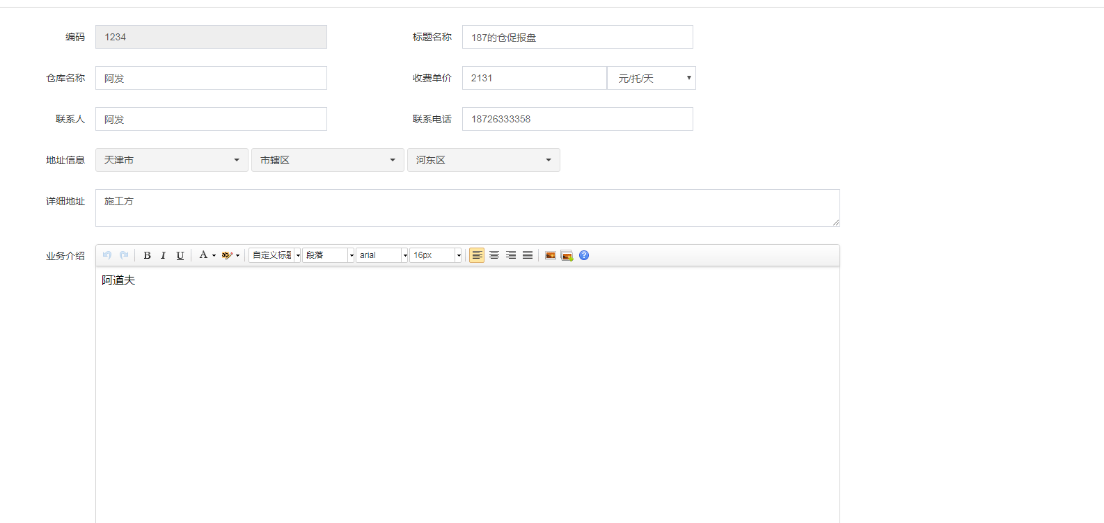查看仓储详细

点击“报盘管理”-“仓储报盘”-“查看详细”，如下图：

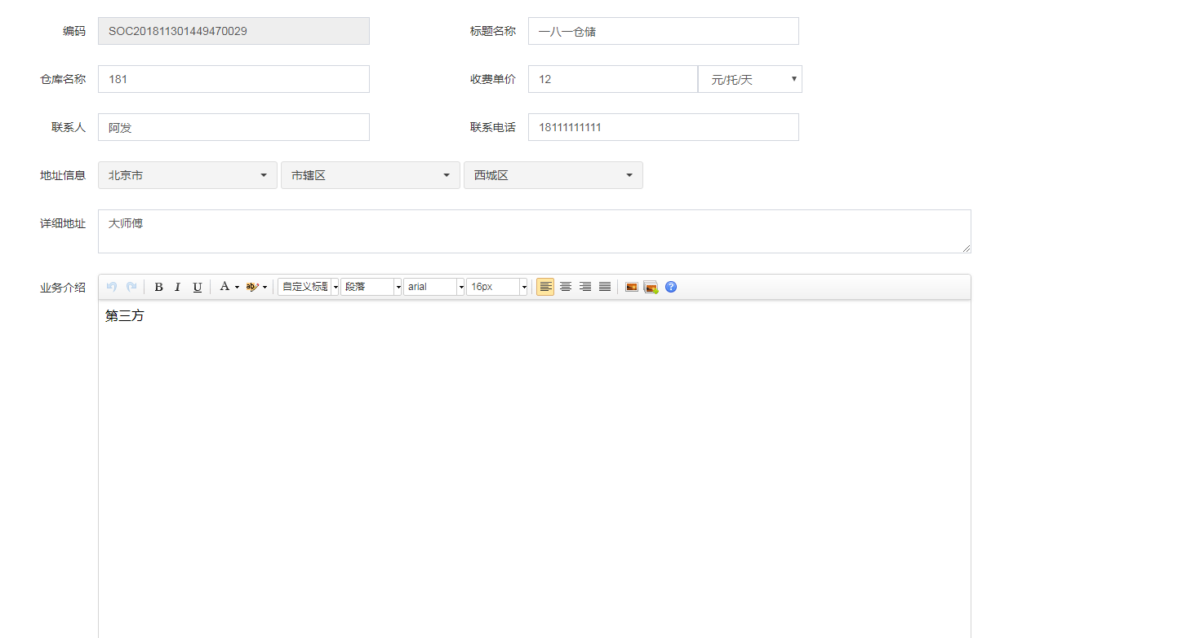

删除仓储

点击“报盘管理”-“仓储报盘”-“删除”，如下图：

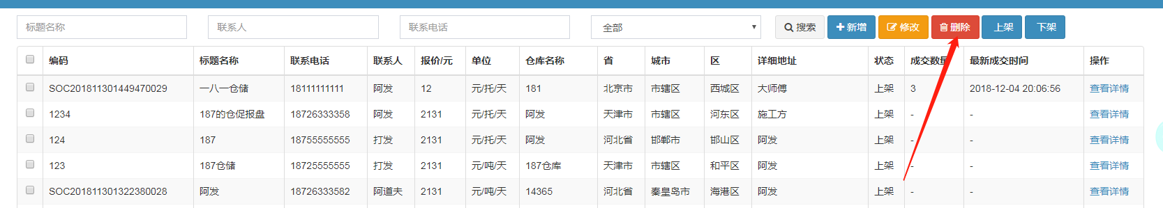上架/下架仓储

点击“报盘管理”-“仓储报盘”-“上架/下架”，如下图：

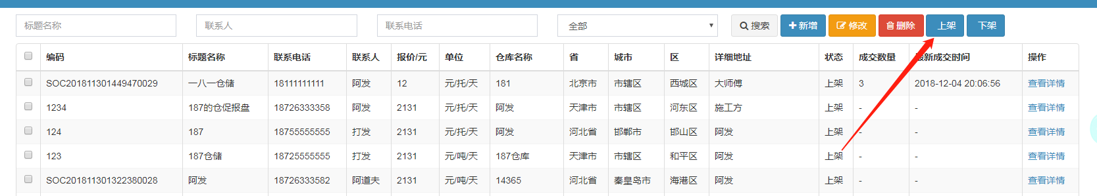

### 2.5代理报盘

代理报盘新增

点击“报盘管理”-“代理报盘”-“新增”，如下图：

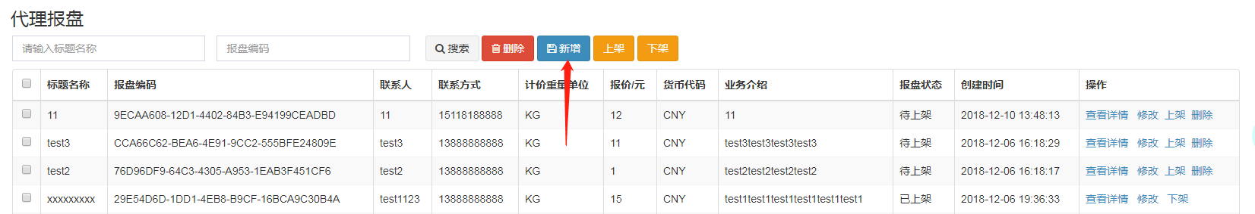

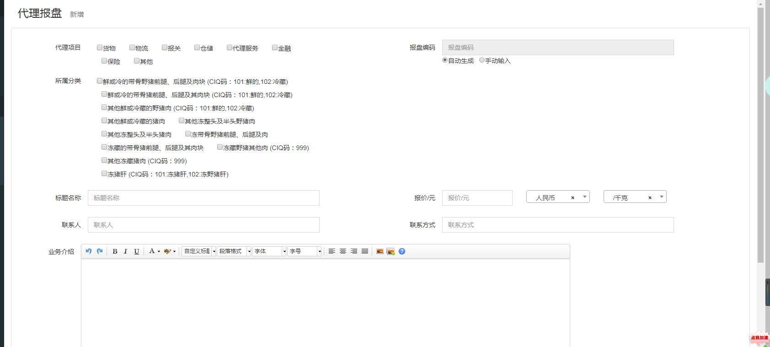筛选代理

可以根据 标题名称,以及选择报盘编码筛选代理

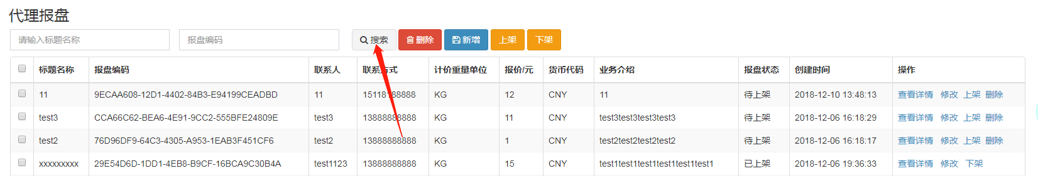删除代理

点击“报盘管理”-“代理报盘”-“删除”，如下图：

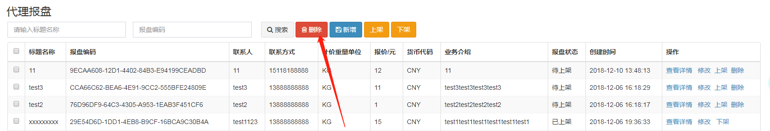代理上架/下架

点击“报盘管理”-“代理报盘”-“上架/下架”，如下图：

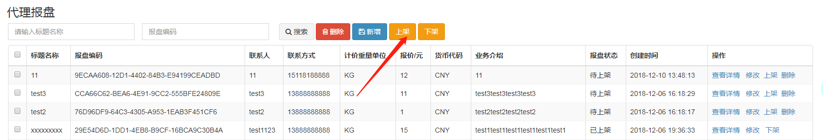

查看详细

点击“报盘管理”-“代理报盘”-“查看详细”，如下图：

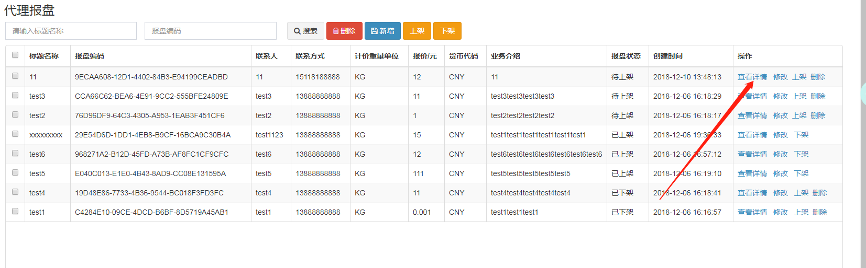

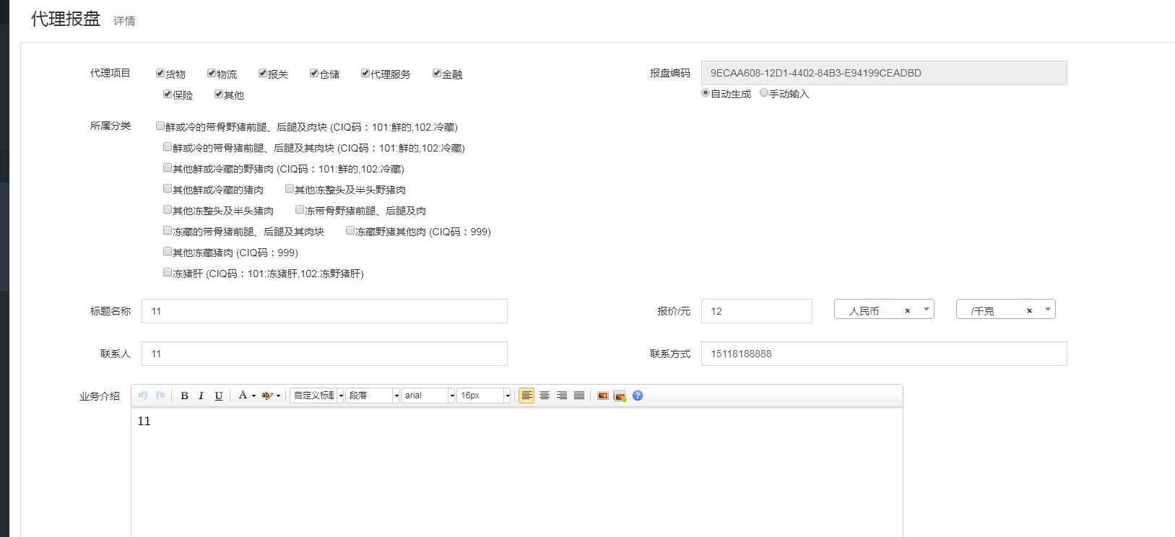

# 求购管理

1操作角色：用户 管理员

2功能描述：用户在求购管理里可以新增要买入的商品

3操作流程：用户在新增里可以添加想购买的商品信息，在

前台求购列表中可以查看想求购的信息，当商家看到你的信

并能满足时会和你在线洽谈

### 3.1期货/现货

筛选

可以根据 商品名称筛选代理

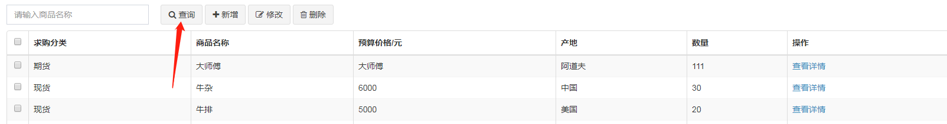

3.2新增期货/现货

点击“求购管理”-“期货/现货”-“新增”，如下图：

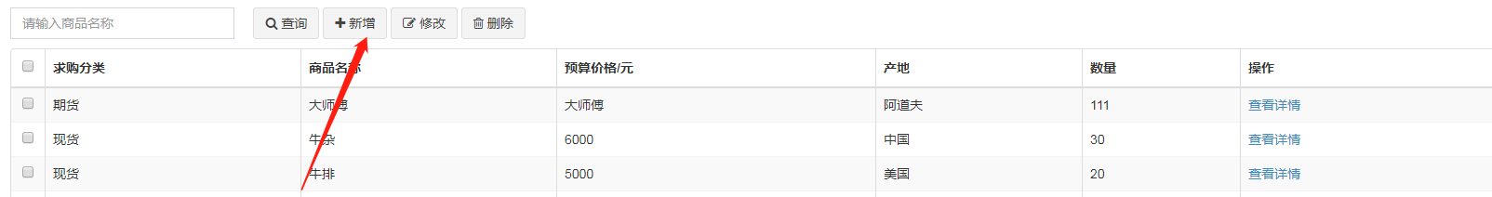

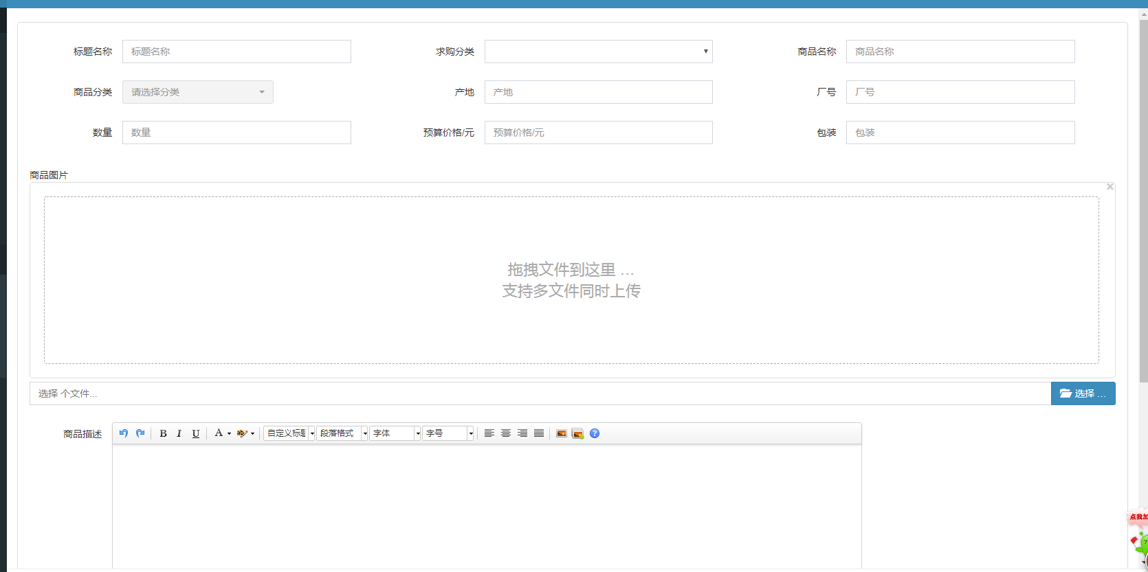

3.3修改期货/现货

点击“求购管理”-“期货/现货”-“修改”，如下图：

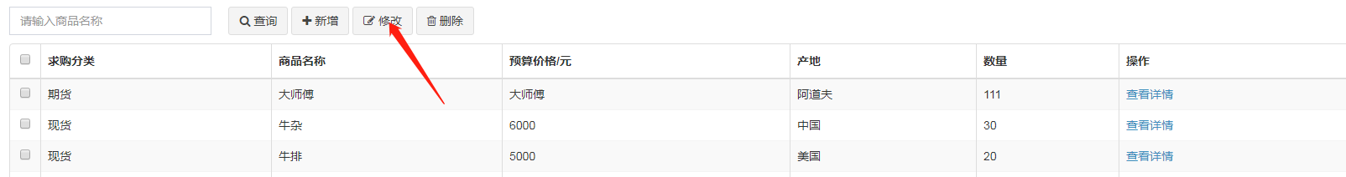

3.4删除期货/现货

点击“求购管理”-“期货/现货”-“删除”，如下图：

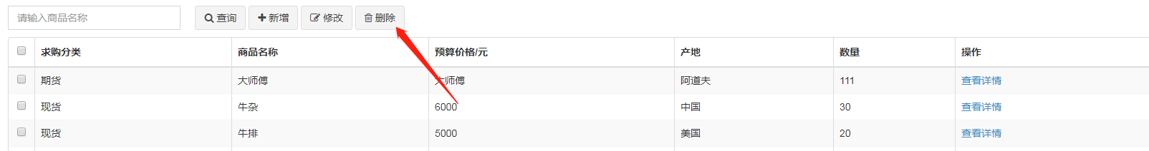

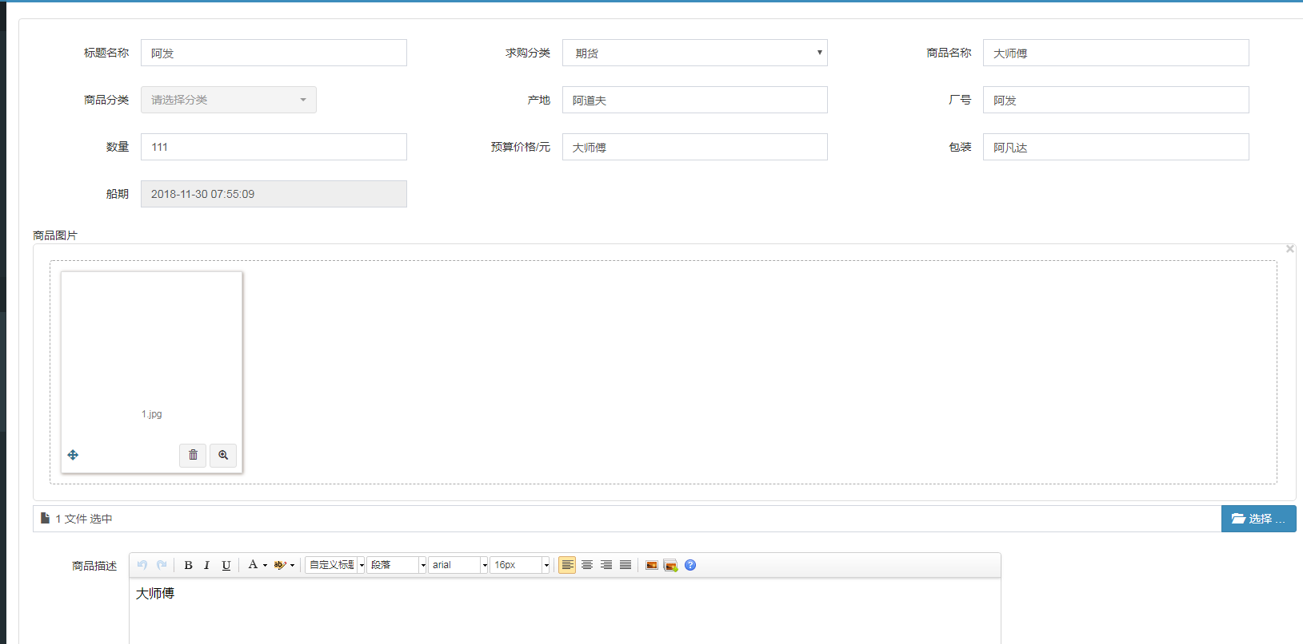

3.5查看详细

点击“求购管理”-“期货/现货”-“查看详细”，如下图：

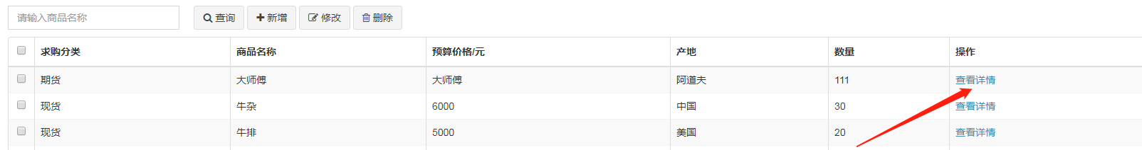

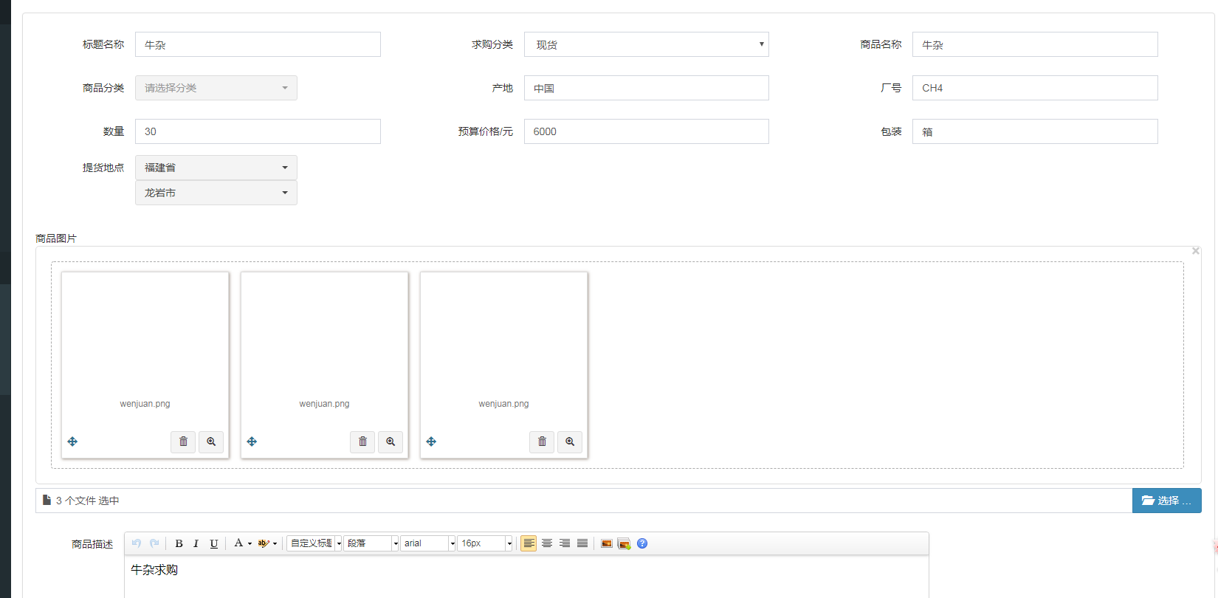

### 3.2报关

筛选

可以根据标题名称筛选报关类型

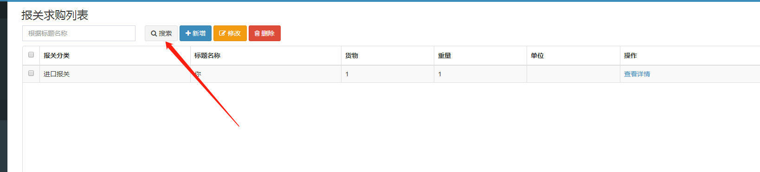

报关新增

点击“求购管理”-“报关”-“新增”，如下图：

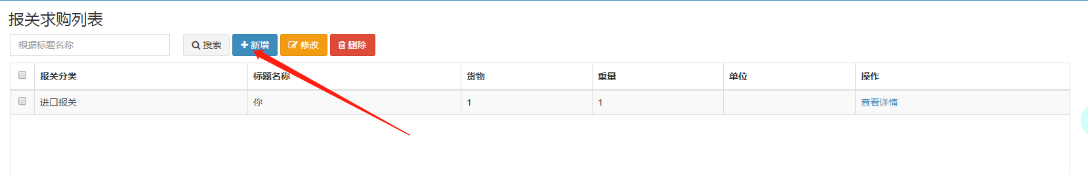

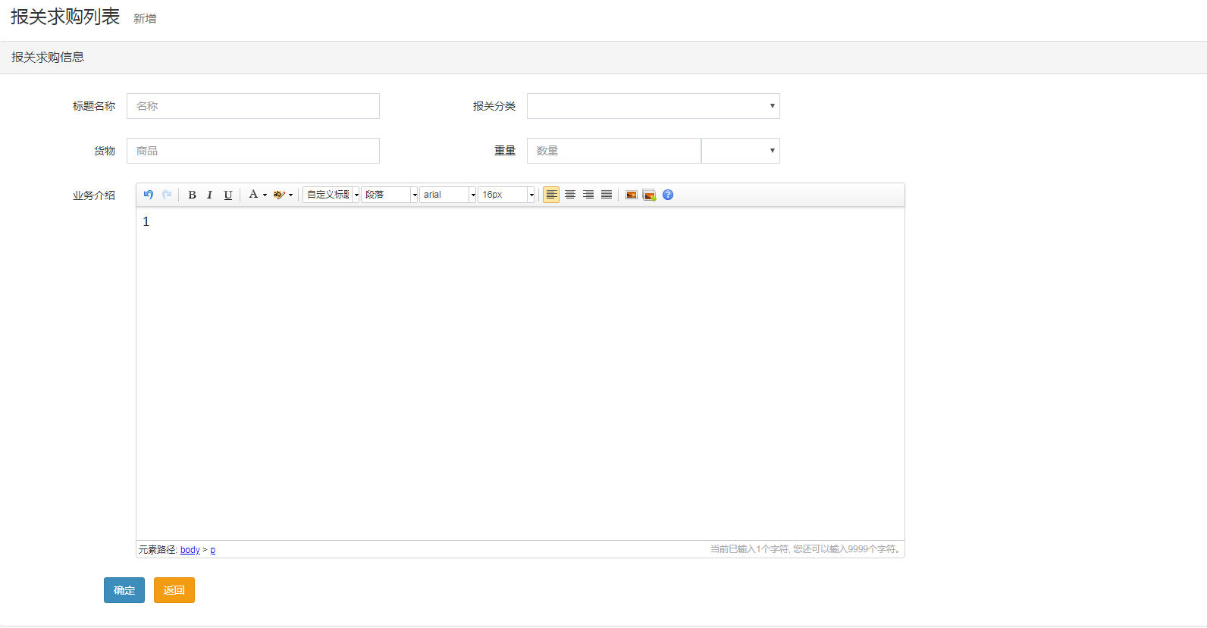

报关修改

点击“求购管理”-“报关”-“修改”，如下图：

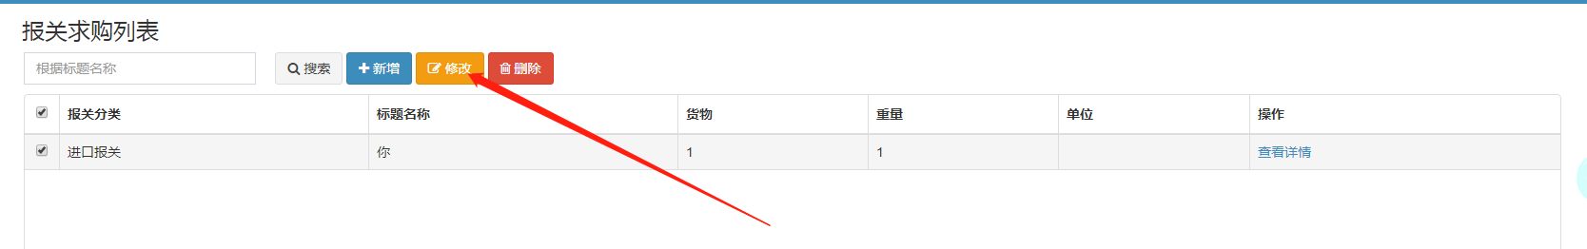

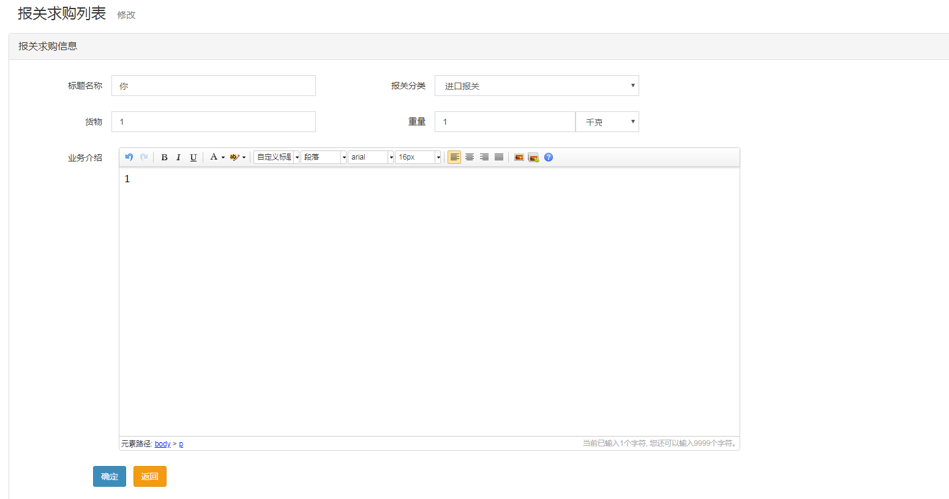

报关删除

点击“求购管理”-“报关”-“删除”，如下图：

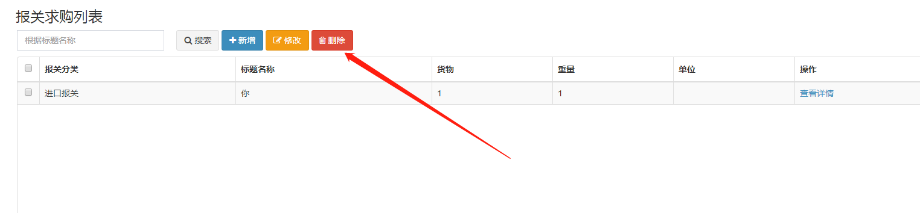

报关详细

点击“求购管理”-“报关”-“详细”，如下图：

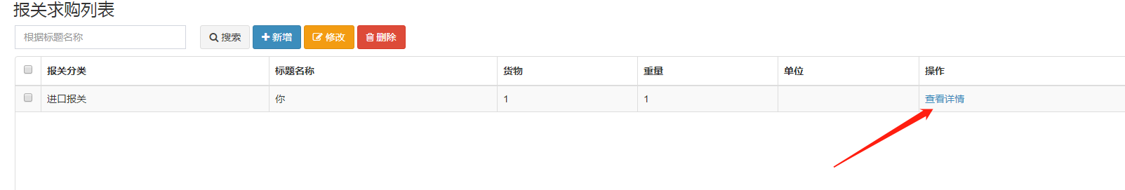

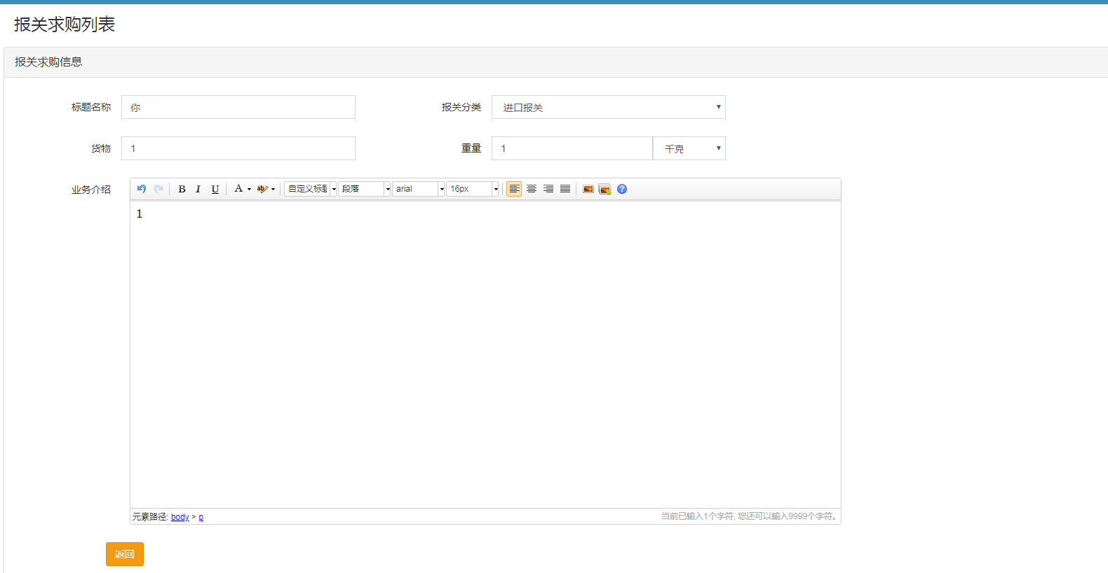

### 3.3物流

物流新增

点击“求购管理”-“物流”-“新增”，如下图：

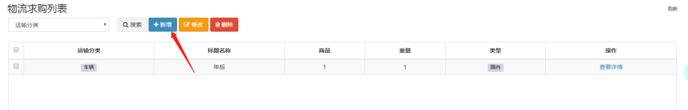

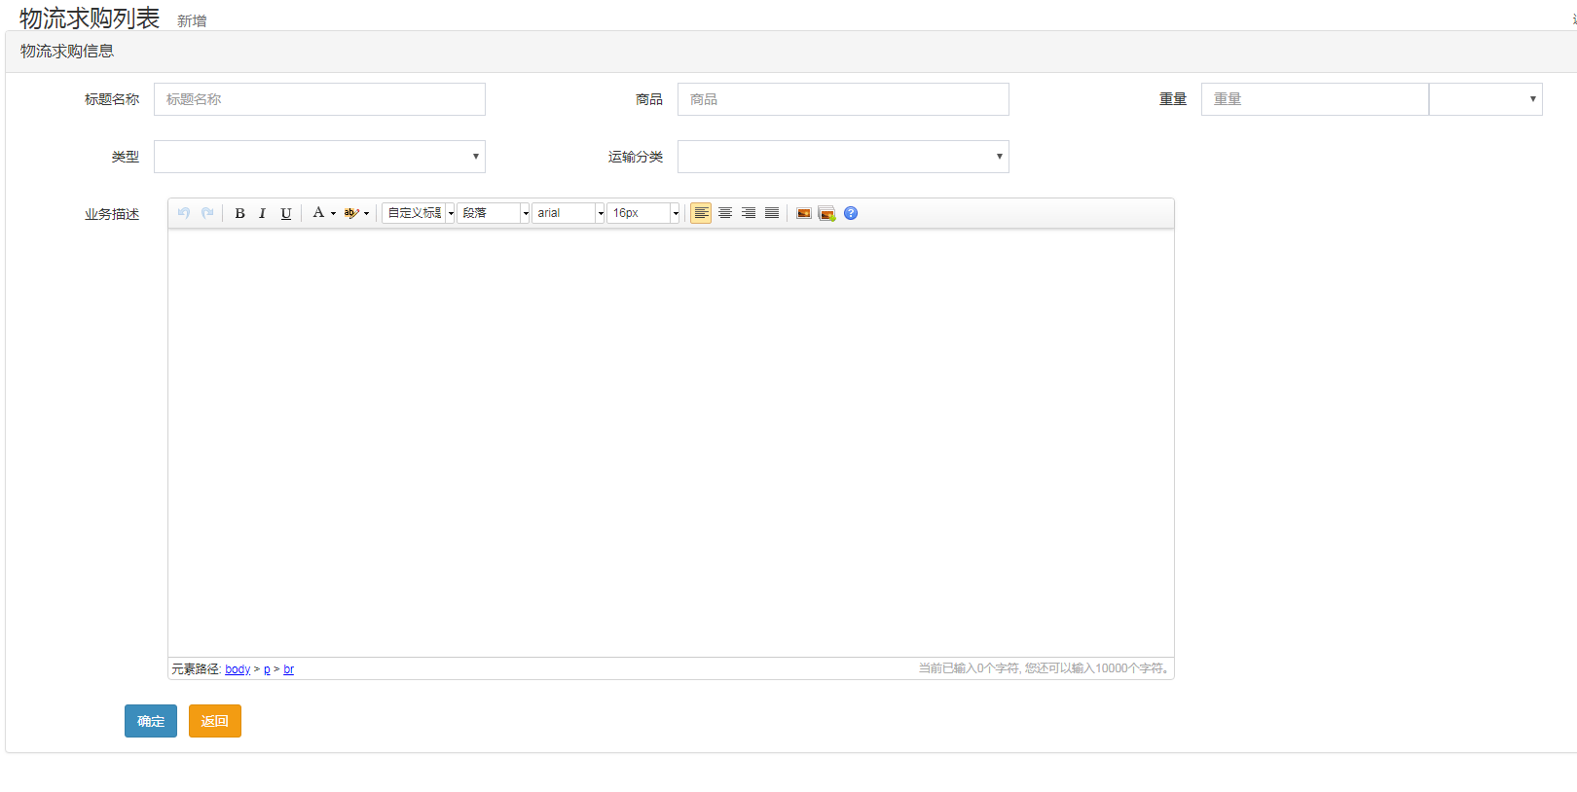

物流修改

点击“求购管理”-“物流”-“修改”，如下图：

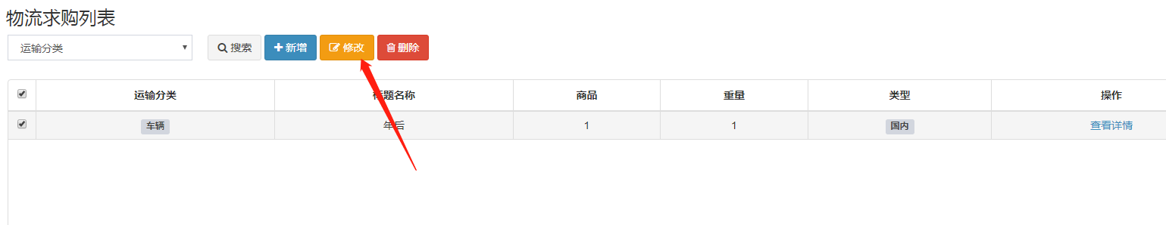

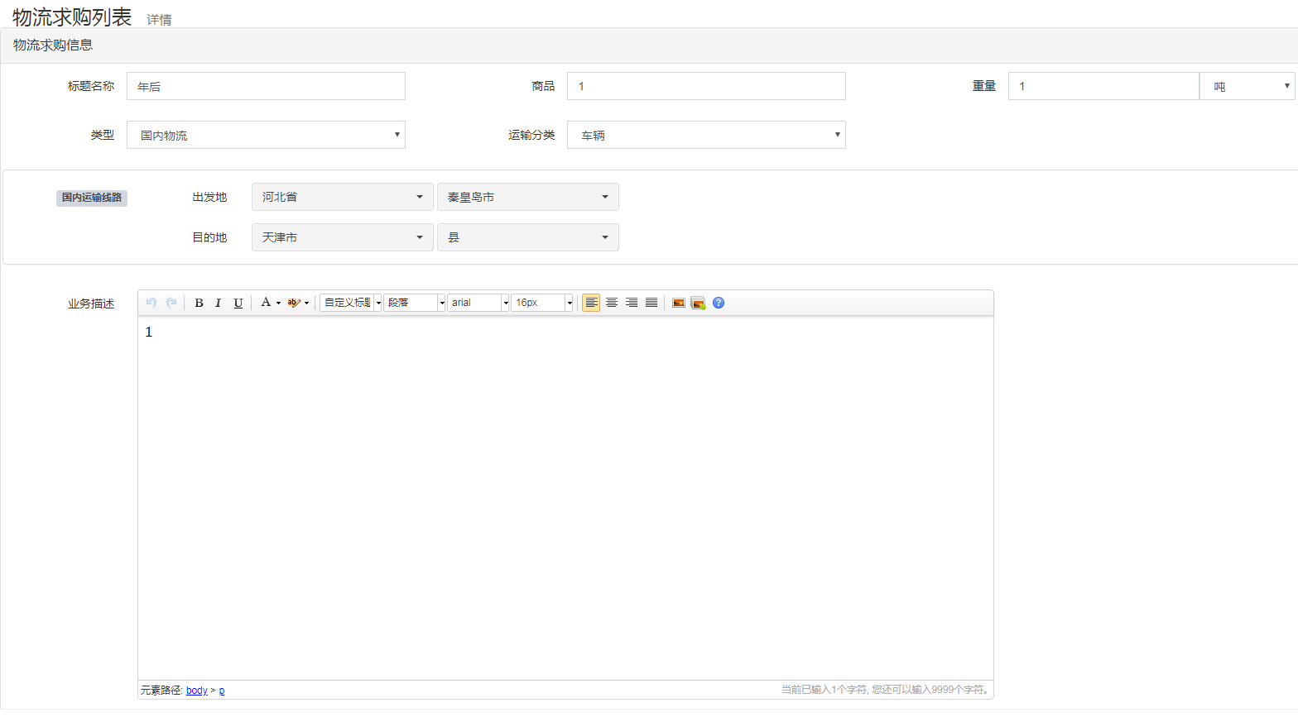

物流删除

点击“求购管理”-“物流”-“删除”，如下图：

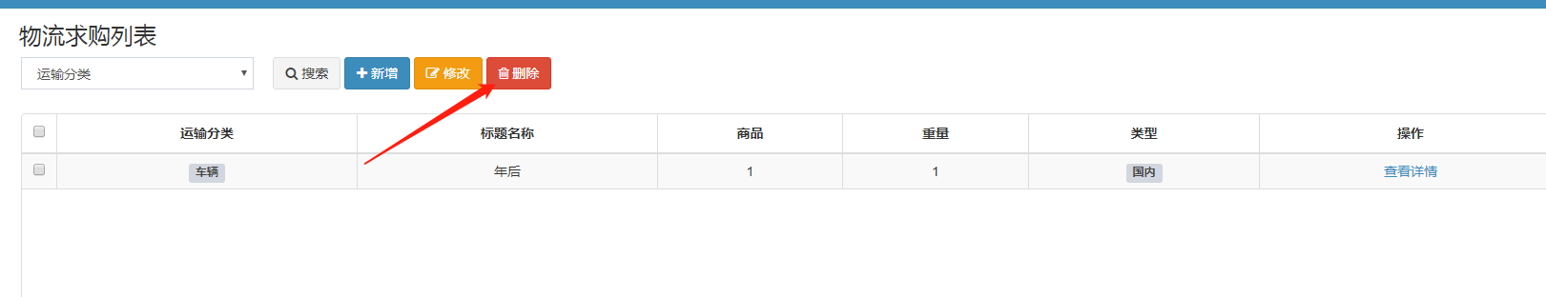

物流详细

点击“求购管理”-“物流”-“查看详细”，如下图：

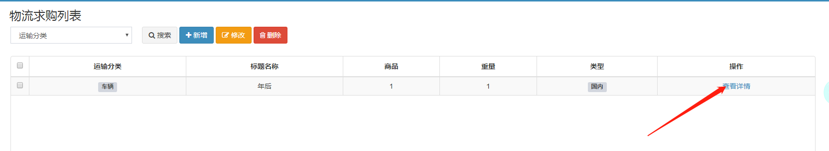

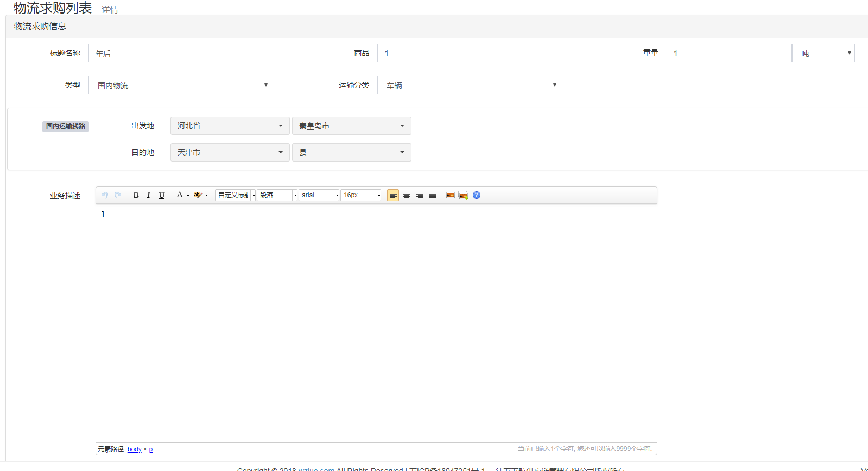

### 3.3仓储

筛选

可以根据标题名称以及状态筛选仓储

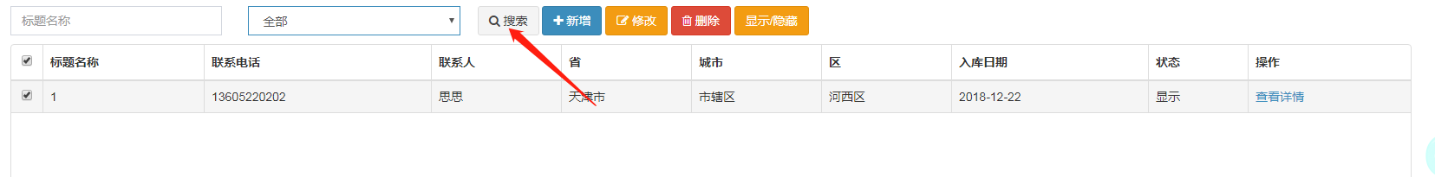

仓储新增

点击“求购管理”-“仓储”-“新增”，如下图：

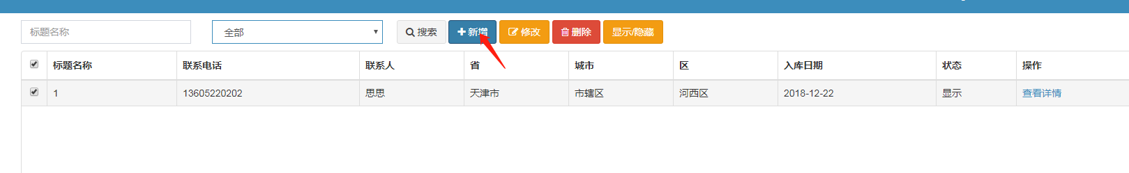

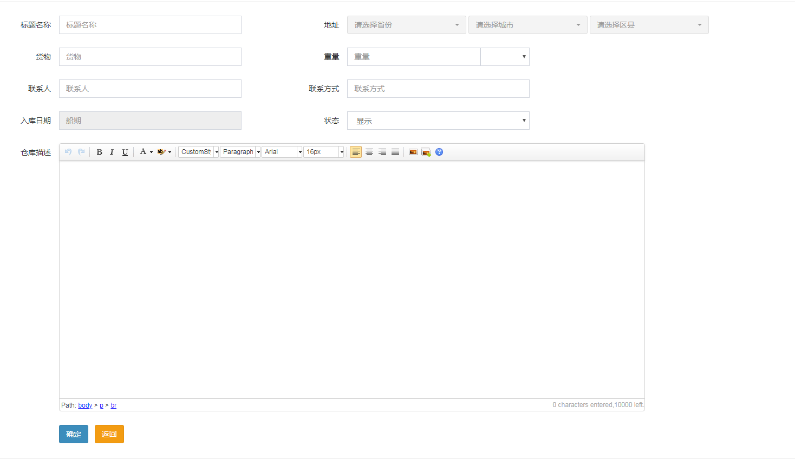

仓储修改

点击“求购管理”-“仓储”-“修改”，如下图：

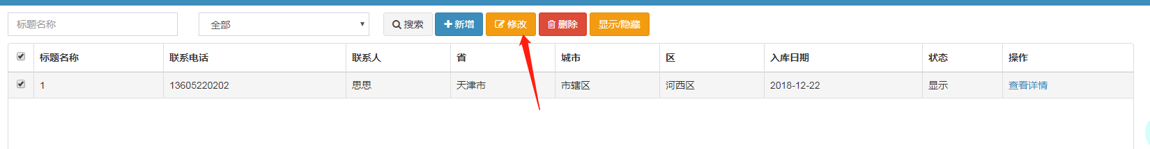

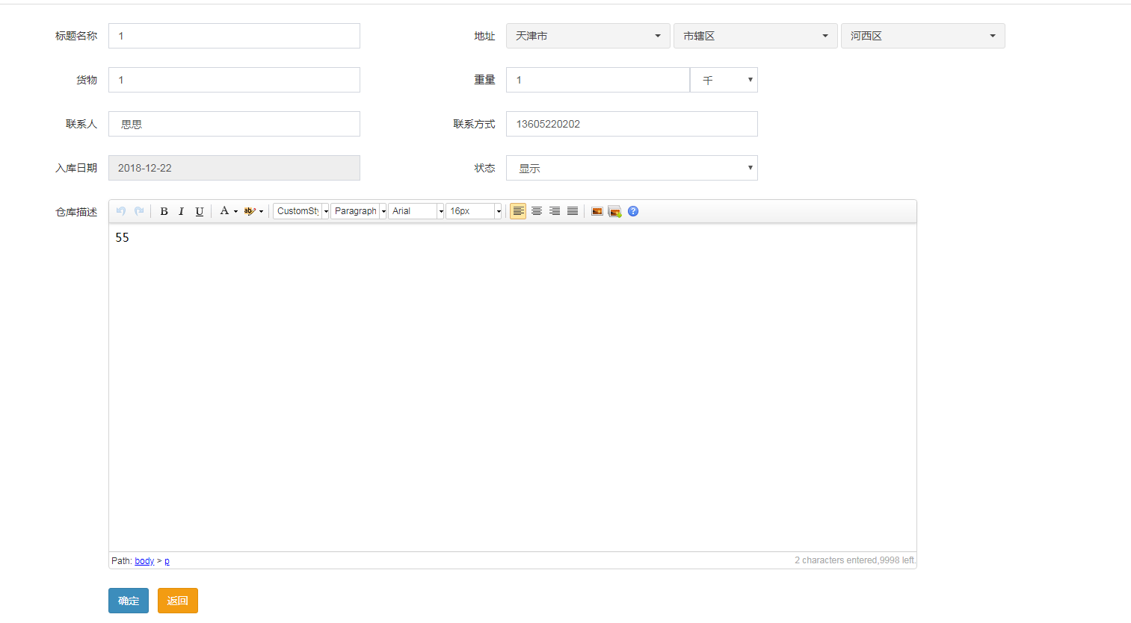

仓储删除

点击“求购管理”-“仓储”-“删除”，如下图：

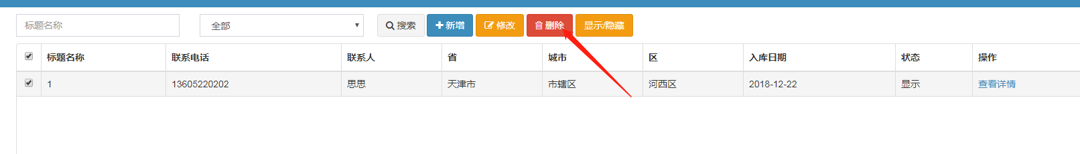

仓储状态

点击“求购管理”-“仓储”-“显示/隐藏”，如下图：

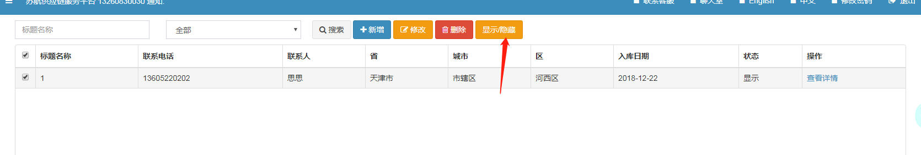

仓储详细

点击“求购管理”-“仓储”-“查看详细”，如下图：

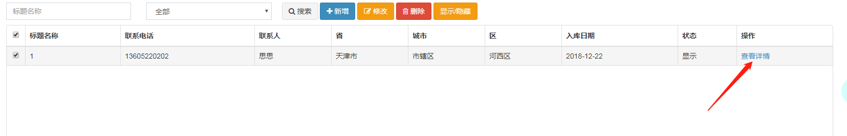

### 3.4代理进出口

筛选

可以根据标题信息以及报关编码筛选代理进出口

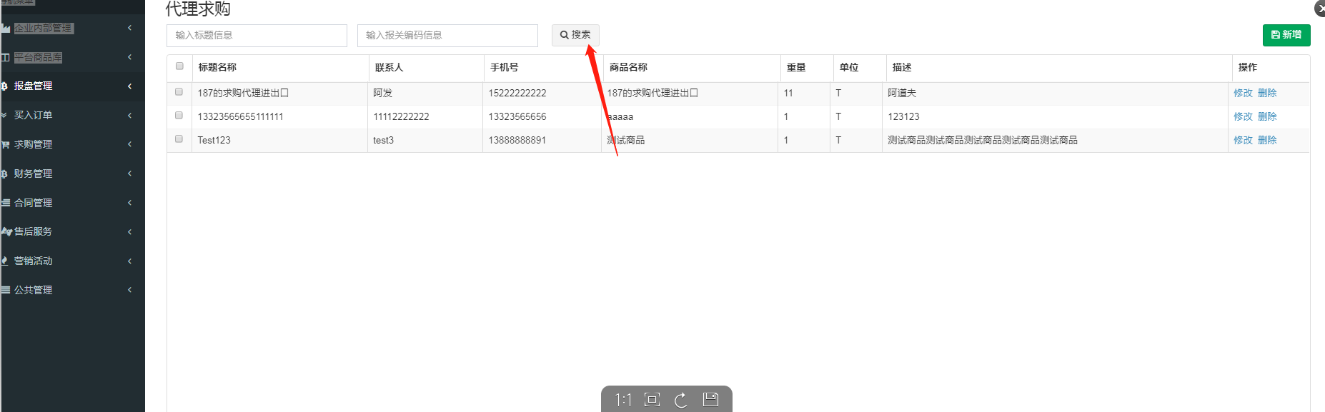

代理新增

点击“求购管理”-“代理”-“新增”，如下图：

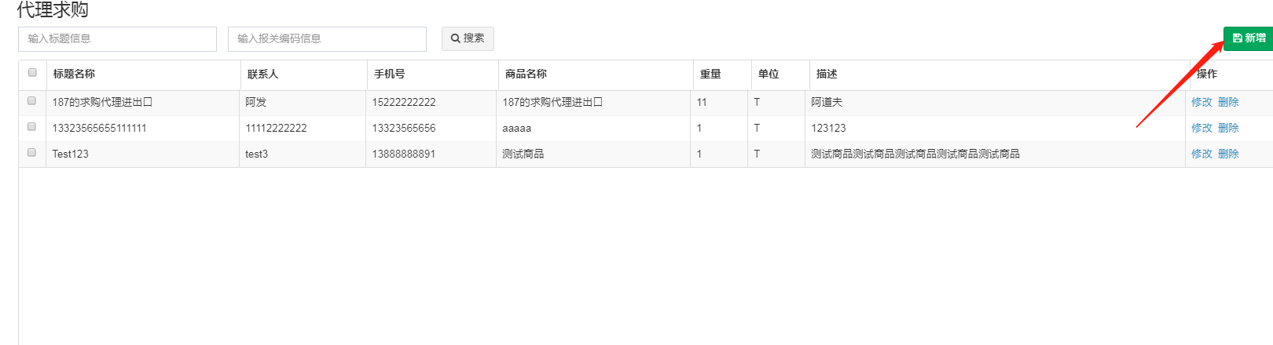

代理修改

点击“求购管理”-“代理”-“修改”，如下图：

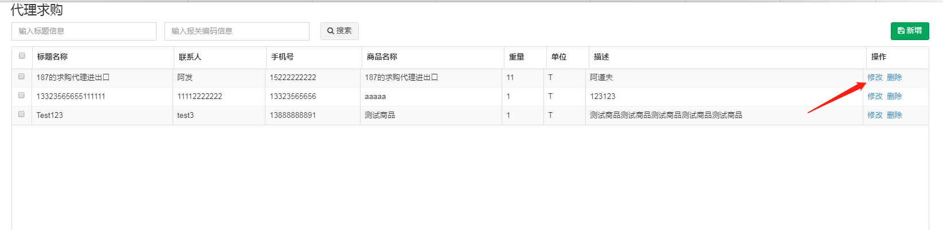

代理删除

点击“求购管理”-“代理”-“删除”，如下图：

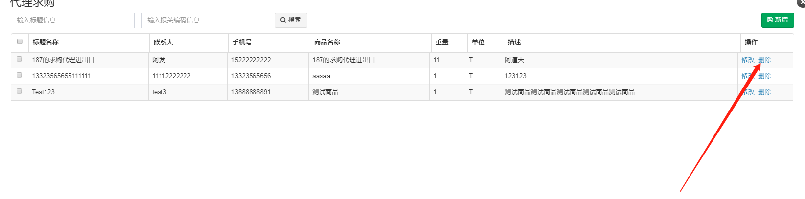

# 买入订单

1操作角色：用户 管理员

2功能描述：供用户买入订单的功能

3操作流程：用户在买入订单时可以在前台的买入订单里查看自己买入的货物信息，如果想买某样东西时也可以在后台里新增选择商家的报盘信息

### 4.1报关

筛选

可以根据订单编号以及订单状态筛选报关

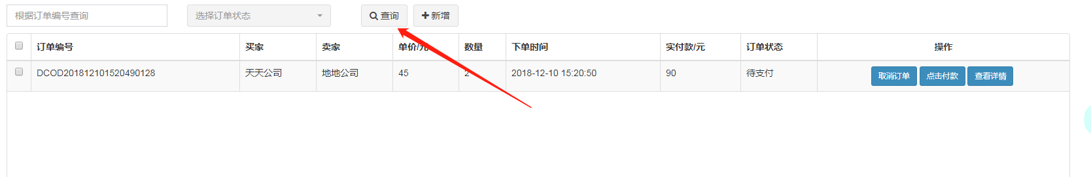

新增

点击“买入订单”-“报关”-“新增”，如下图：

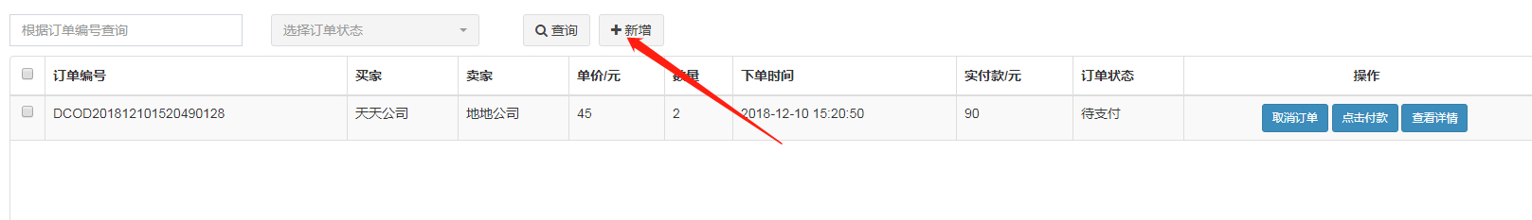

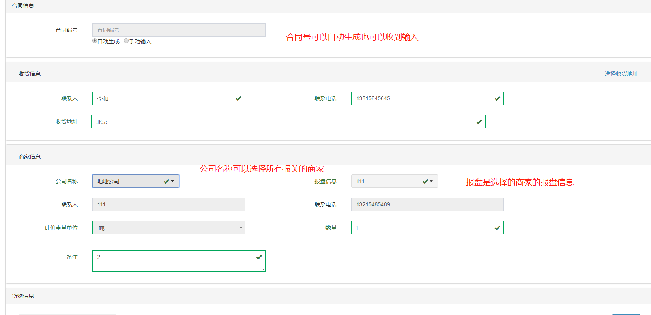

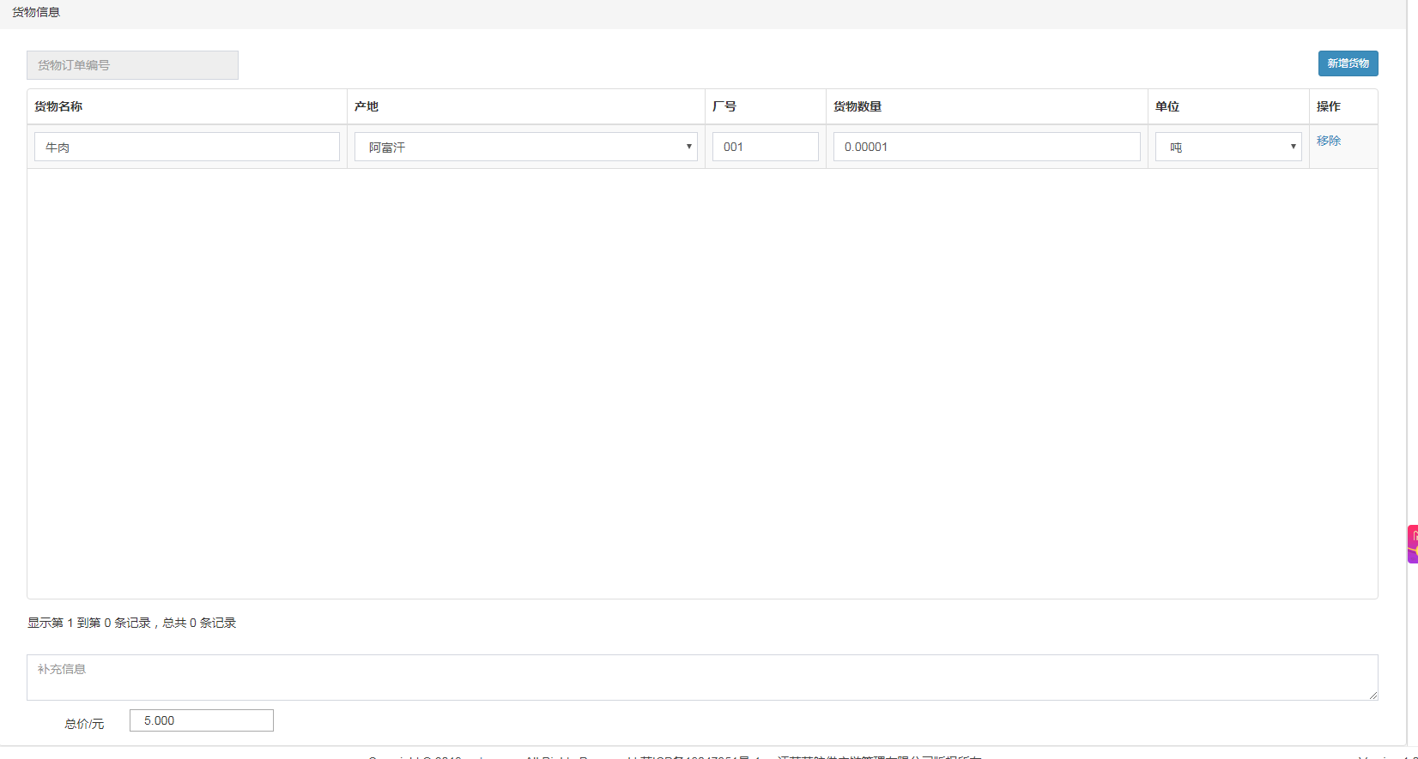

4.3报关操作

点击“买入订单”-“报关”-“点击付款”，付款后状态会改变如下图：

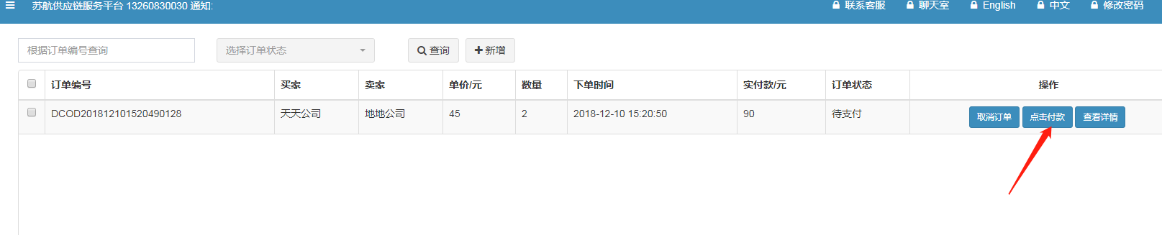

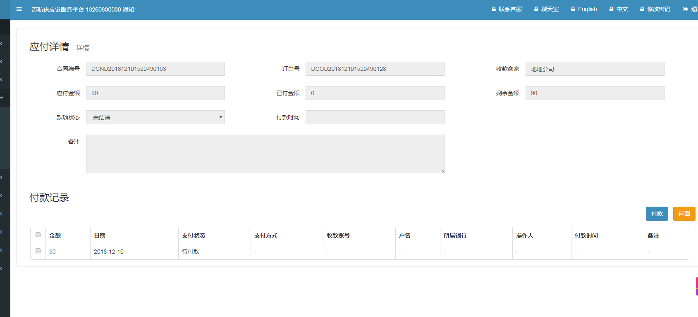

4.4报关操作

点击“买入订单”-“报关”-“取消订单”，如下图：

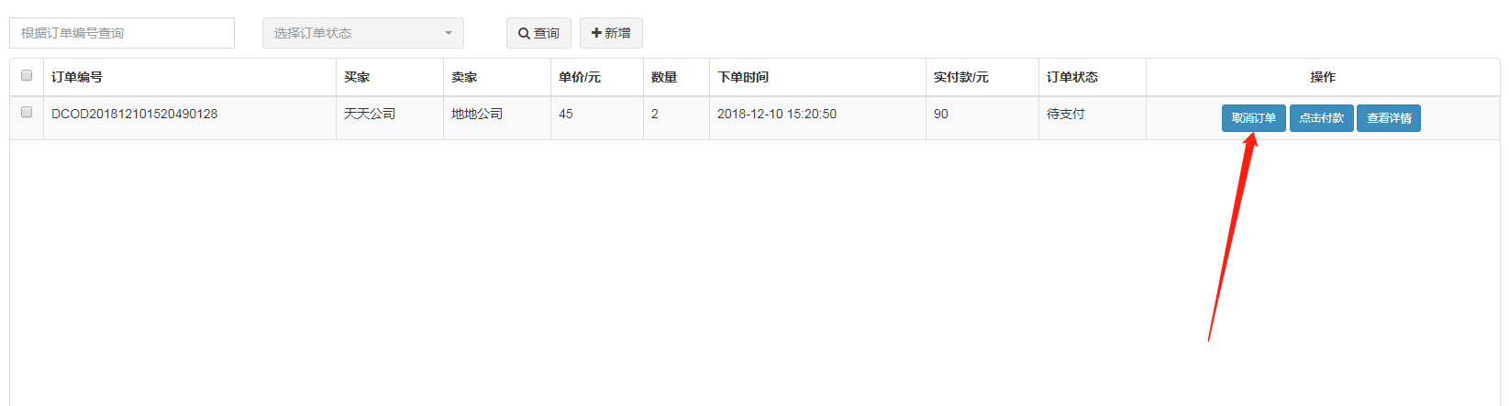

4.5报关操作

点击“买入订单”-“报关”-“查看详细”，如下图：

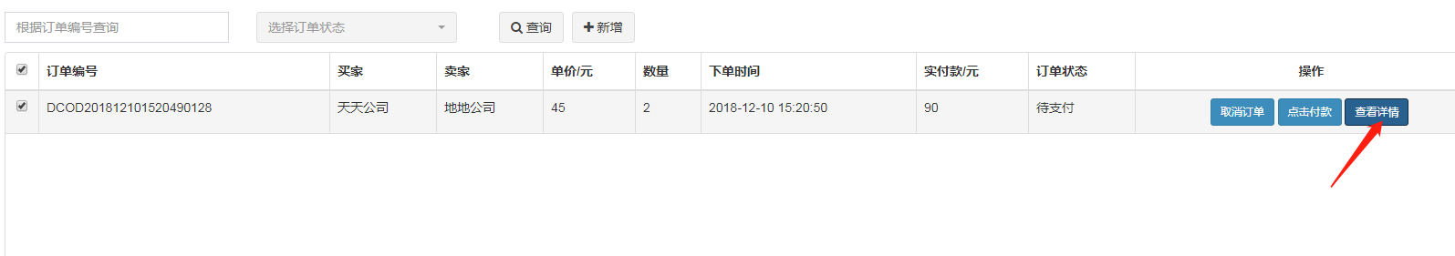

### 4.2物流

物流筛选

可以根据订单编号以及状态筛选物流

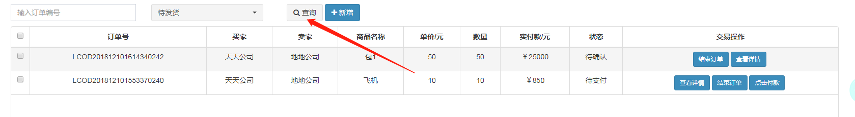

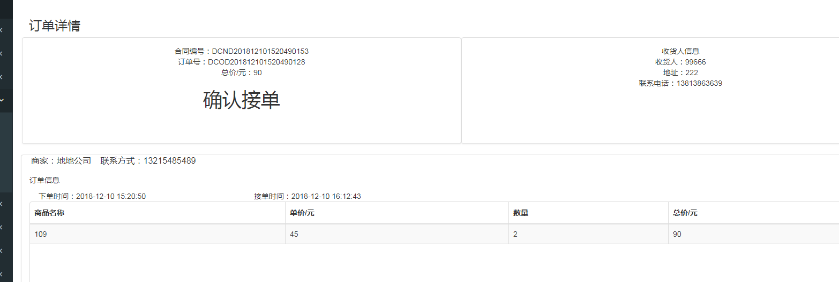

物流新增

点击“买入订单”-“物流”-“新增”，如下图：

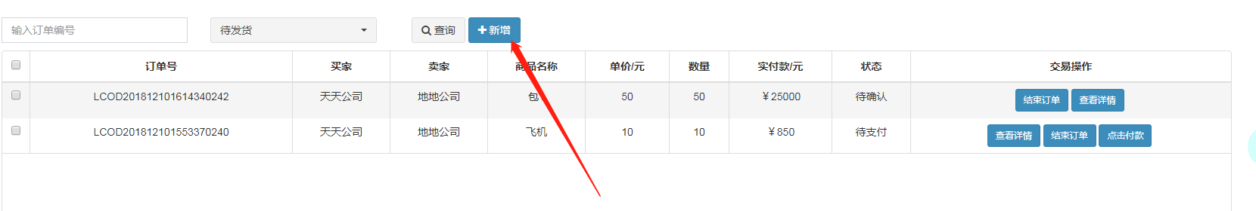

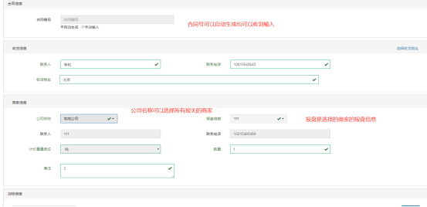

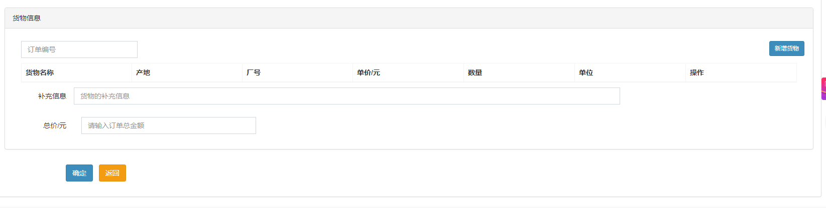

物流操作

点击“买入订单”-“物流”-“查看详细”，如下图：

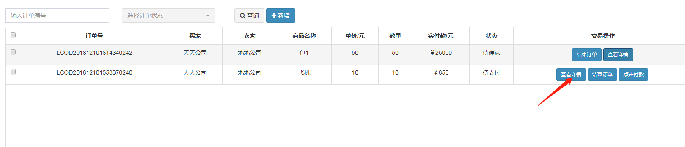

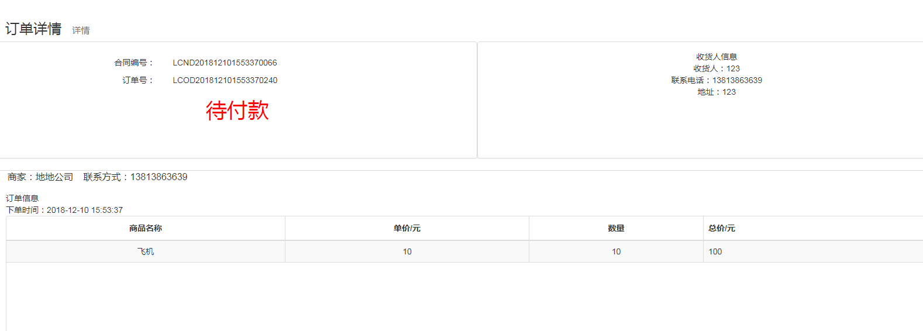

物流操作

点击“买入订单”-“物流”-“结束订单”，如下图：

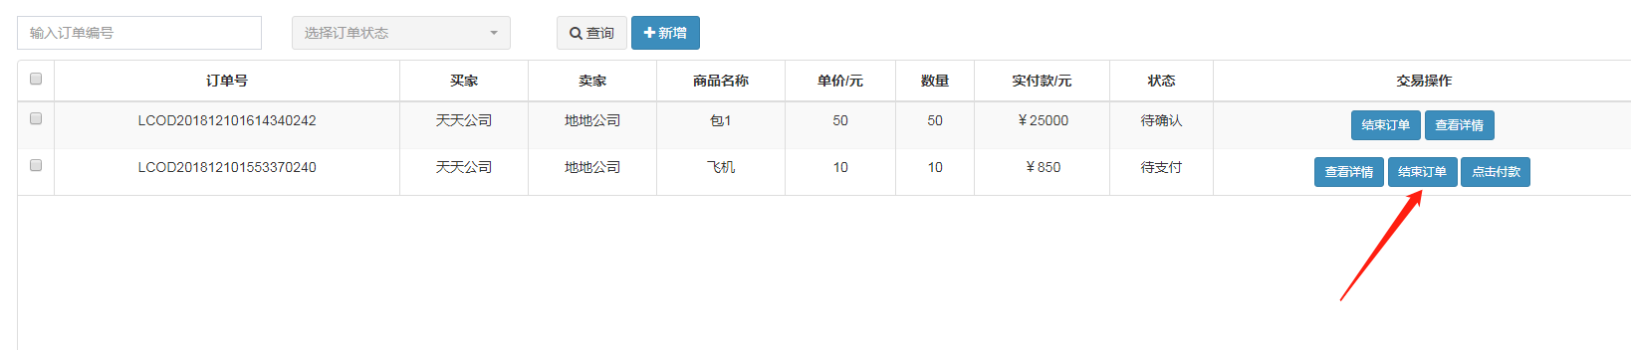

物流操作

点击“买入订单”-“物流”-“点击付款”，付款后状态会改变如下图：

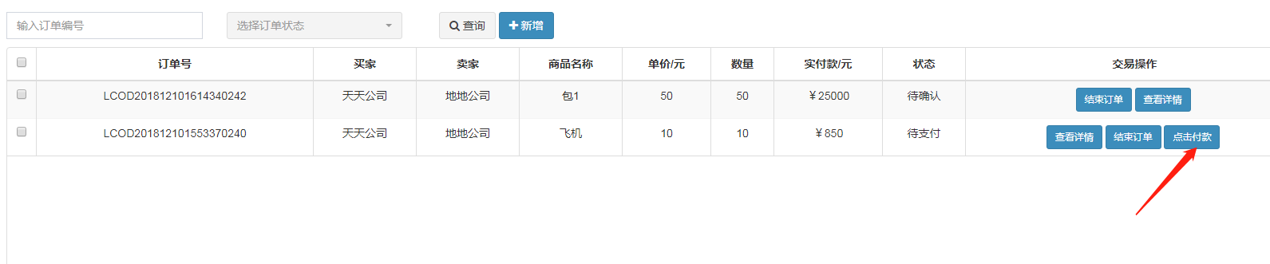

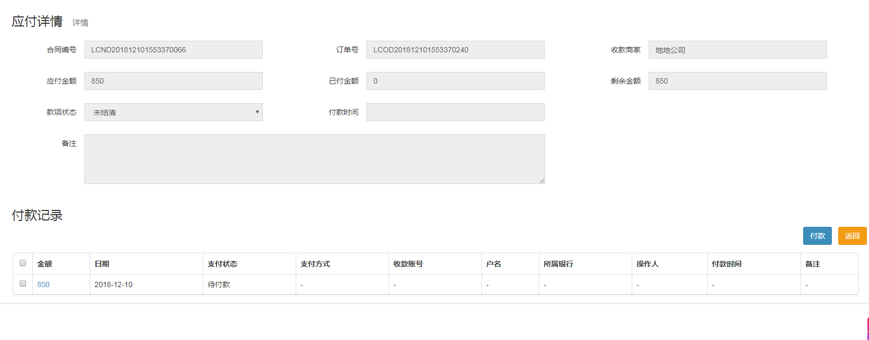

### 4.3期货/现货

可以根据订单编号以及订单状态筛选期货/现货

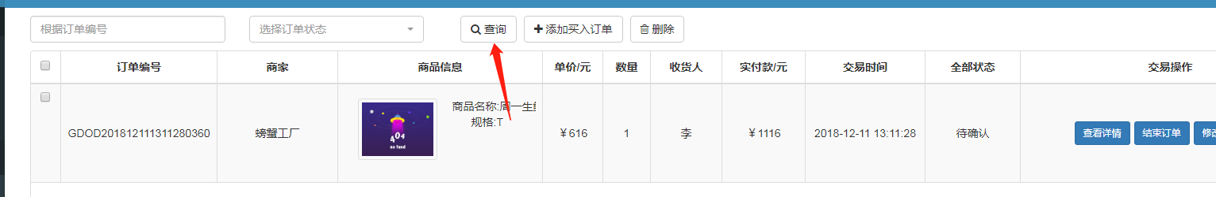

新增

点击“买入订单”-“期货/现货”-“添加买入订单”，如下图：

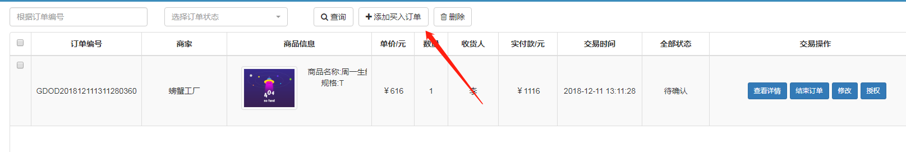

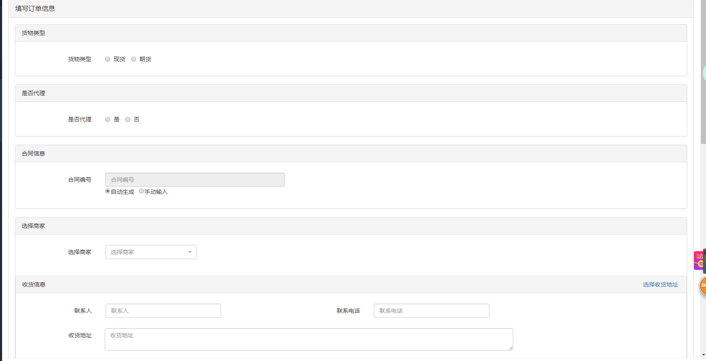

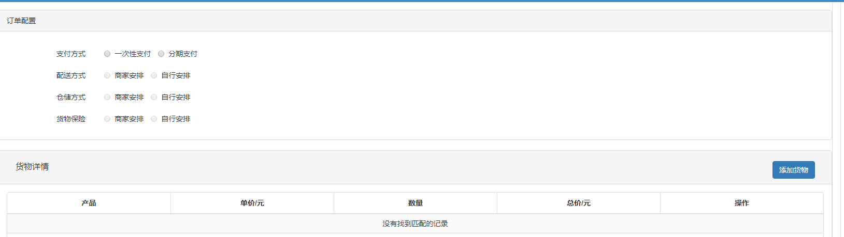

删除

点击“买入订单”-“期货/现货”-“删除”，如下图：

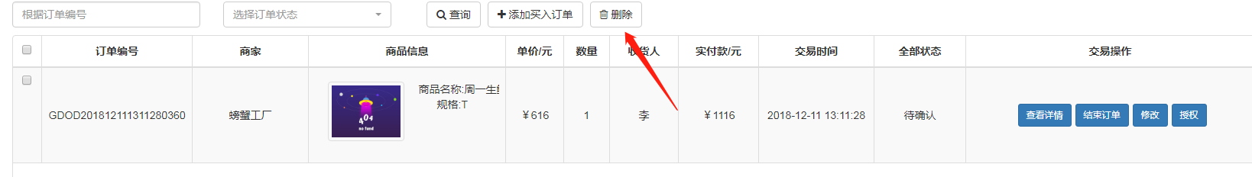

查看详细

点击“买入订单”-“期货/现货”-“查看详细”，如下图：

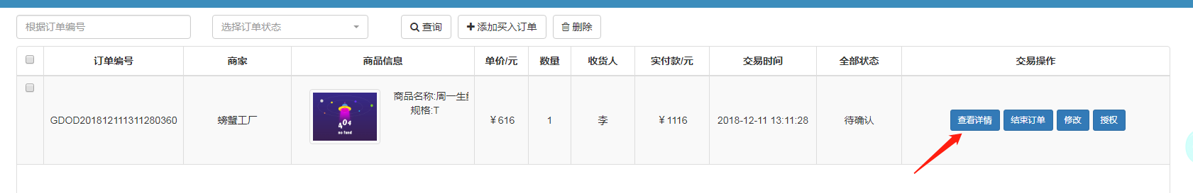

结束订单

点击“买入订单”-“期货/现货”-“结束订单”，如下图：

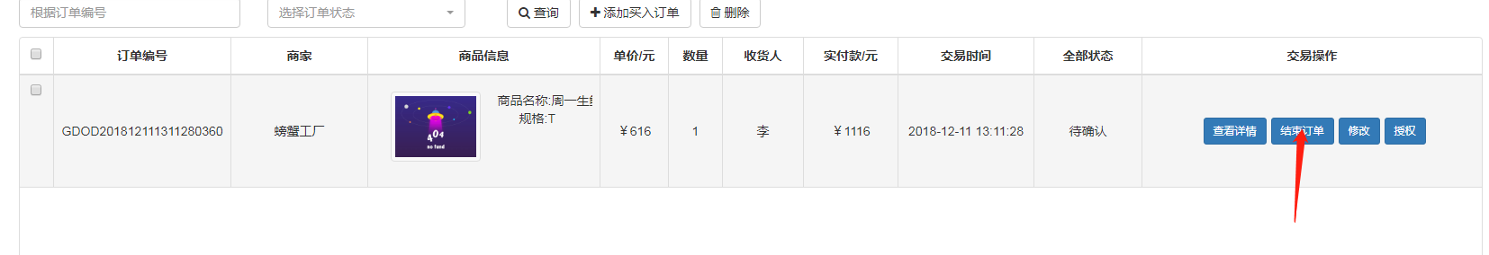

### 4.4仓储

可以根据订单编号以及订单状态筛选仓储

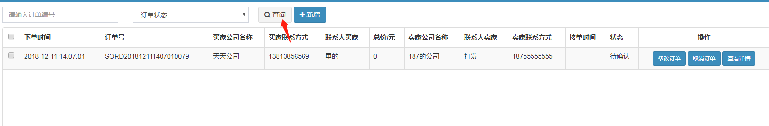

新增

点击“买入订单”-“仓储”-“新增”，如下图：

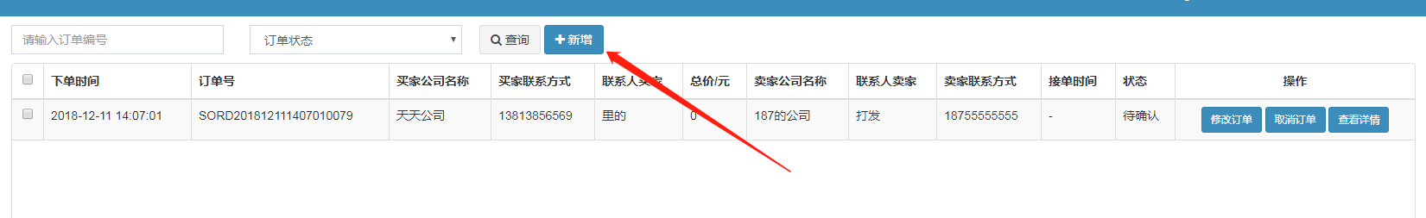

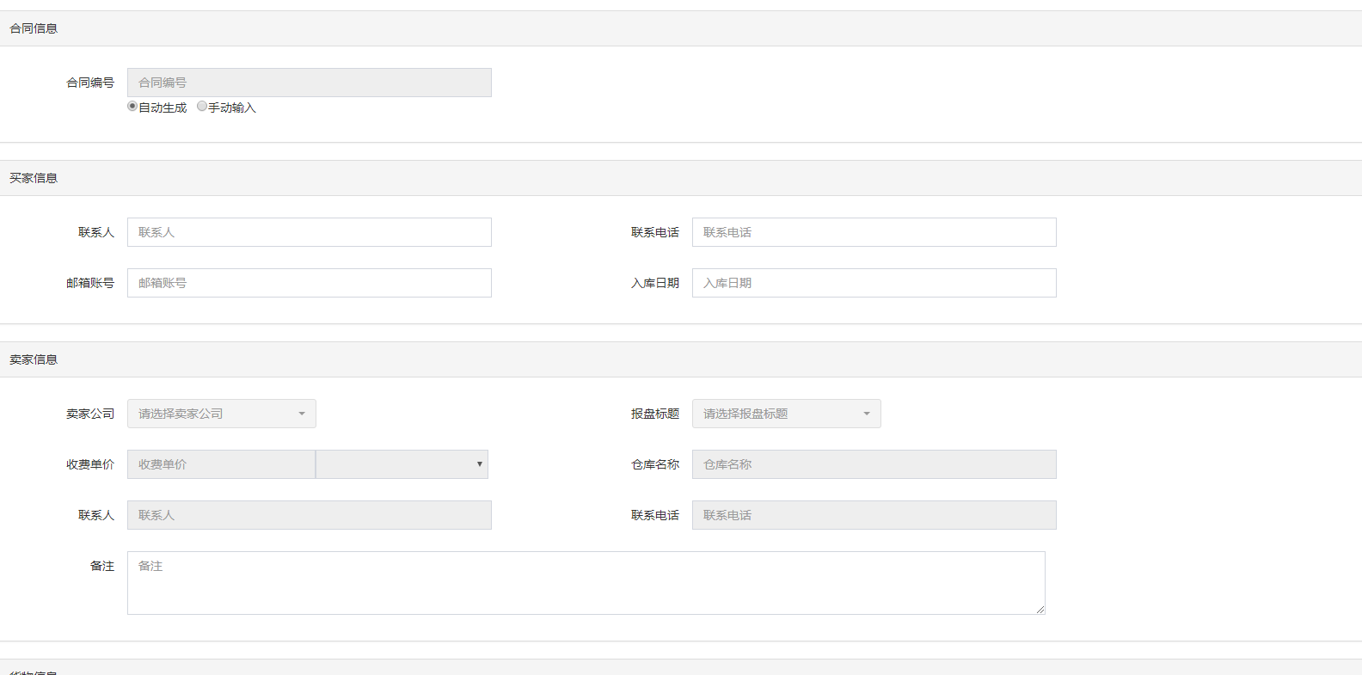

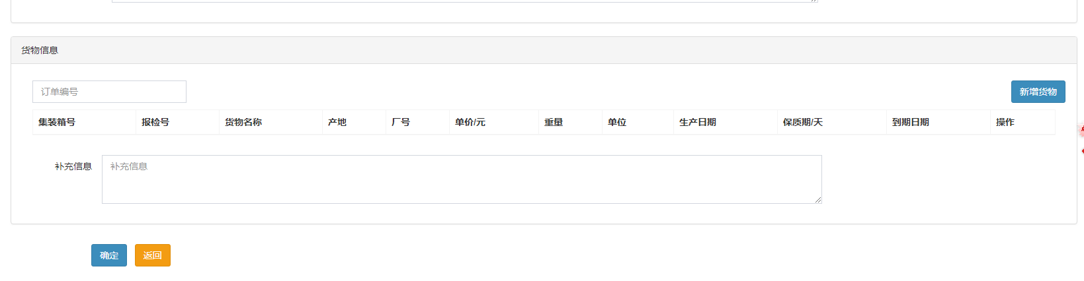

点击“买入订单”-“仓储”-“修改订单”，如下图：

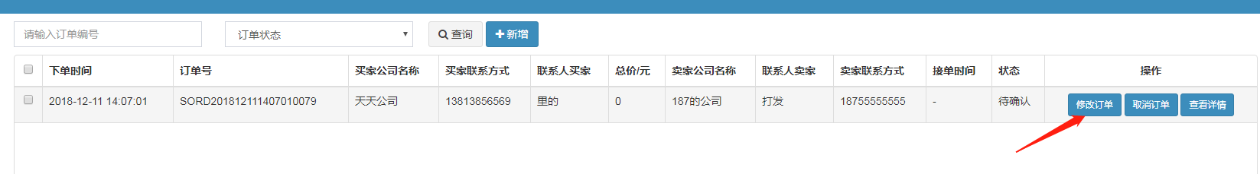

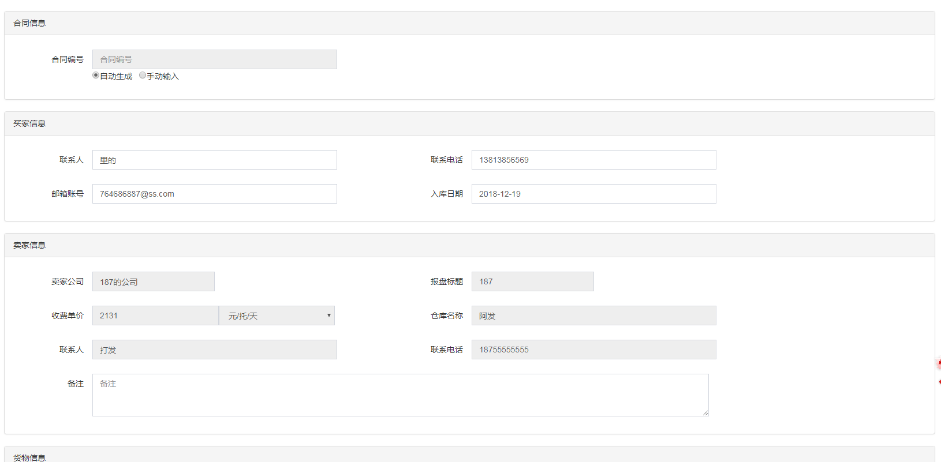

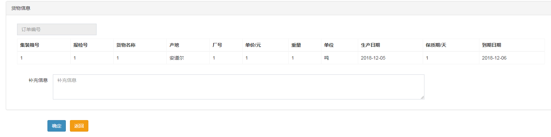

点击“买入订单”-“仓储”-“取消订单”，如下图：

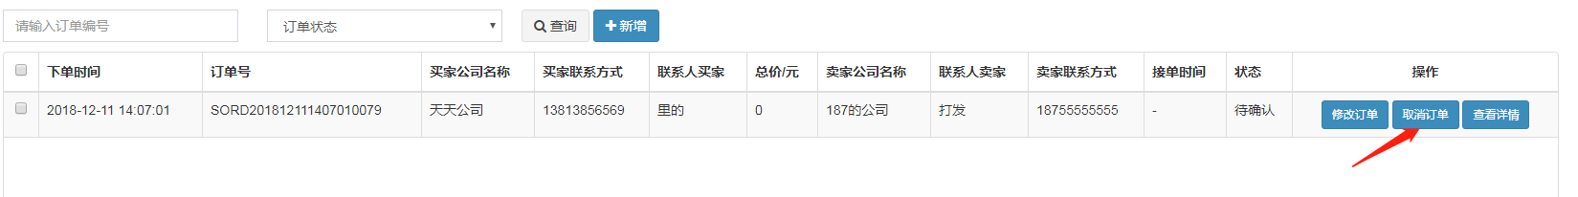

点击“买入订单”-“仓储”-“查看详细”，如下图：

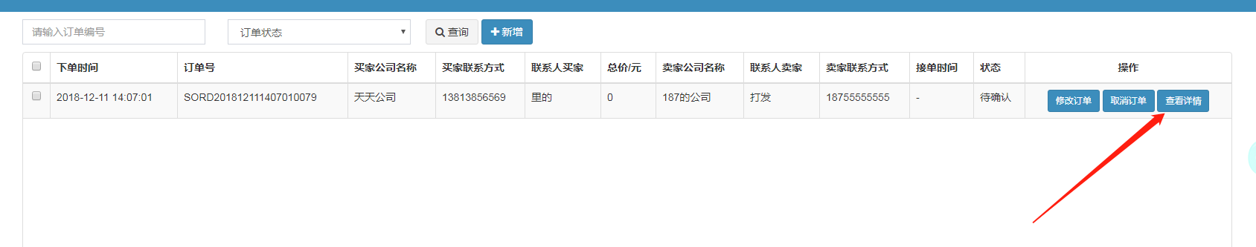

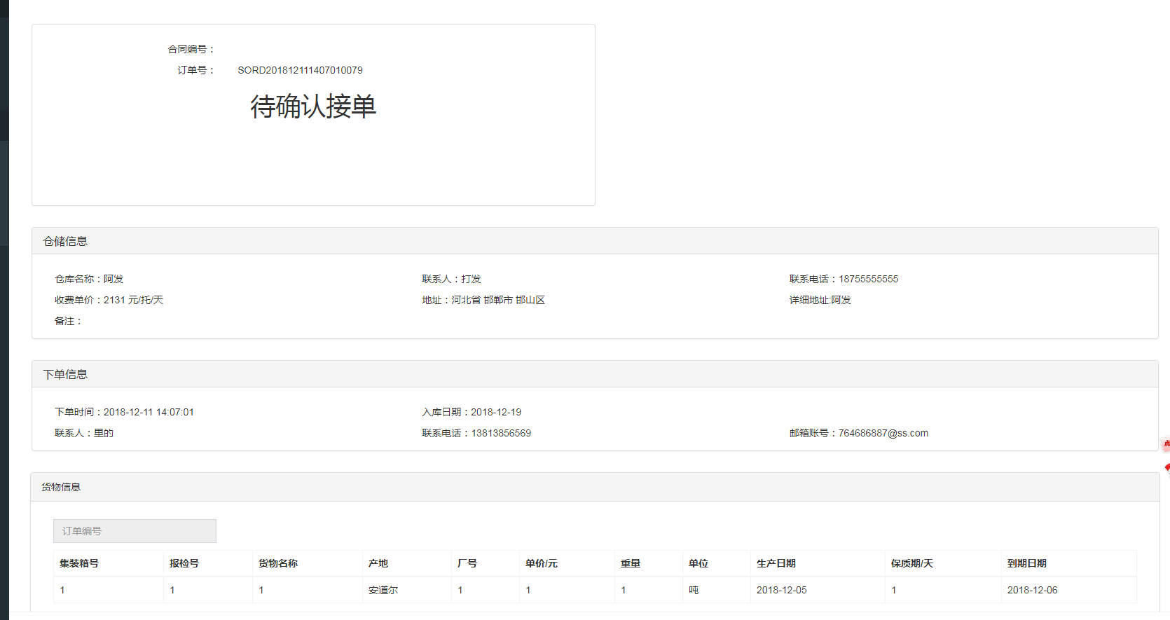

### 4.5代理进出口

筛选

可以根据订单编号以及订单状态筛选仓储

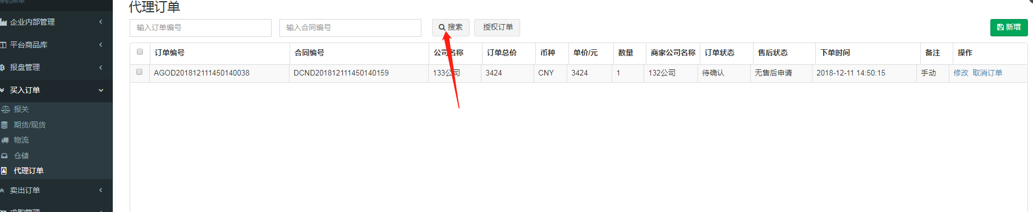

新增

点击“买入订单”-“代理进出口”-“新增”，如下图：

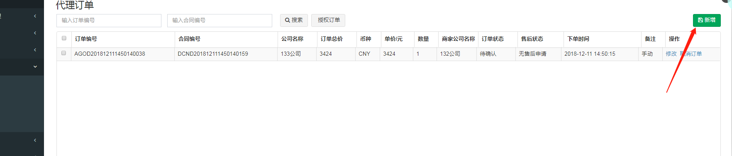

修改

点击“买入订单”-“代理进出口”-“修改订单”，如下图：

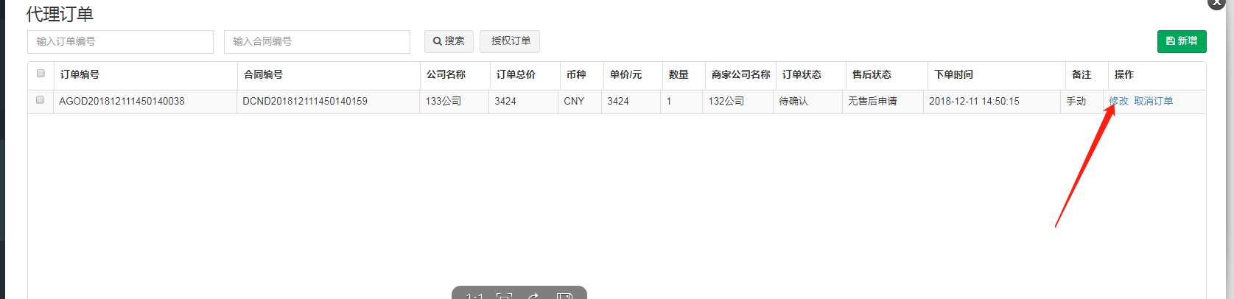

取消订单

点击“买入订单”-“代理进出口”-“取消订单”，如下图：

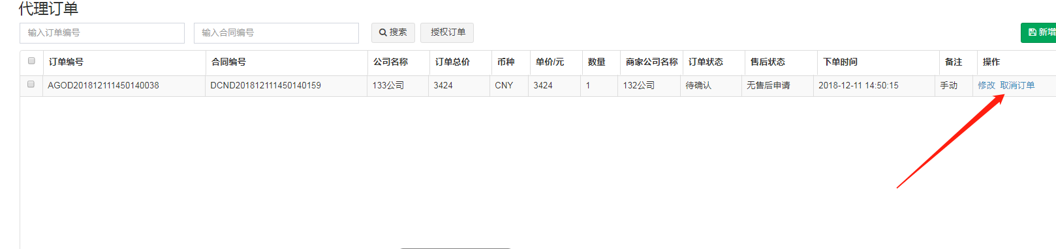

# 卖出订单

1操作角色：商家 管理员 用户

2功能描述：供查看与操作商家卖出订单的功能

3操作流程：商家在前台里可以看到那些用户是想购买你商品的，也可以在后台查看那些用户添加了你商品，当用户对你商品下单时你可以选择接受订单与拒绝订单

### 5.1报关

筛选

可以根据订单编号以及订单状态筛选订单

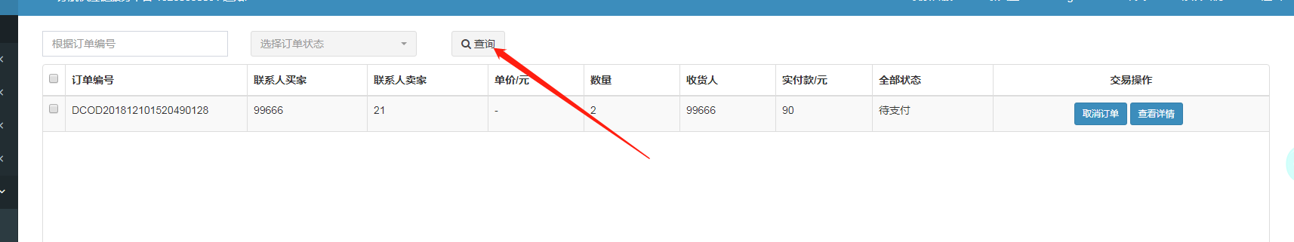

取消订单

点击“卖出订单”-“报关”-“取消订单”，如下图：

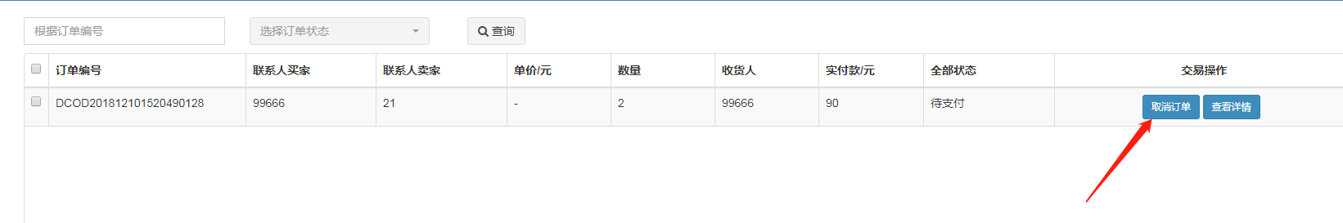

查看详细

点击“卖出订单”-“报关”-“查看详细”，如下图：

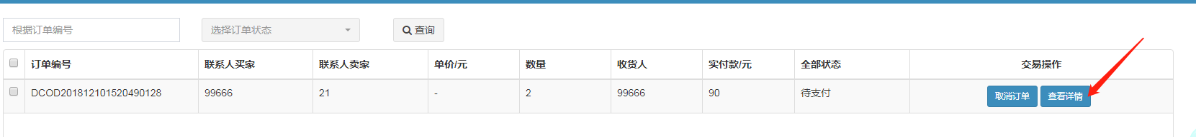

### 5.2期货/现货

筛选

可以根据订单编号以及订单状态筛选订单

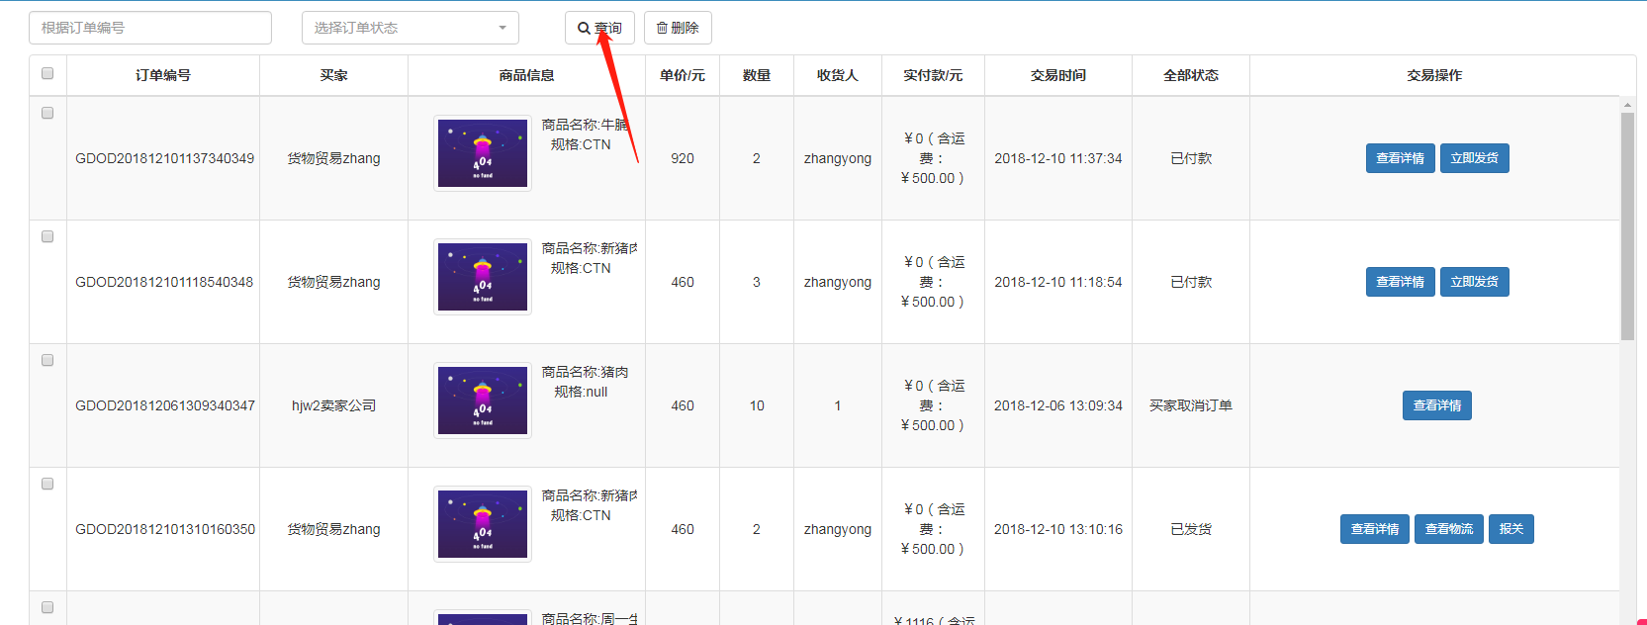

期货/现货

点击“卖出订单”-“期货/现货”-“删除”，如下图：

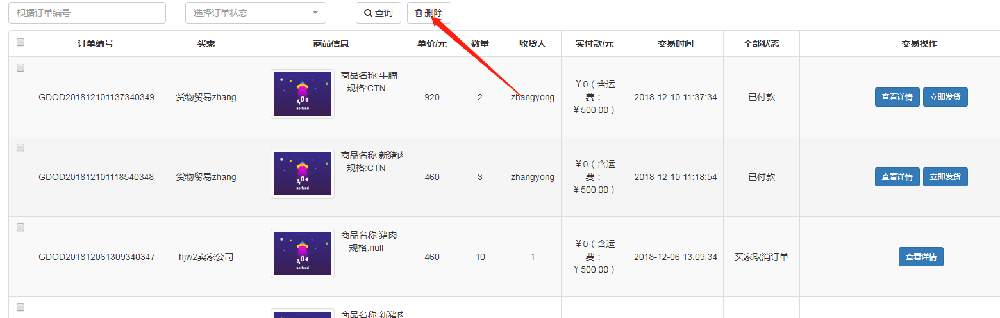

交易操作

查看详细

点击“卖出订单”-“期货/现货”-“查看详细”，如下图：

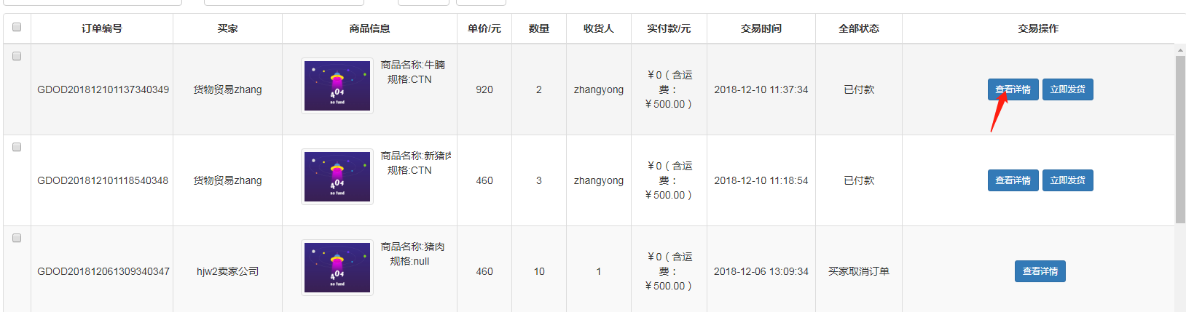

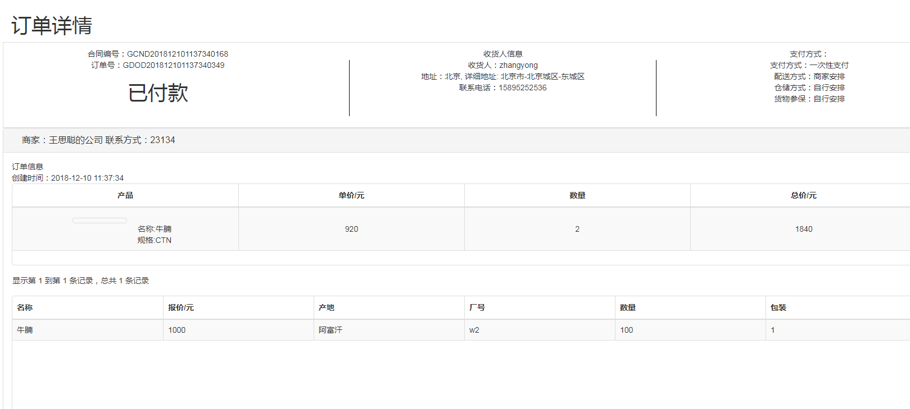

交易操作

点击“卖出订单”-“期货/现货”-“立即发货后会跳转到详细页面”，如下图：

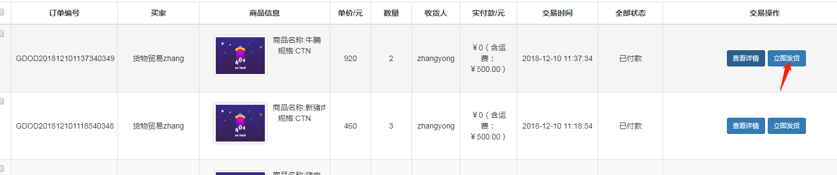

### 5.3代理进出口

筛选

可以根据订单编号以及订单状态筛选订单

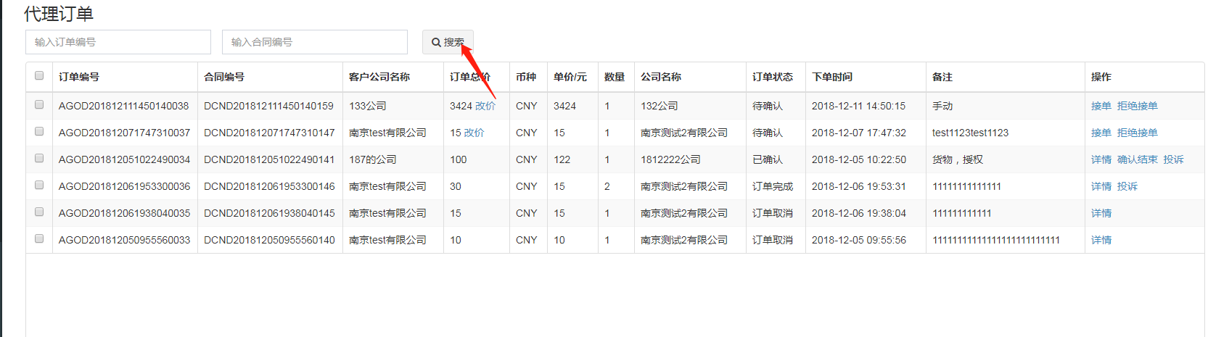

交易操作

点击“卖出订单”-“代理进出口”-“接单”，如下图：

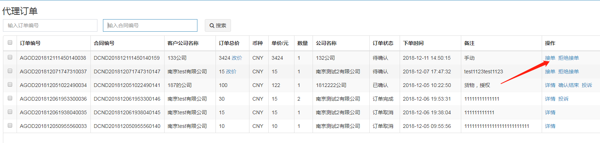

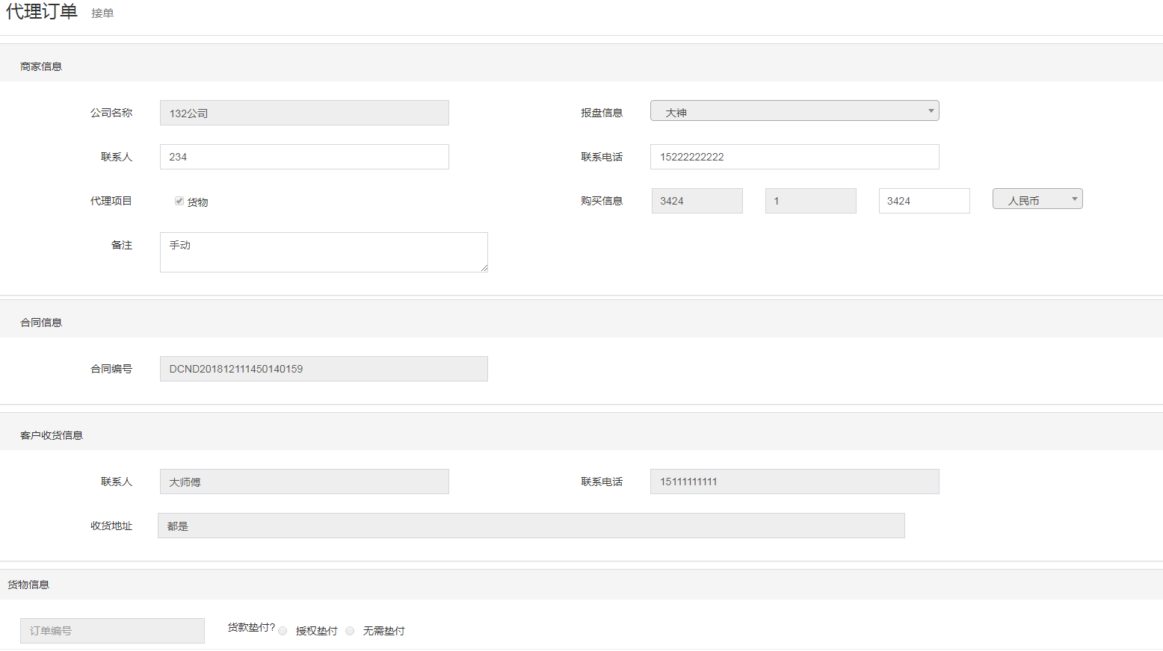

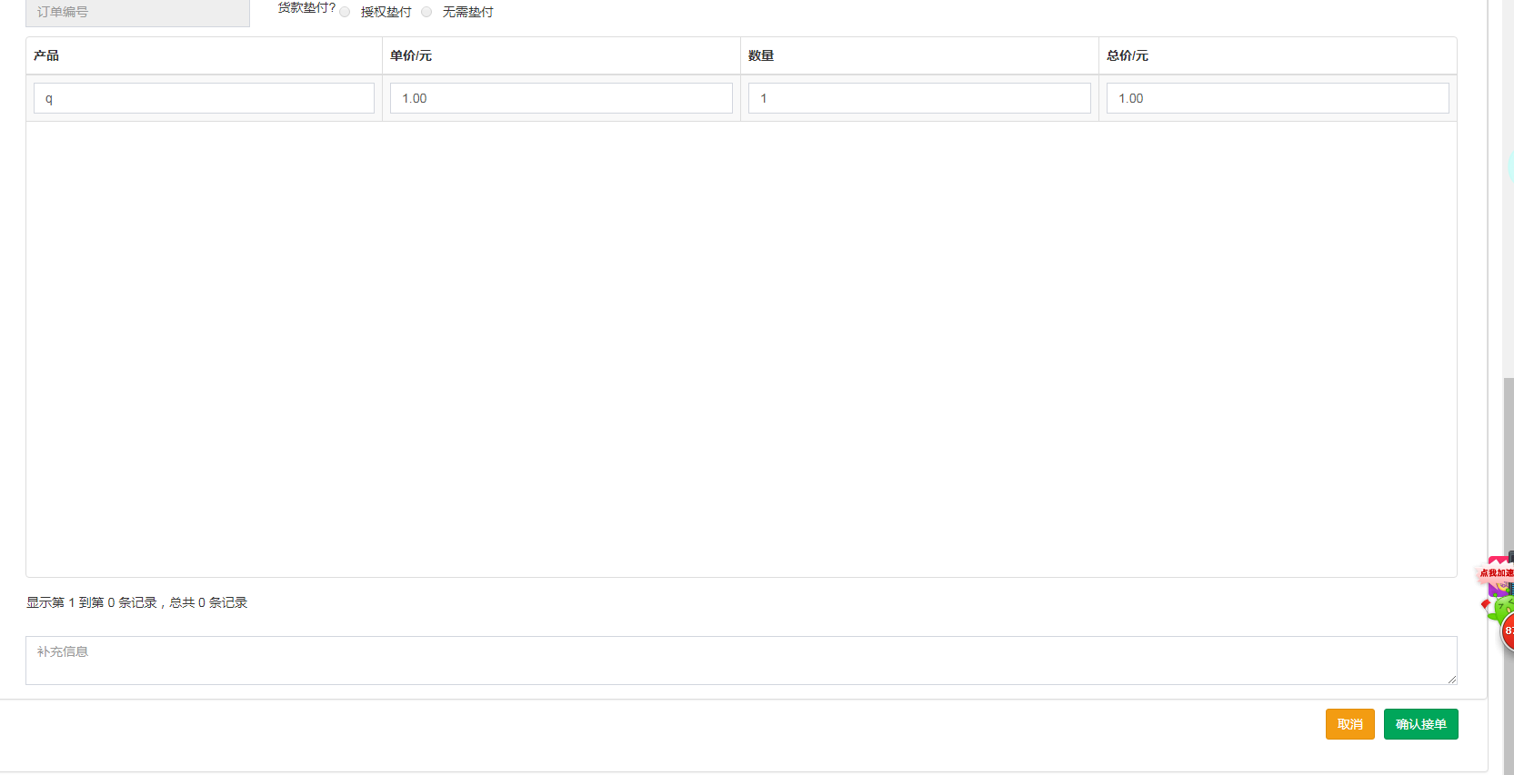

交易操作

点击“卖出订单”-“代理进出口”-“拒绝接单”，如下图：

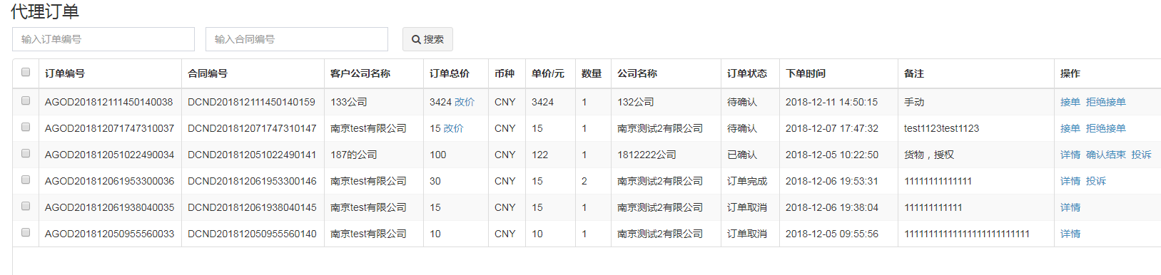

交易操作

点击“卖出订单”-“代理进出口”-“投诉”，如下图：

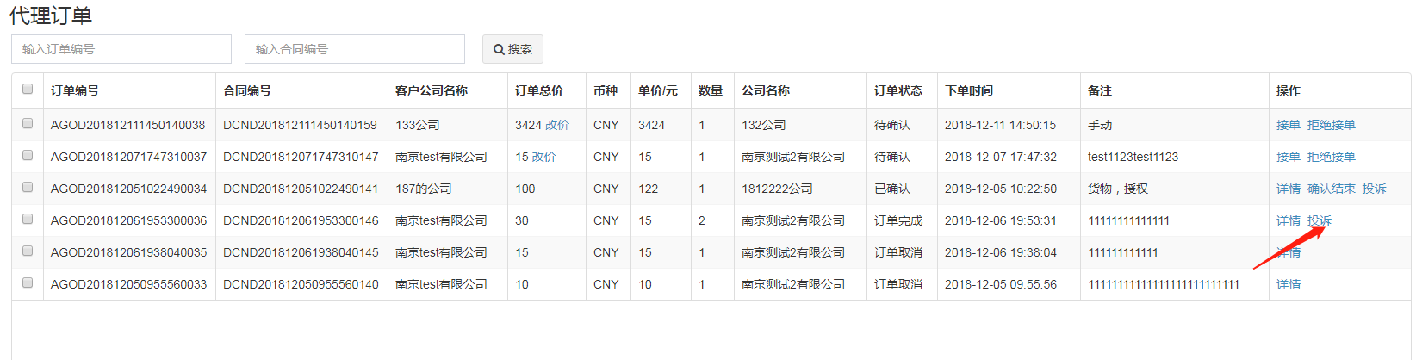

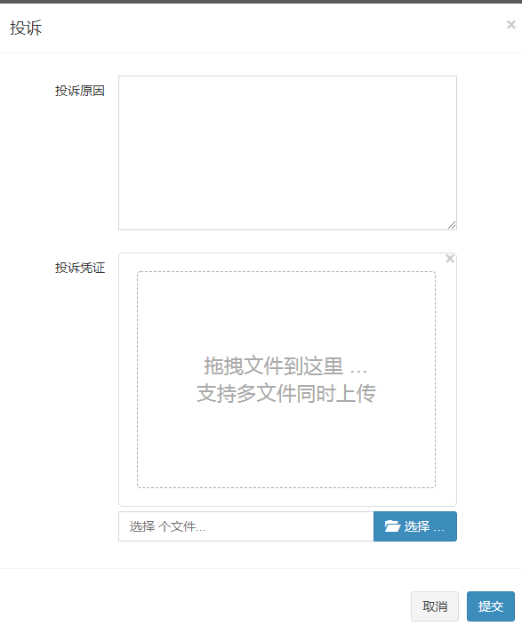

### 5.4物流

筛选

可以根据订单编号以及订单状态筛选订单

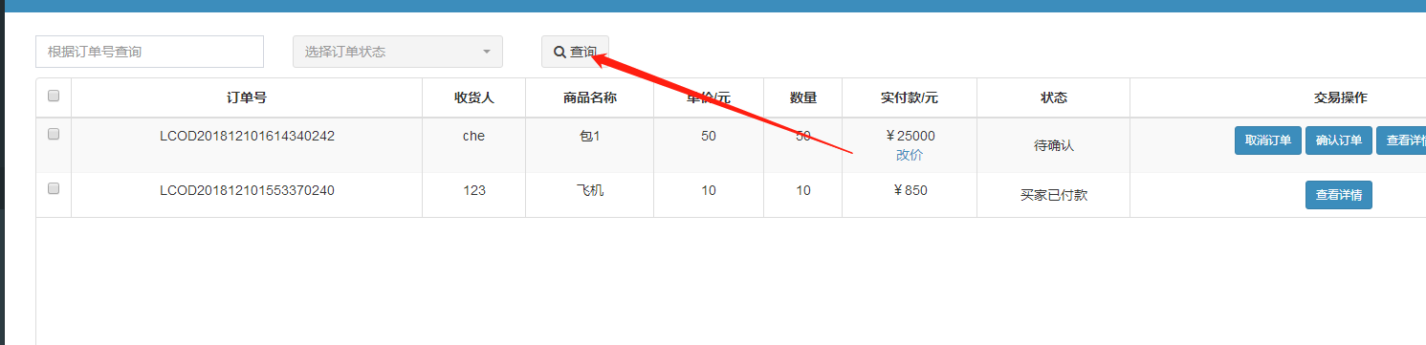

交易操作

点击“卖出订单”-“物流”-“取消订单”，如下图：

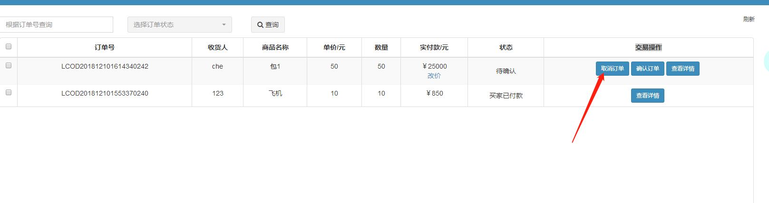

交易操作

点击“卖出订单”-“物流”-“确认订单”，如下图：

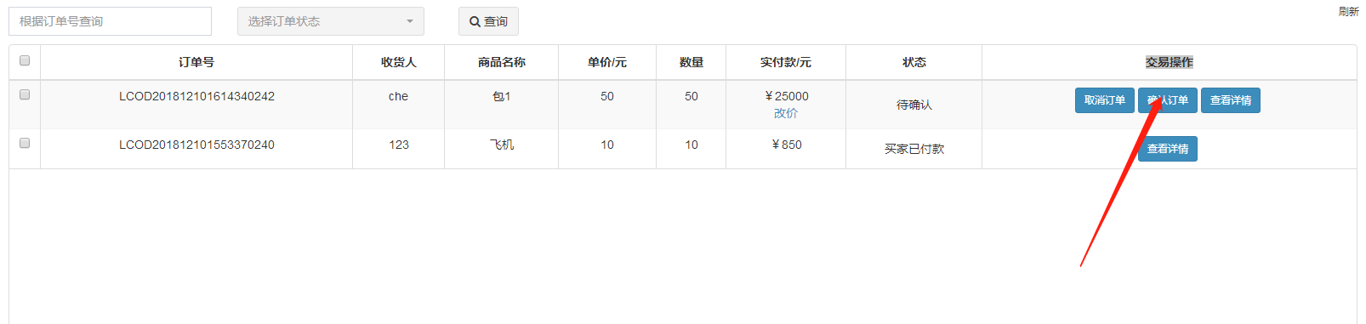

交易操作

点击“卖出订单”-“物流”-“详细”，如下图：

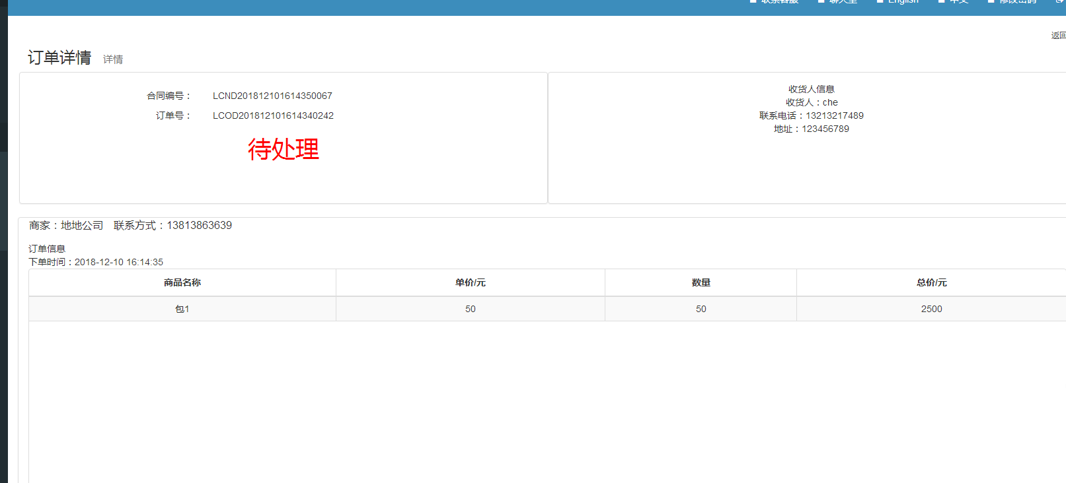

### 5.5仓储

筛选

可以根据订单编号以及订单状态筛选订单

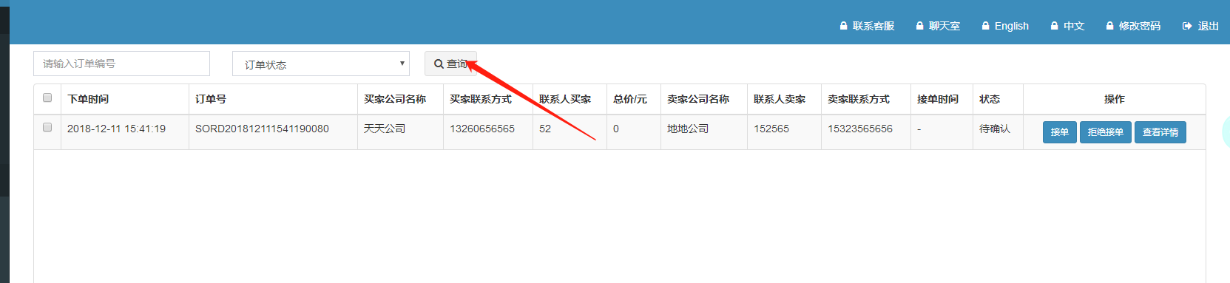

交易操作

点击“卖出订单”-“仓储”-“接单”，状态会改变如下图：

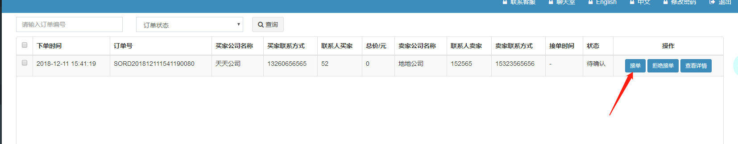

交易操作

点击“卖出订单”-“仓储”-“拒绝接单”，如下图：

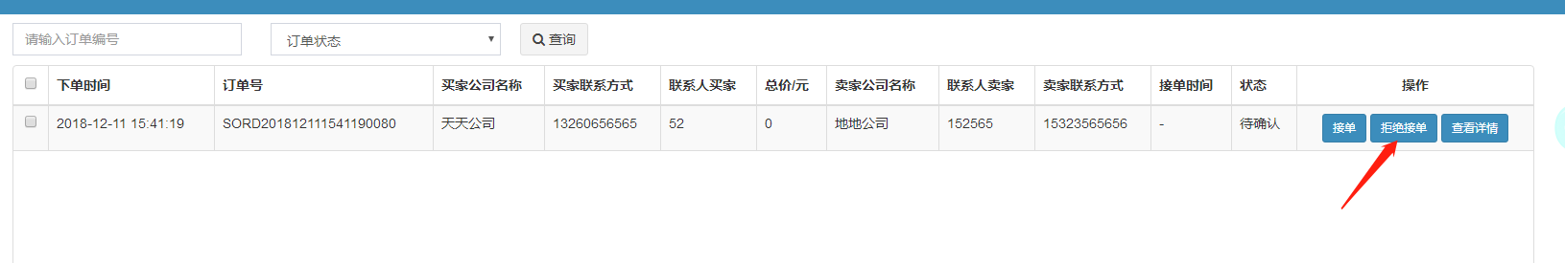

# 财务管理

1操作角色：商家 管理员 用户

2功能描述：给用户和商家查看账单

3操作流程：假设A上架了一个报盘信息，有个公司B买了A上架的货物，那么 B买了A的东西后A作为卖家就能看到B买家的信息点击确认接单，那么此时买家买入的那条订单信息状态变为待支付，买家就需要到应付账单里去点击查看详细，勾选记录点击付款，付款方式可以在线支付也可以线下转账，付款结束后状态变为已结清但此时卖家状态还没有显示，需要卖家在查看详细里点击确认收款那么此时状态就变更过来了

### 6.1应收账单

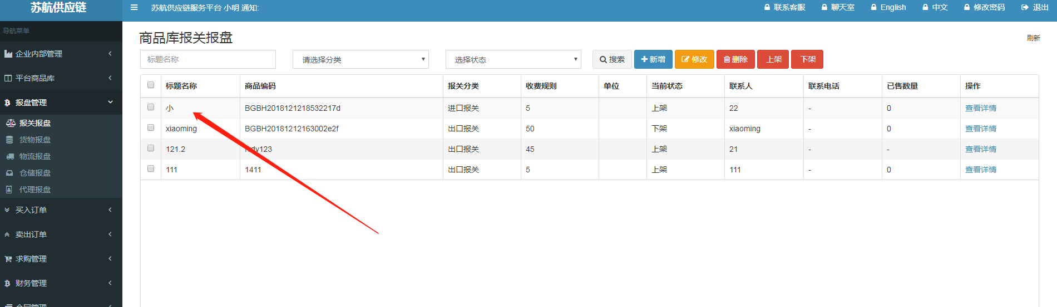

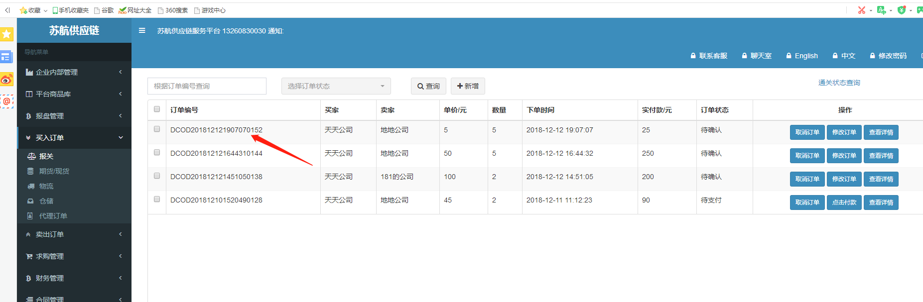

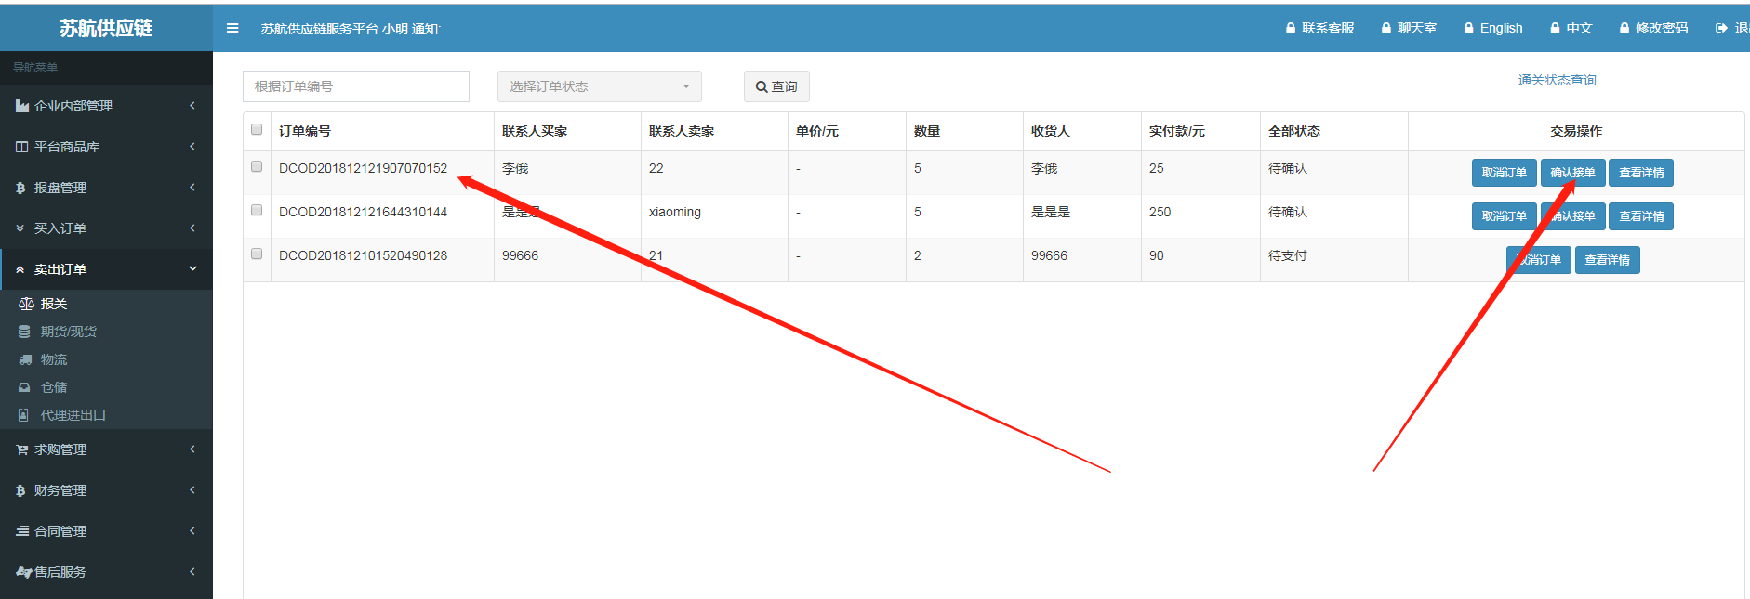

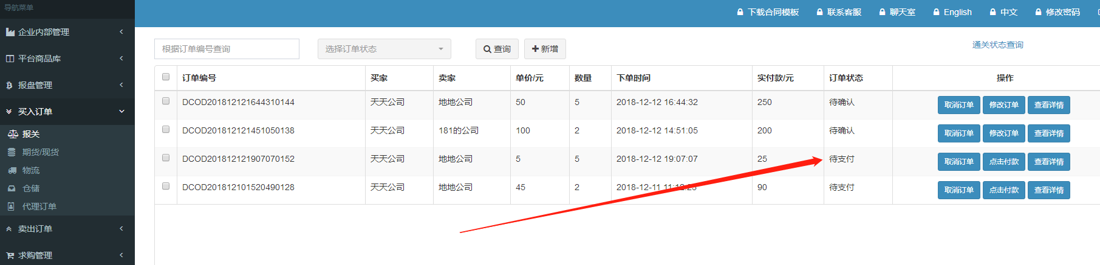

### 6.2应付账单

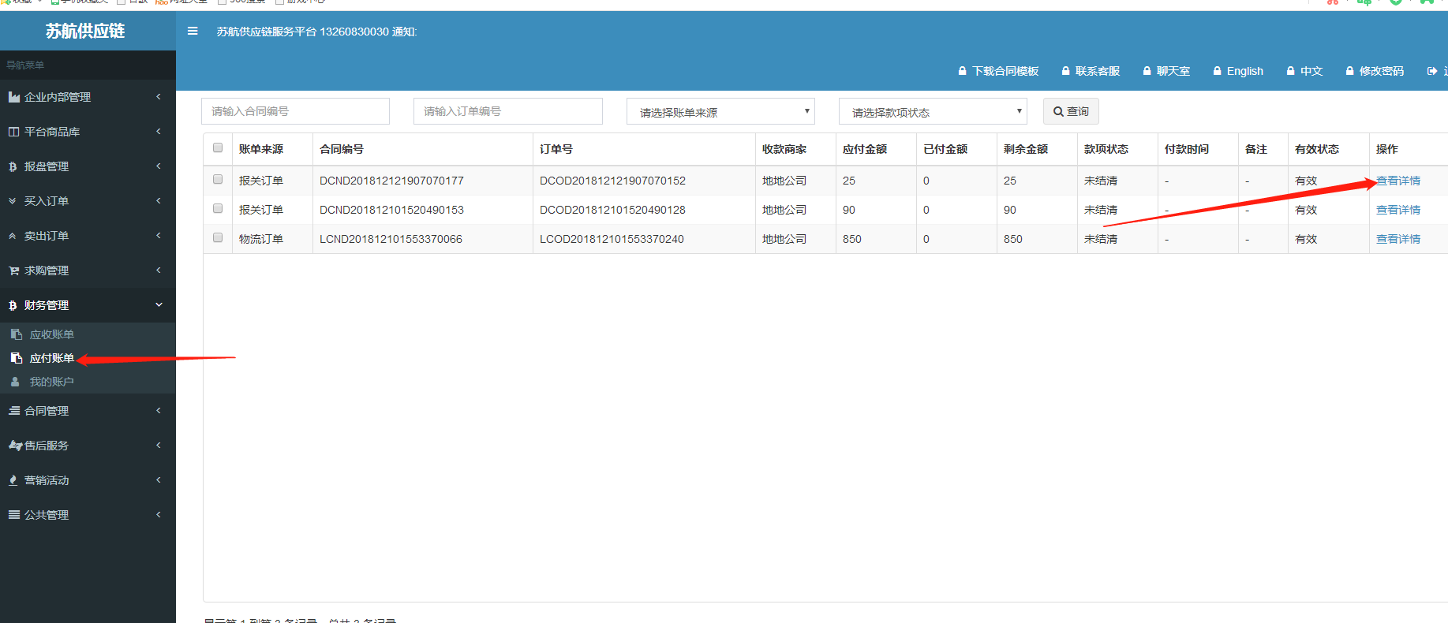

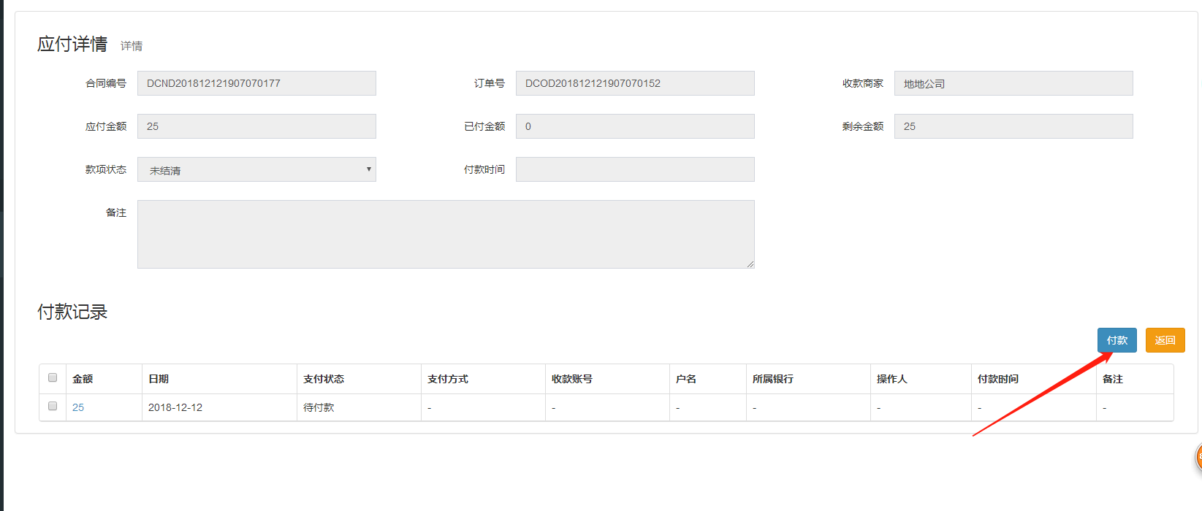

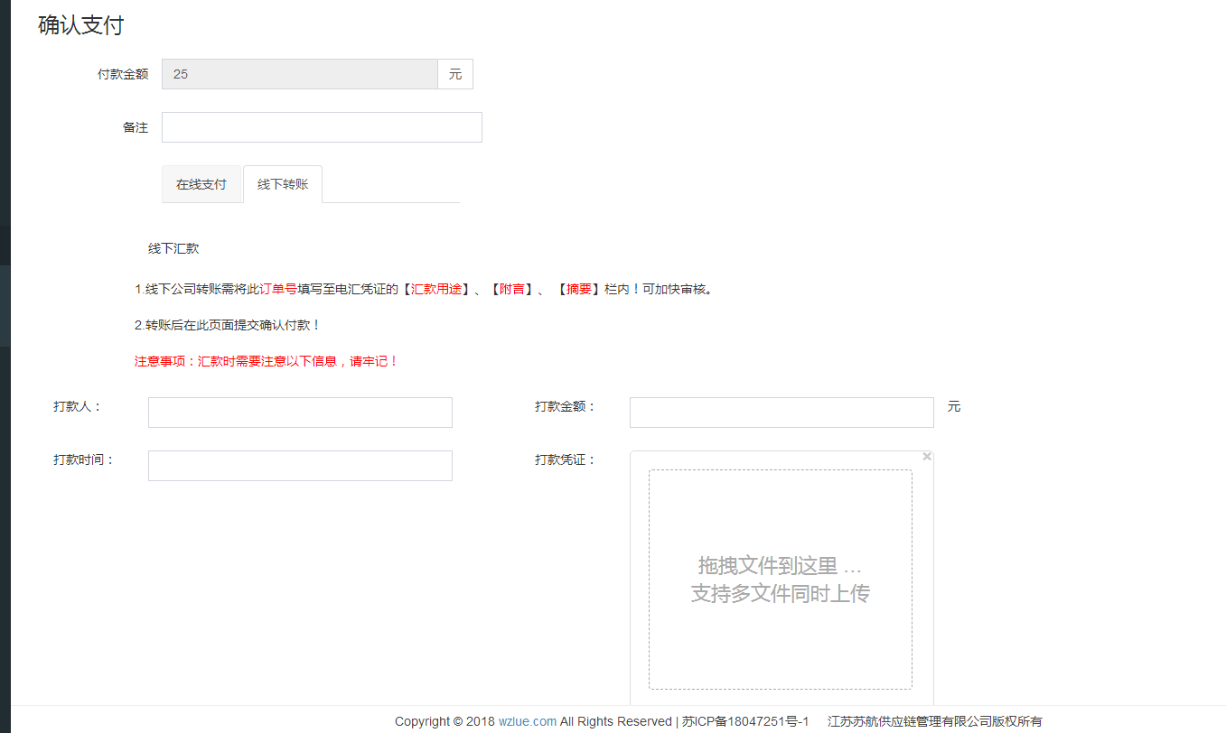

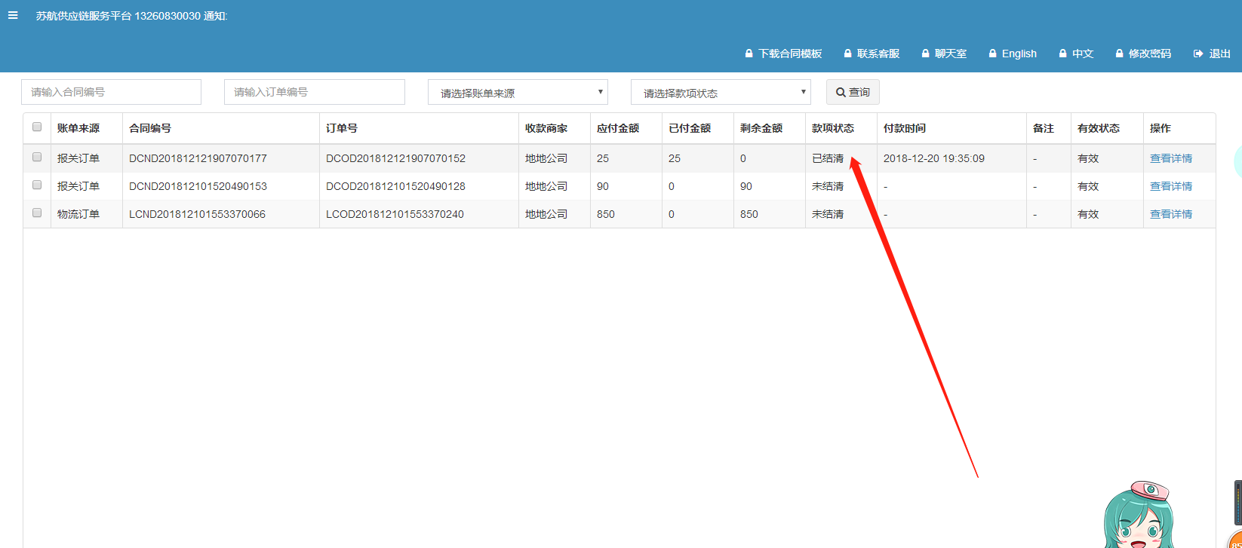

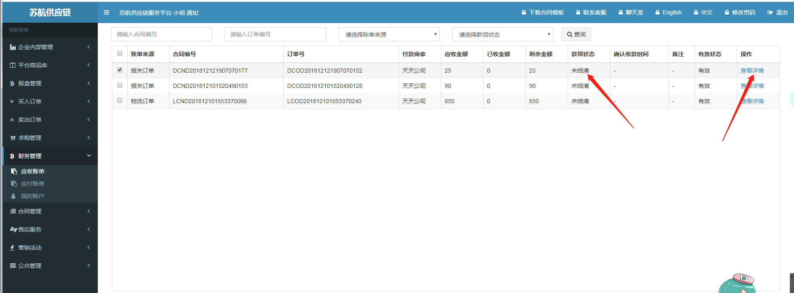

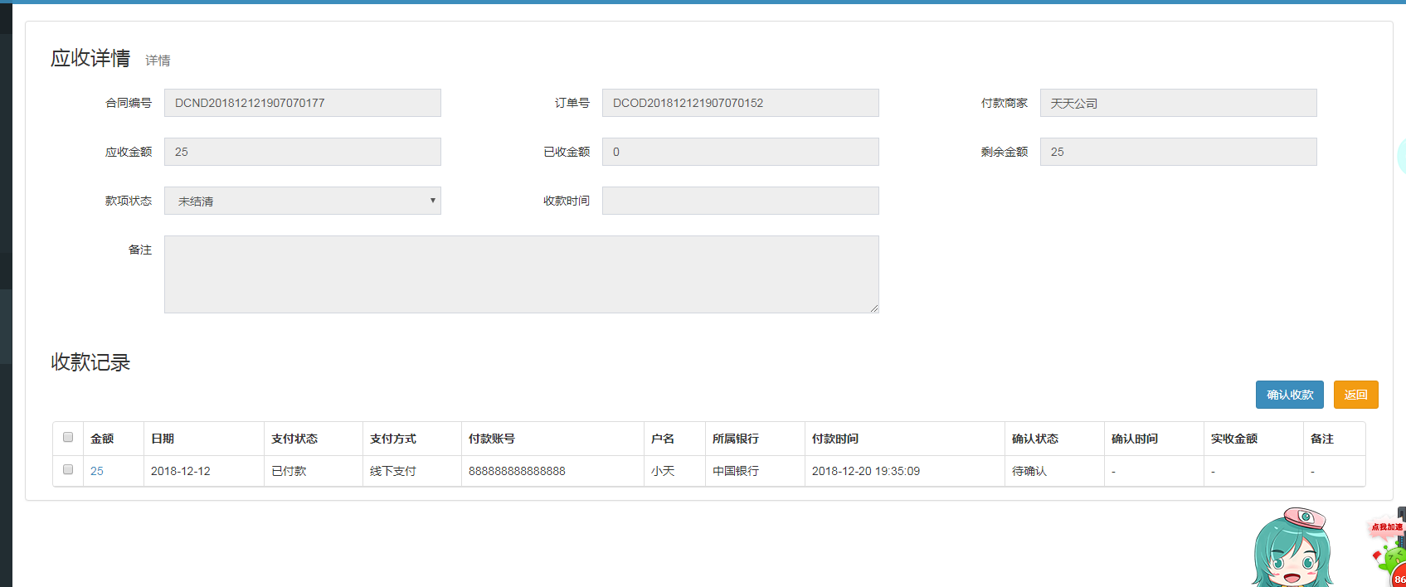

### 6.3我的账户

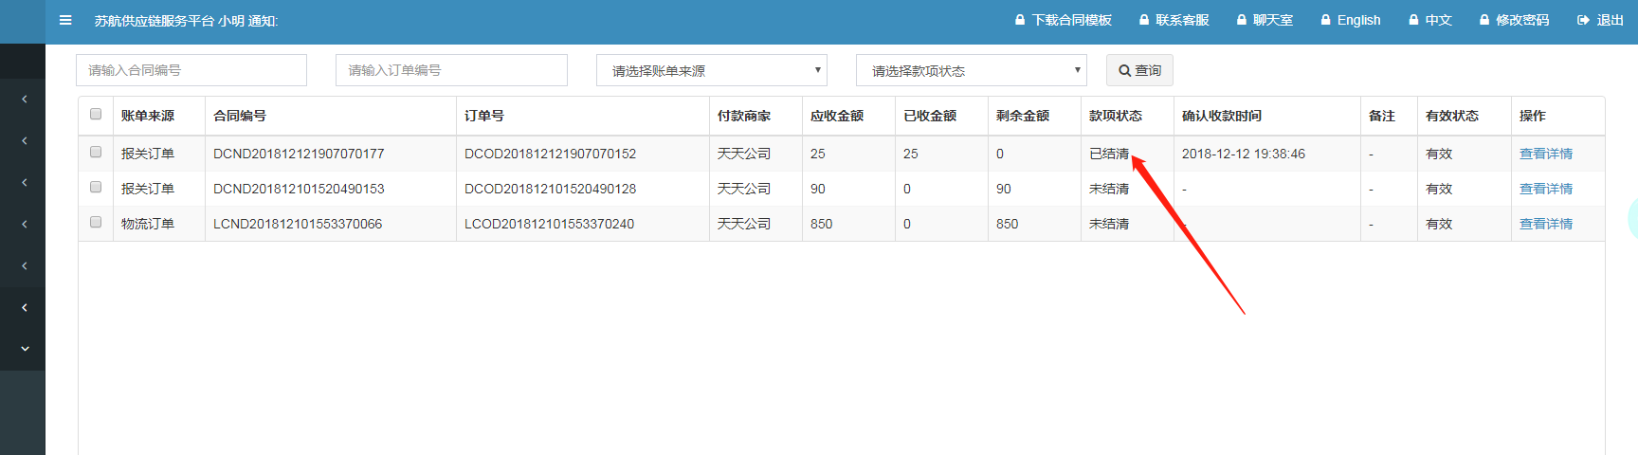

# 合同管理

1操作角色：商家 管理员 用户

2功能描述：查看与操作商家与用户之间订单合同的功能

3操作流程：当商家与用户双方之间有一次交易会自动生成合同编号。

如果你不想自动生成，在合同管理里可以先手动设置编号，再进行交易，合同的下载是需要先进行上传才可以下载

### 7.1报关

筛选

可以根据合同名称以及合同编码，订单编码状态筛选合同

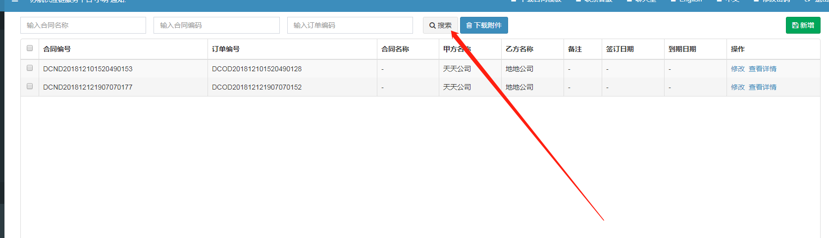

新增

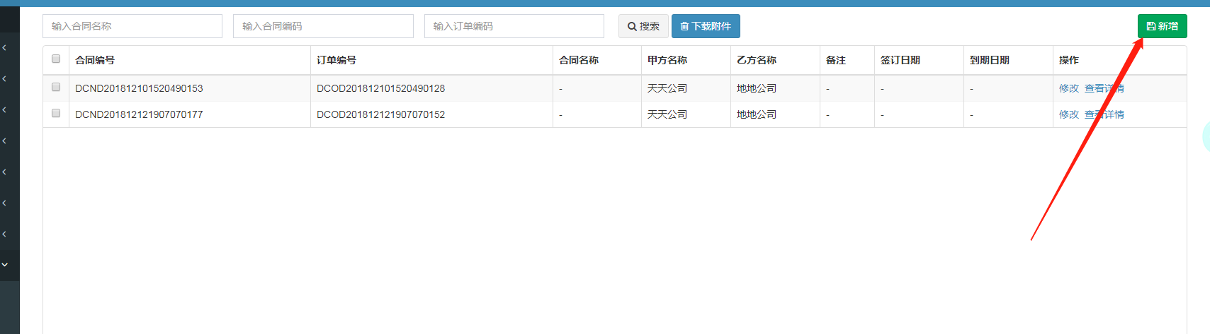

下载

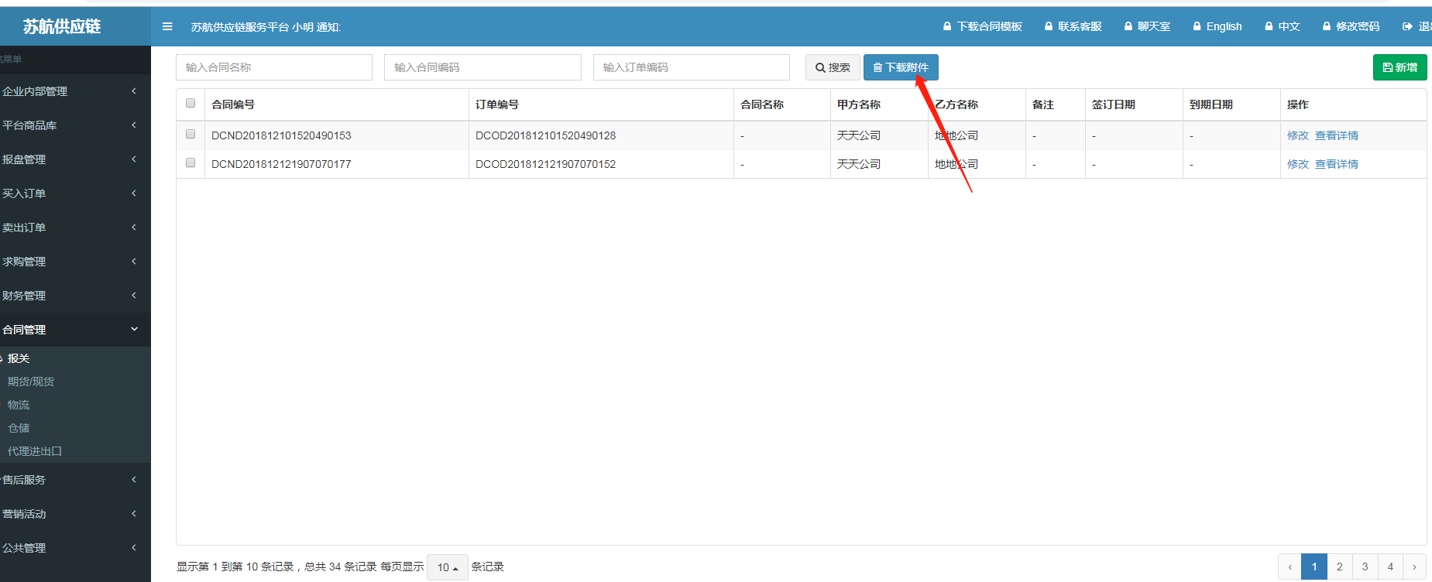

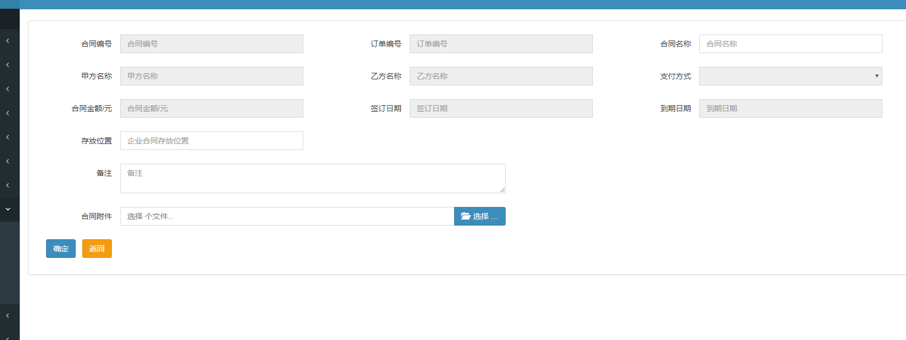

下载合同

合同下载需要先上传合同才能进行下载

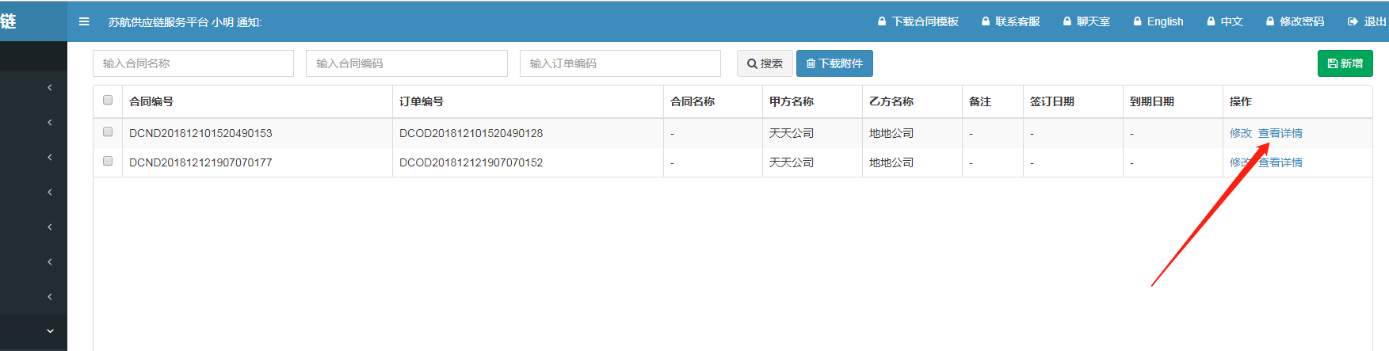

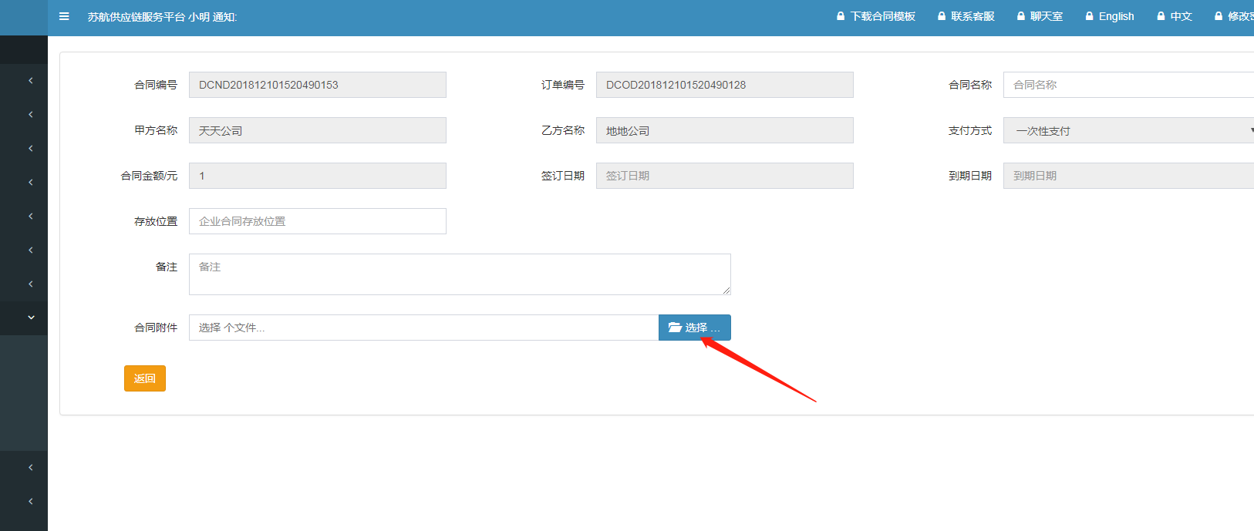

### 7.2期货/现货

筛选

可以根据合同名称以及合同编码，订单编码状态筛选合同

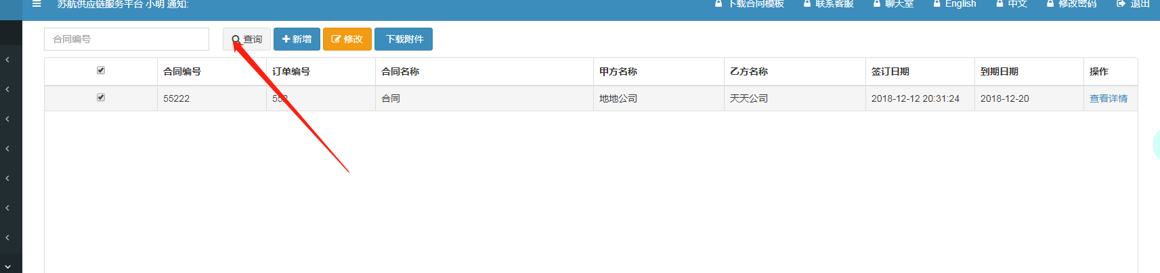

新增

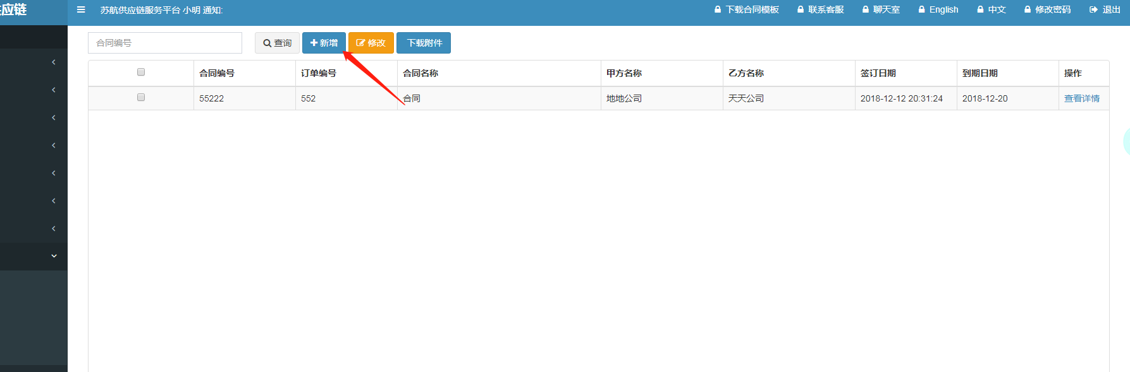

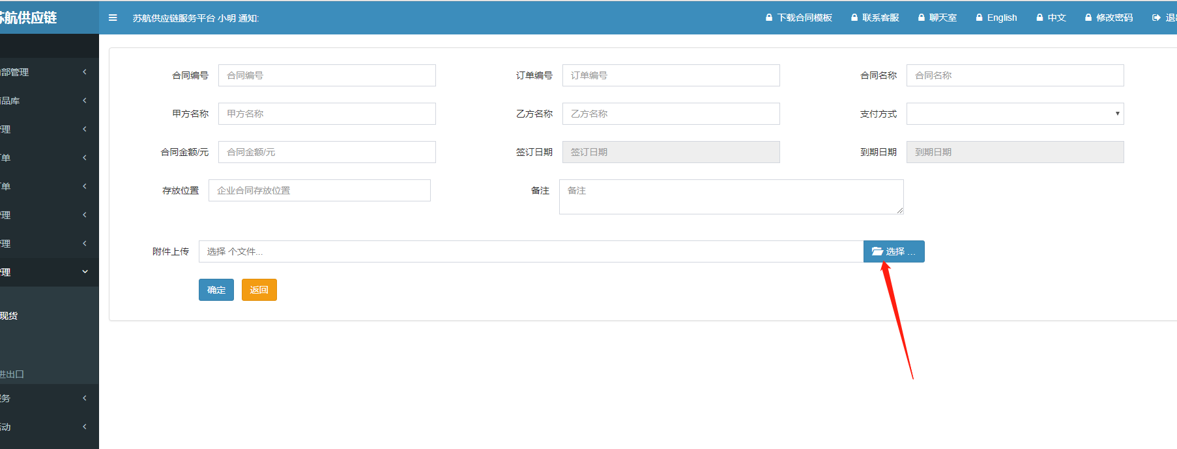

下载合同

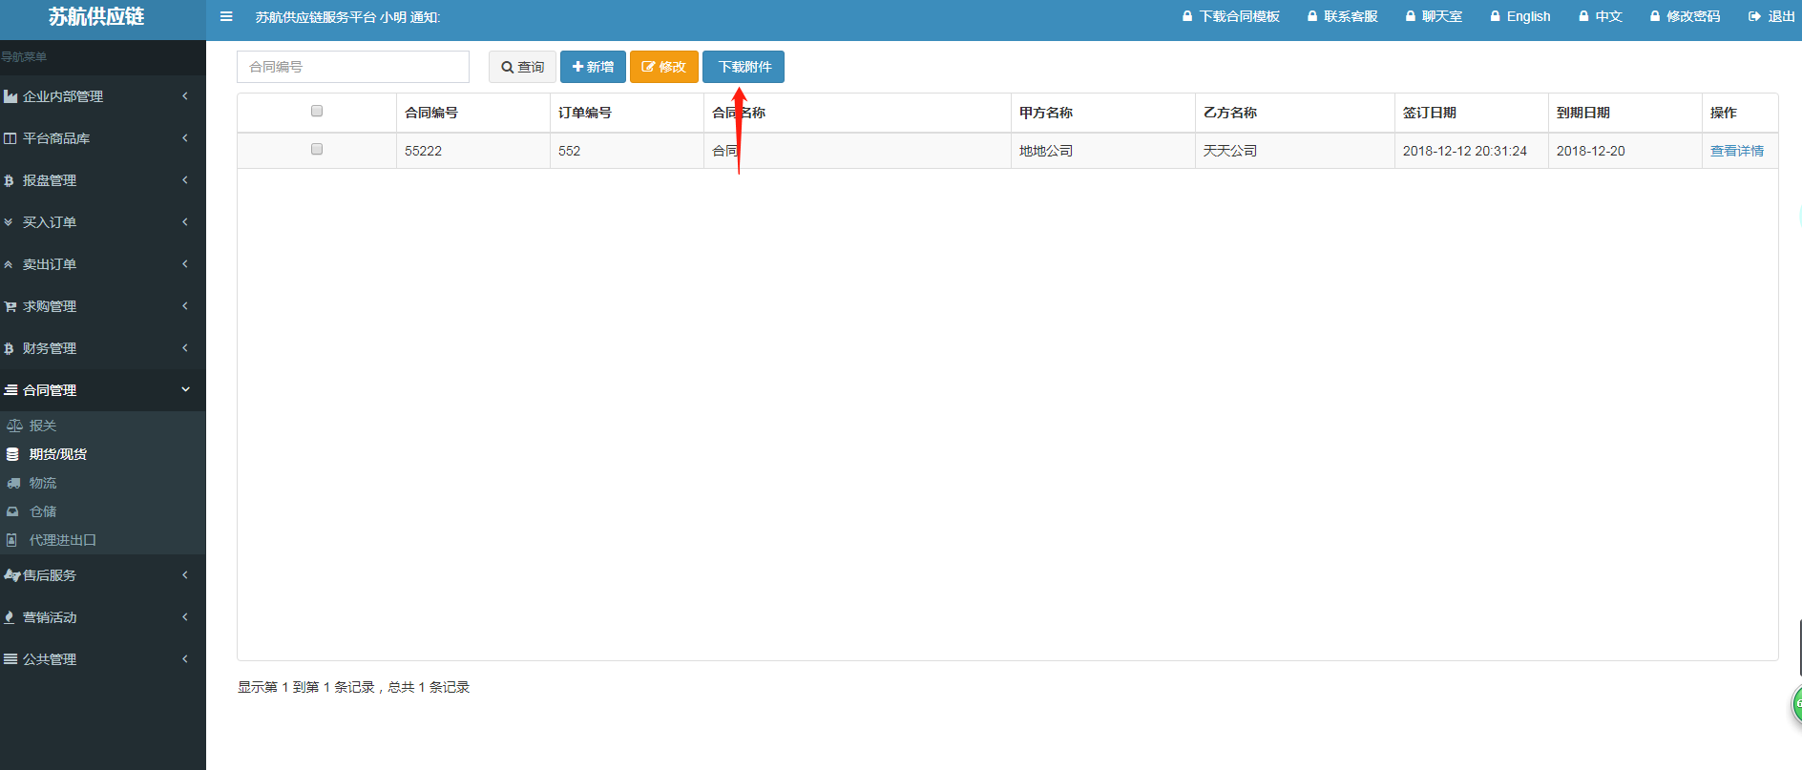

### 7.3物流

筛选

可以根据合同名称以及合同编码，订单编号状态筛选合同

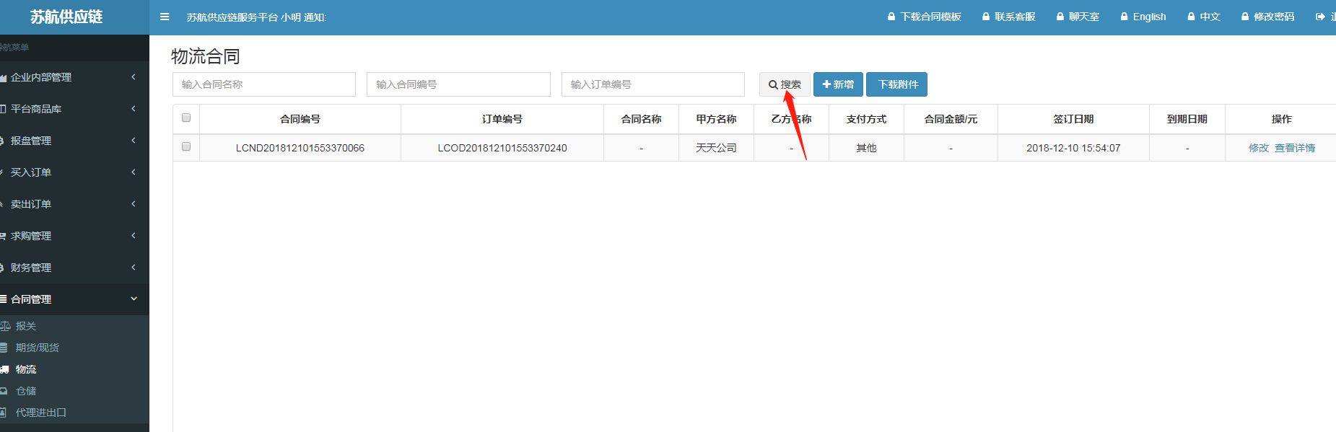

新增

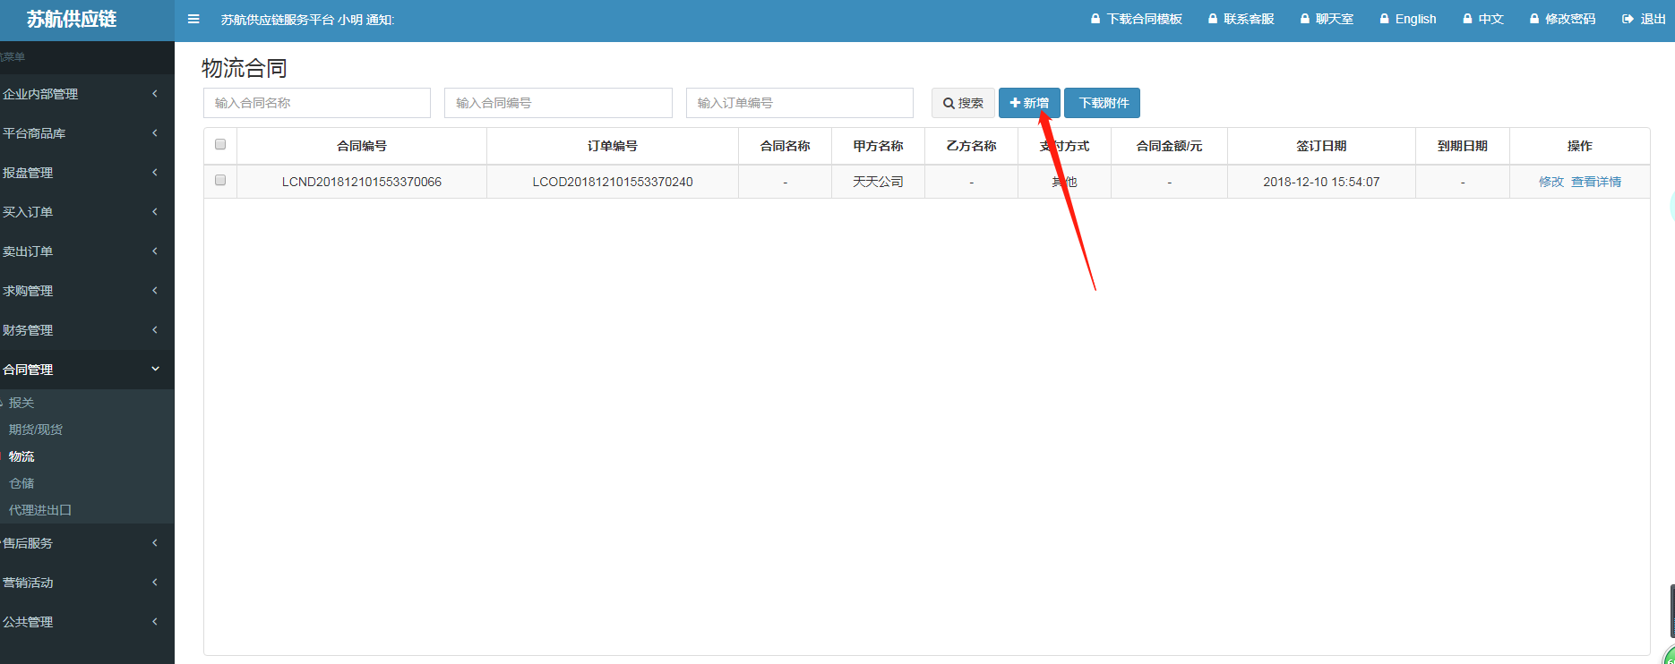

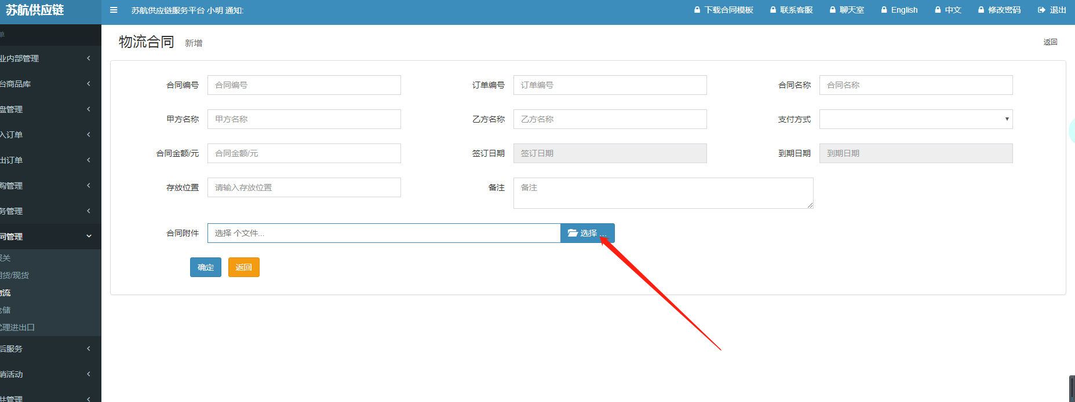

下载合同

合同下载需要先上传合同才能进行下载

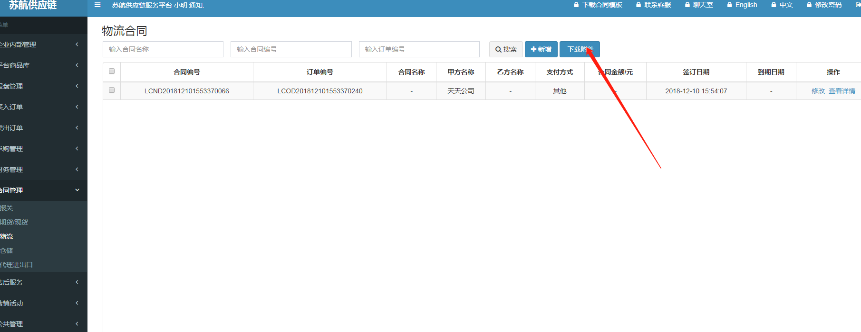

### 7.4仓储

筛选

可以根据合同名称以及合同编码，订单编号状态筛选合同

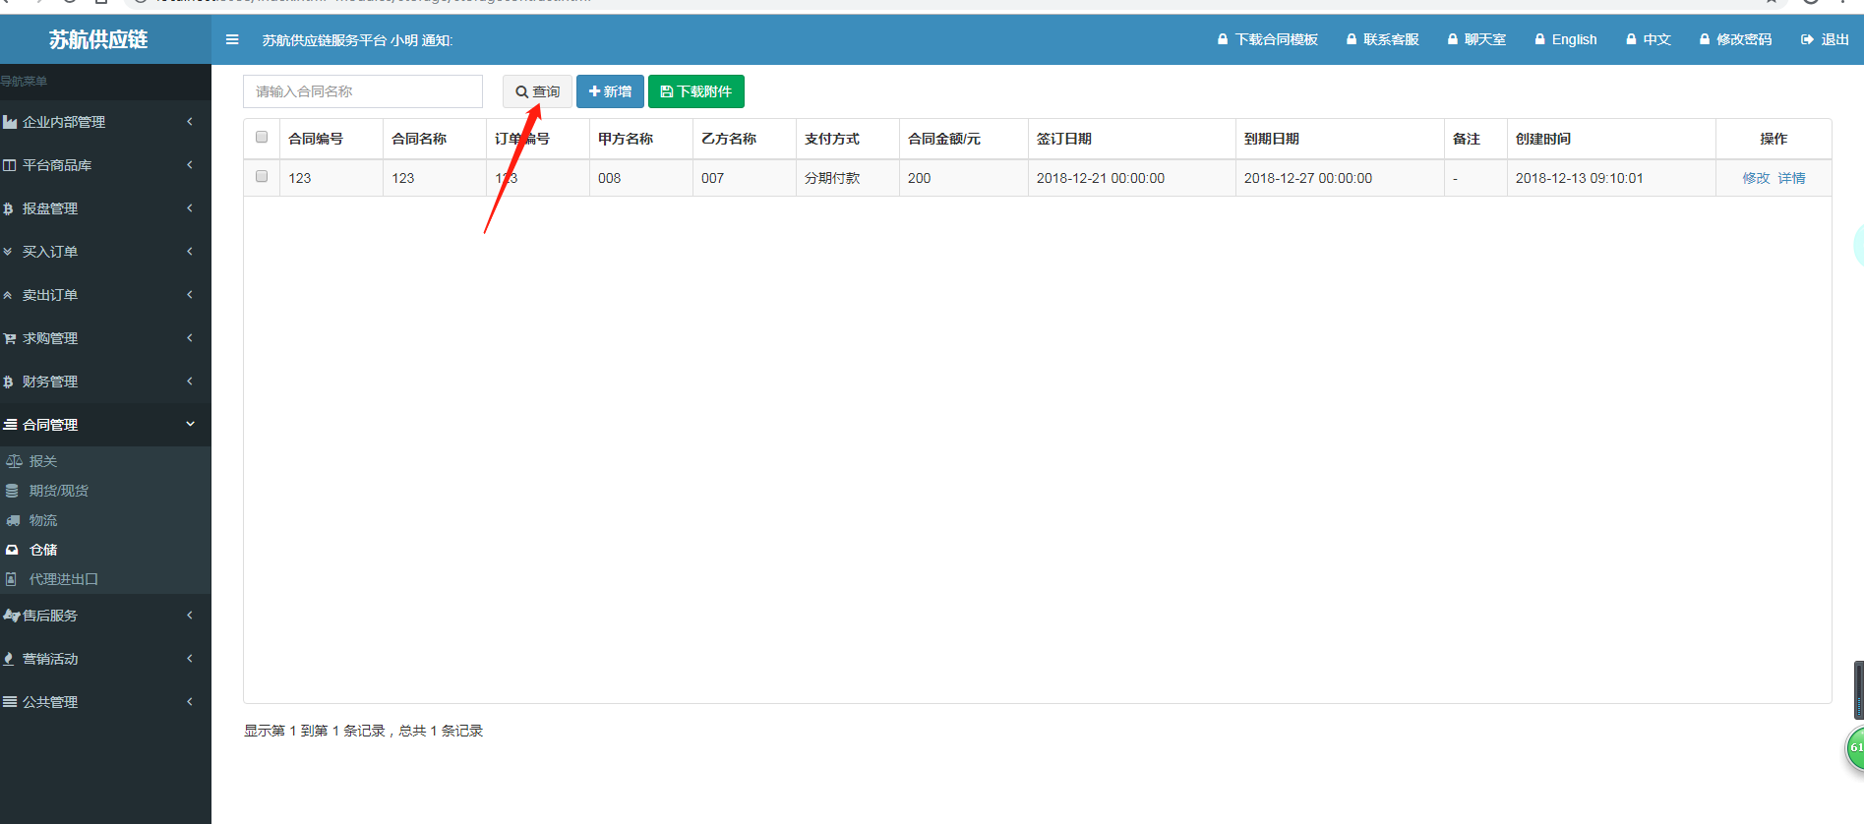

新增

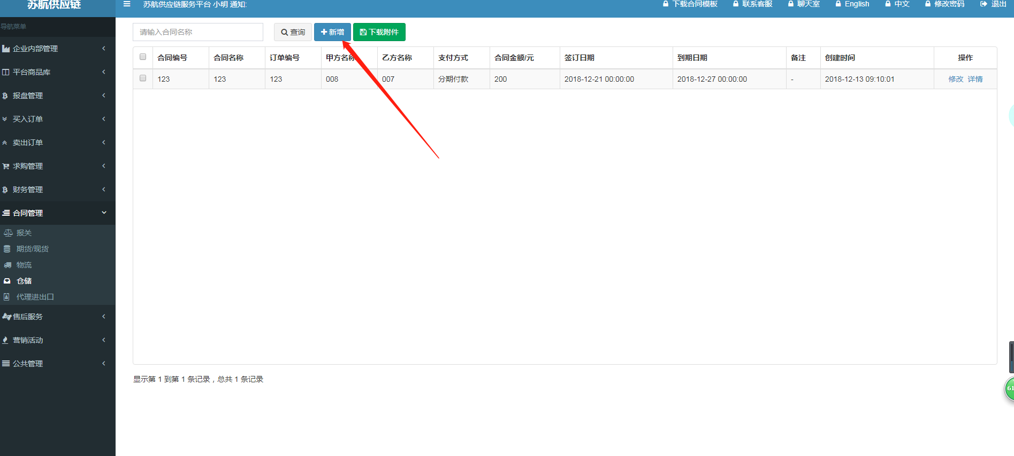

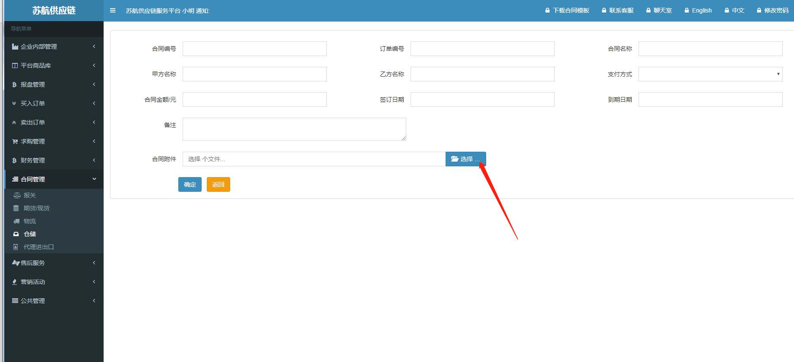

下载合同

合同下载需要先上传合同才能进行下载

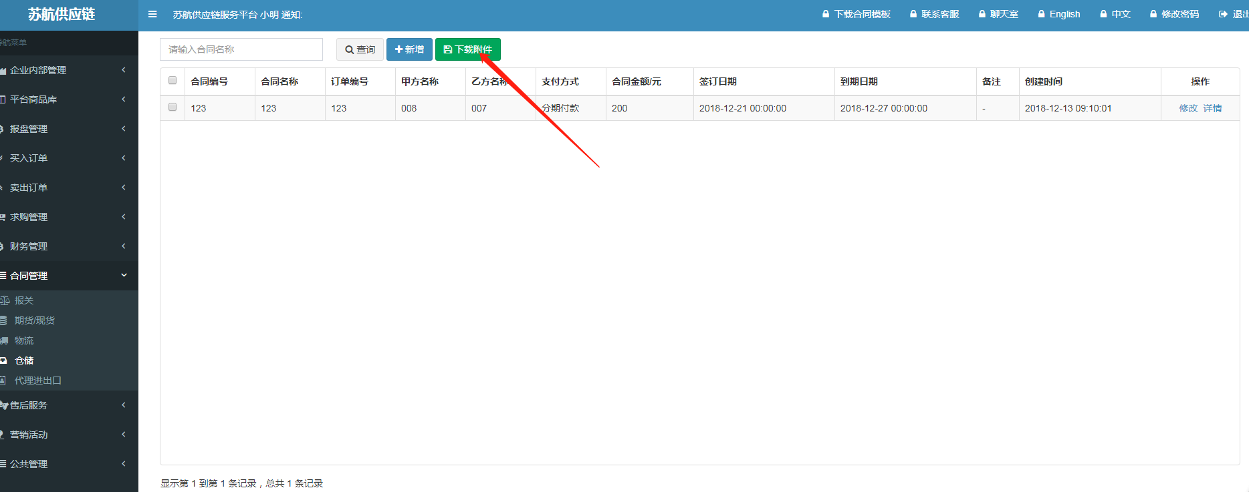

# 售后服务

1操作角色：商家 管理员 用户

2功能描述：用户购买商品后的退换货服务

3操作流程：如果买家收到货物后，货物在运输中出现损坏等信息时可以申请售后，申请过后就能在售后服务里看到你申请的信息了买家可以在我想申请里面看到卖家对你提出的要求

### 8.1我申请的

筛选

可以根据合同名称以及合同编码，订单编号状态筛选合同

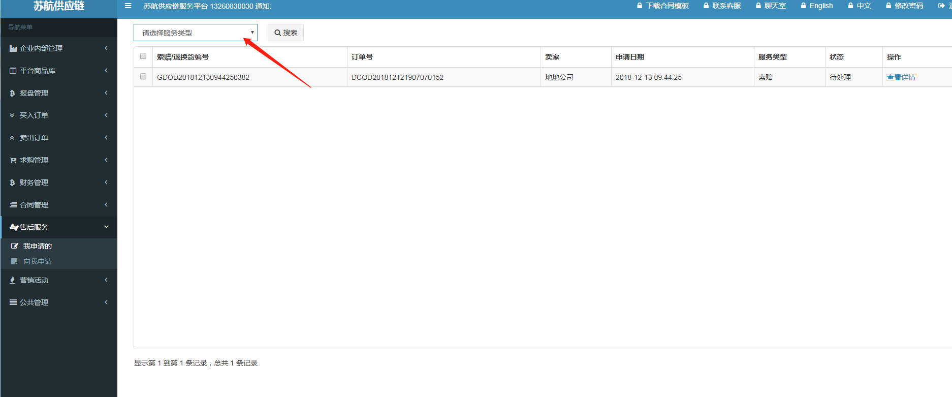

### 8.2向我申请的

筛选

可以根据合同名称以及合同编码，订单编号状态筛选合同

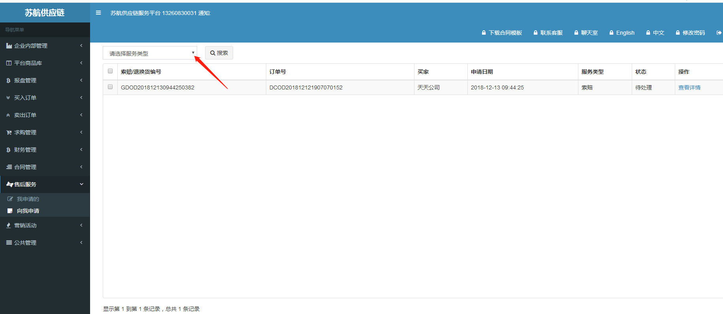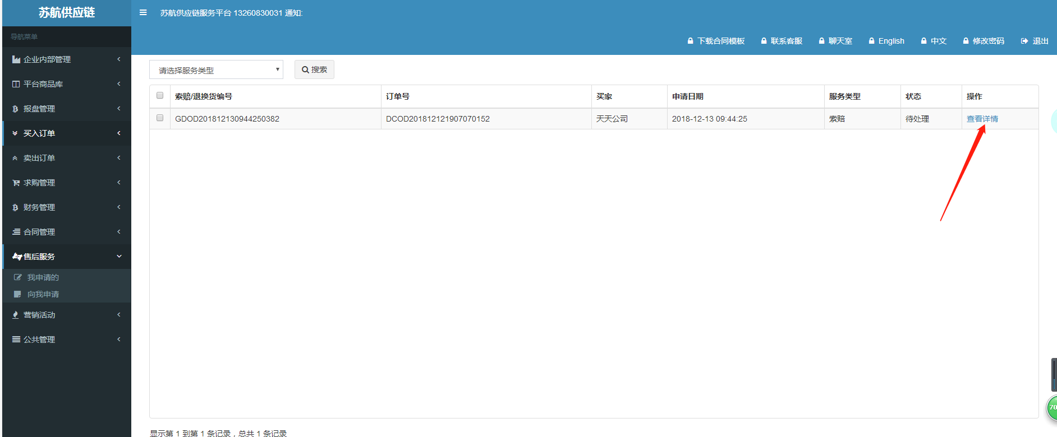

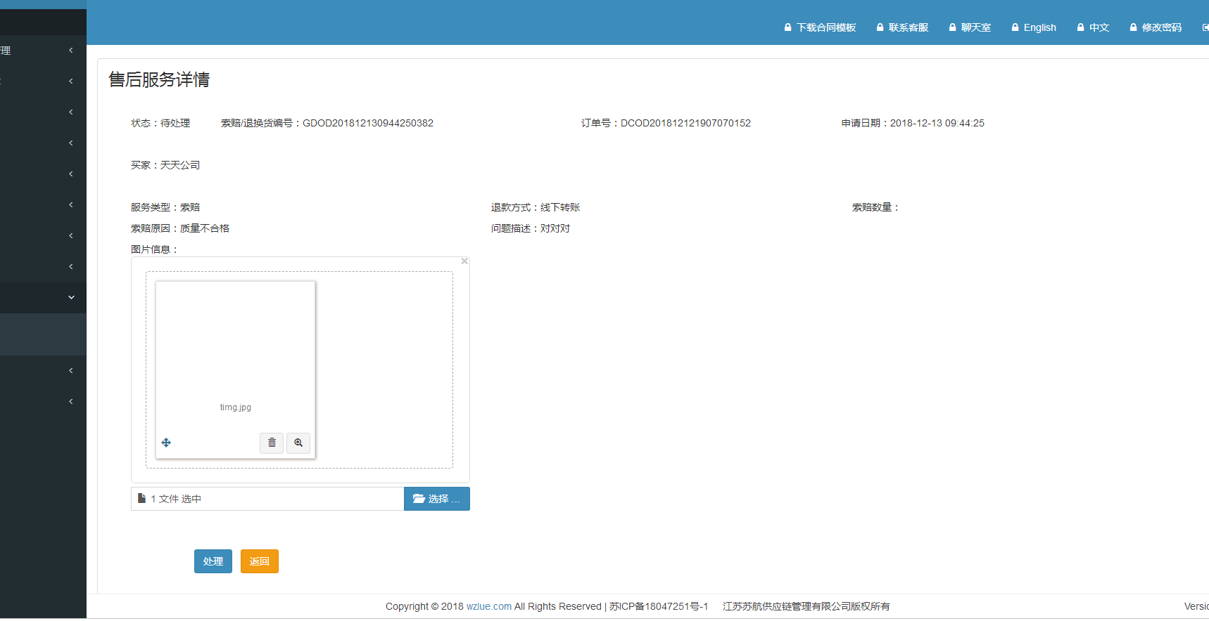

# 营销活动

1操作角色： 用户

2功能描述：商家发起拍卖和竞拍所有用户都可以参与

3操作流程：当用户发起拍卖后所有用户都可以参与，参与的人会在前台拍卖商品里面能看到价高者得，而竞标是根据卖方公布出来的信息，如果想竞标就要看自己是否符合要求，但所有竞标的用户都不知道对方的存在

### 9.1发起拍卖

筛选

可以根据合同名称以及合同编码，订单编号状态筛选合同

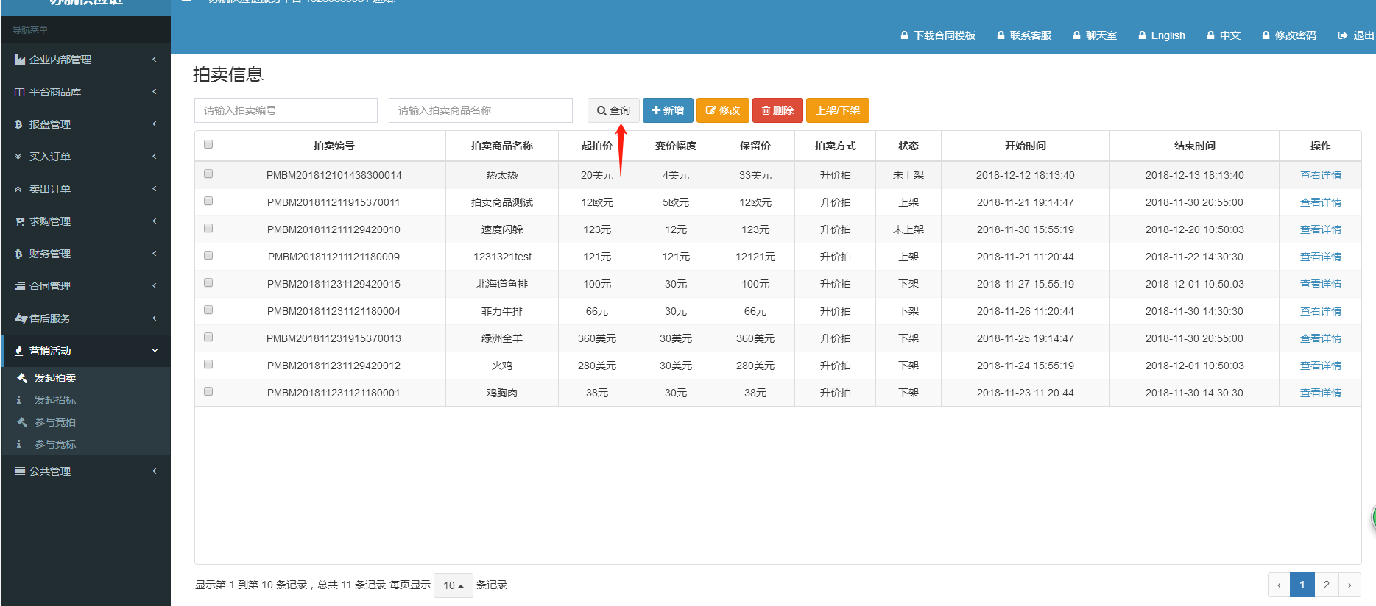

新增

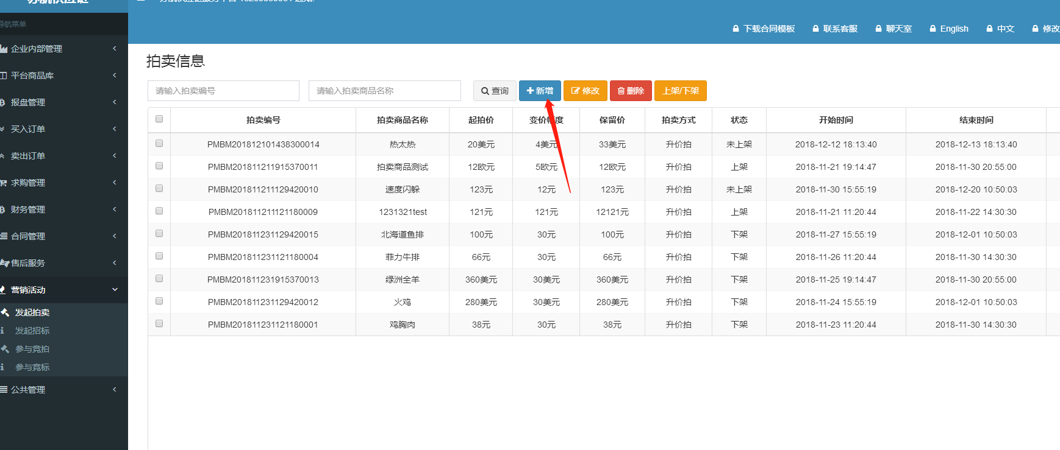

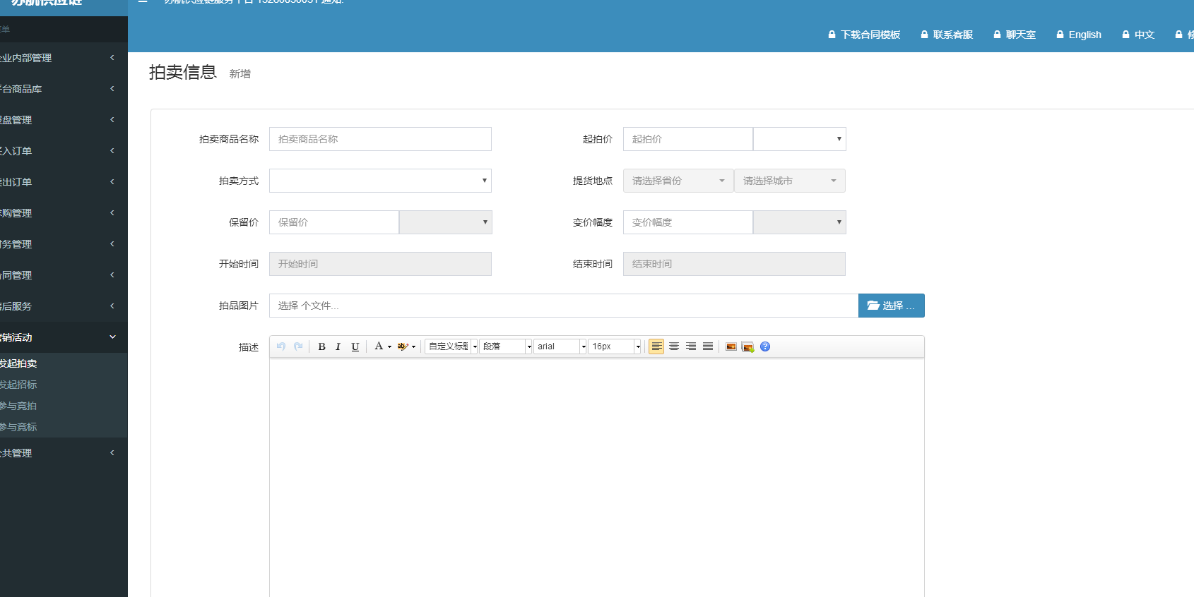

修改

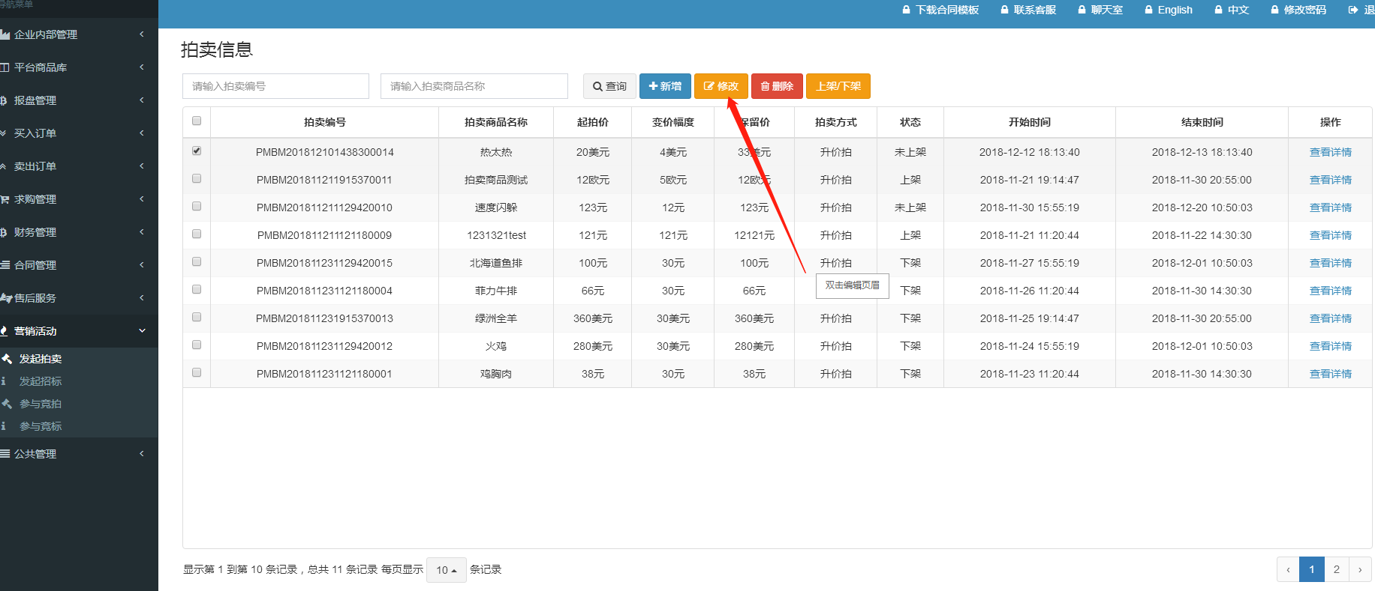

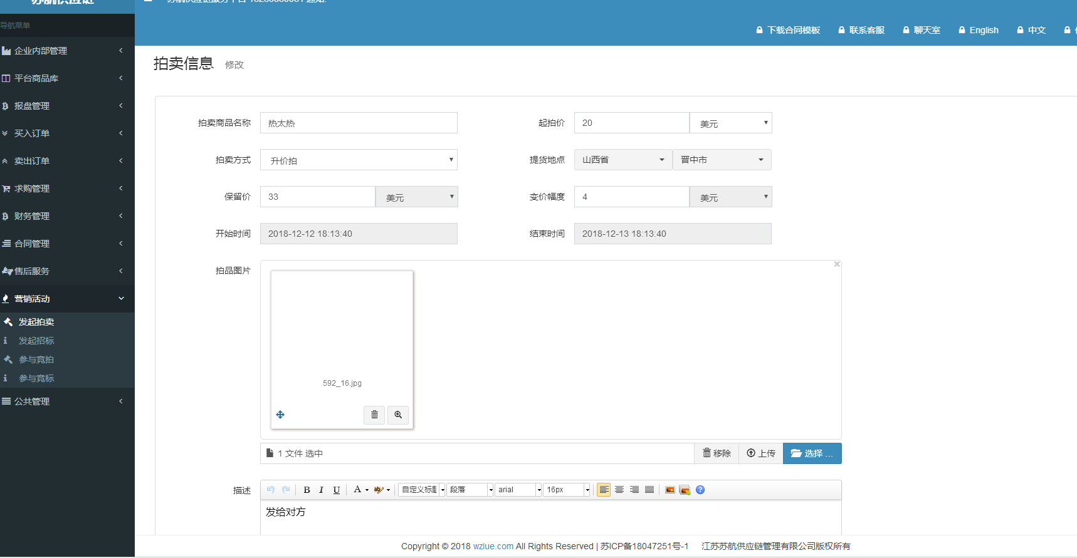

删除

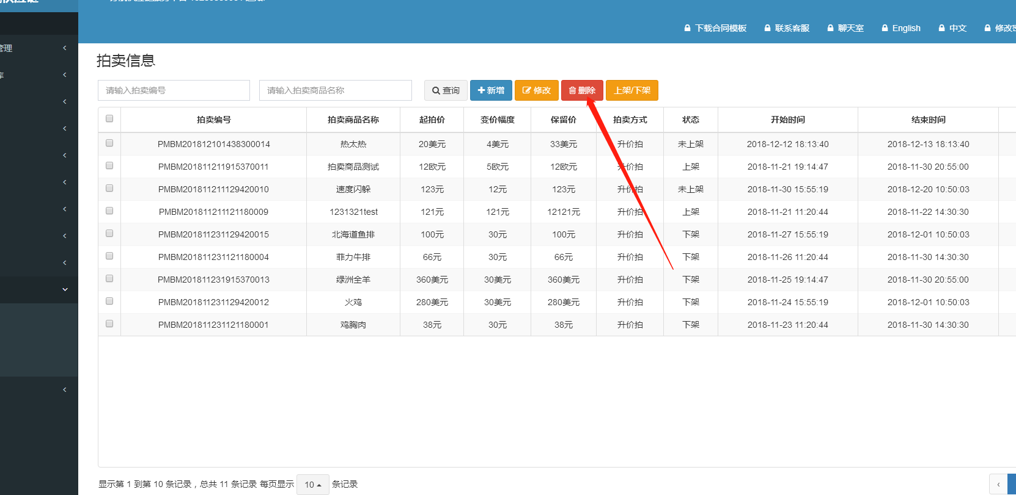

上架/下架

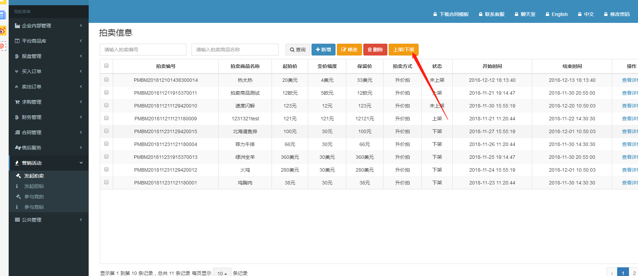

### 9.2发起招标

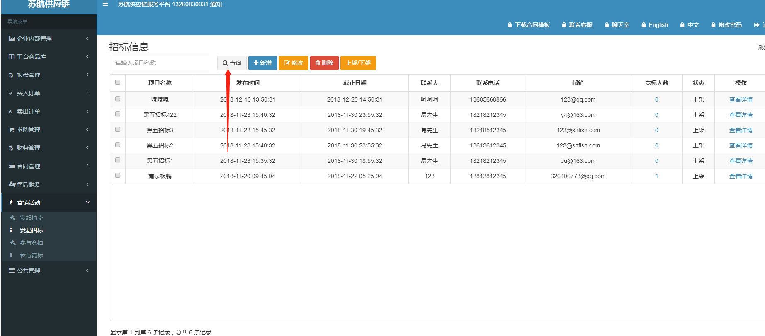

新增

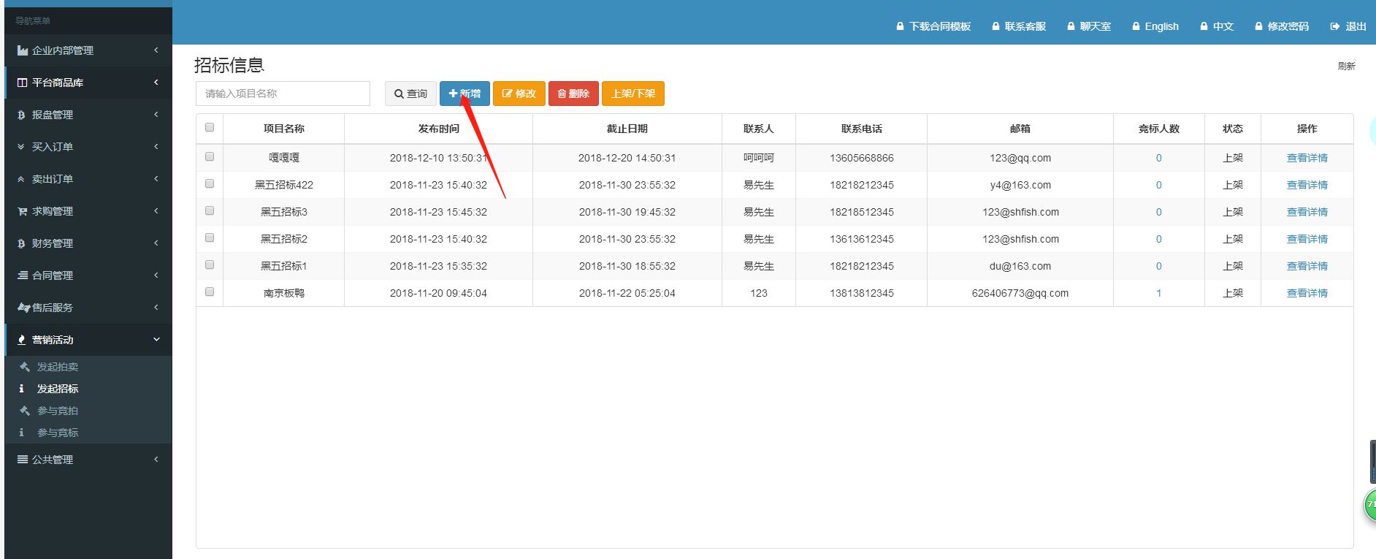

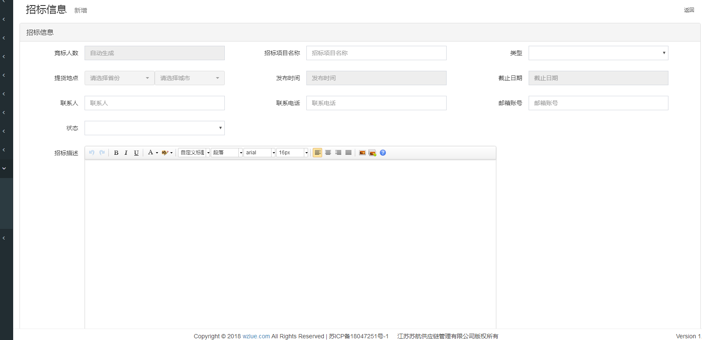

修改

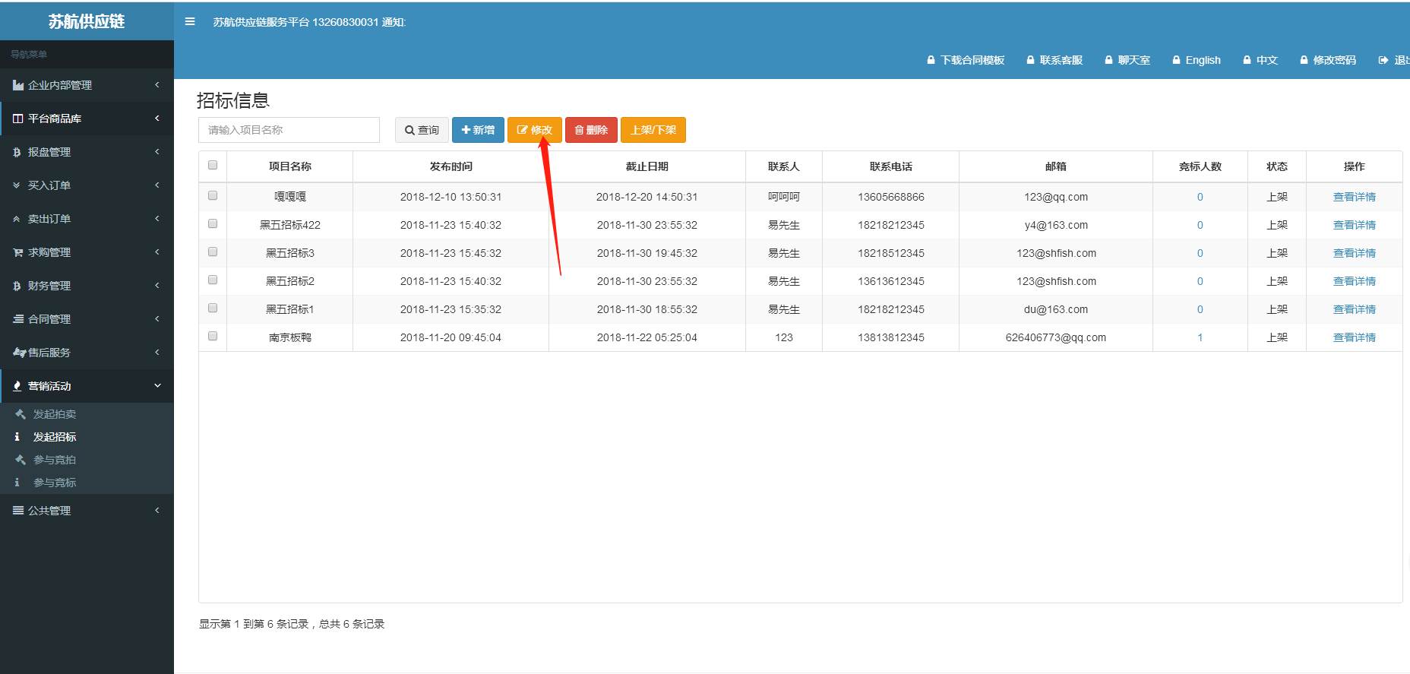

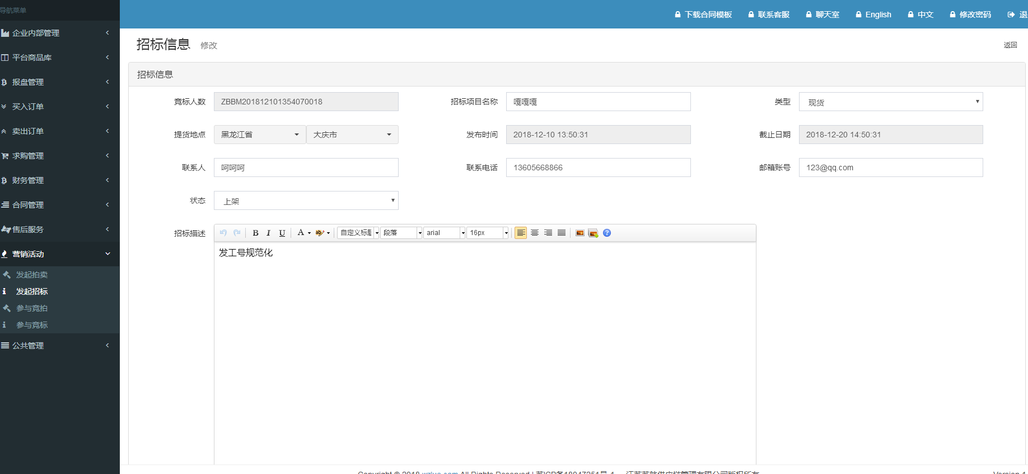

删除

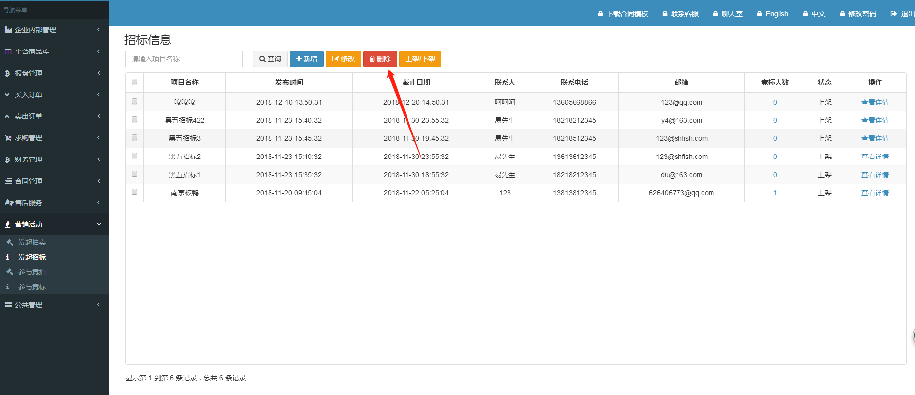

上架/下架

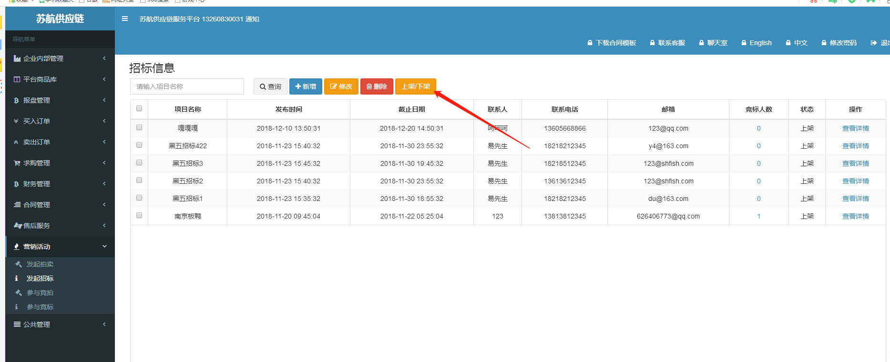

### 9.3参与竞拍

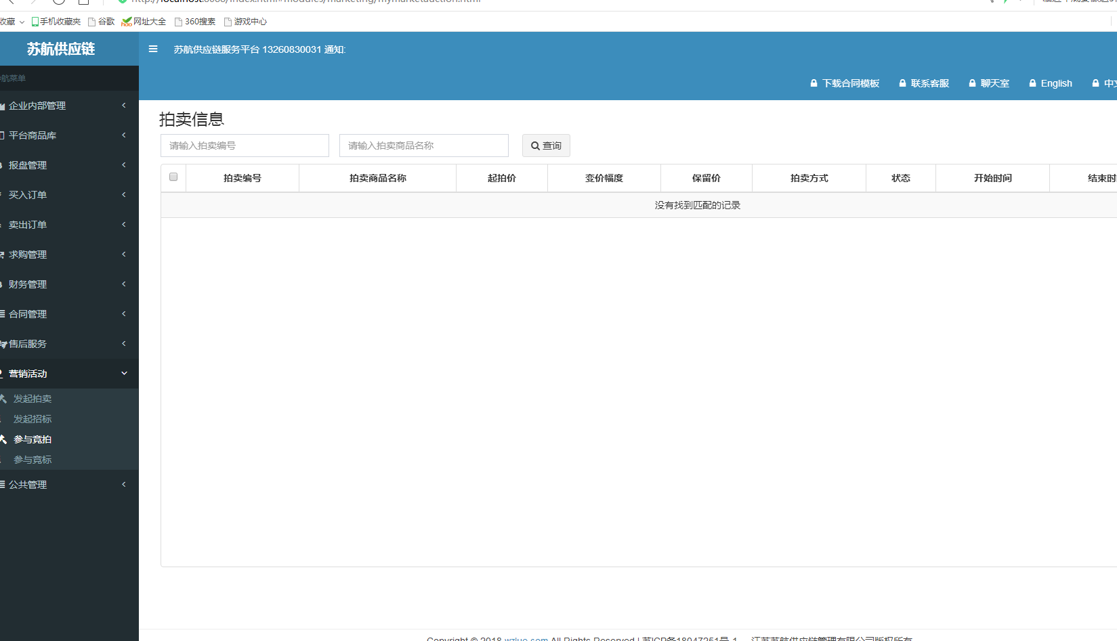

### 9.4参与竞标

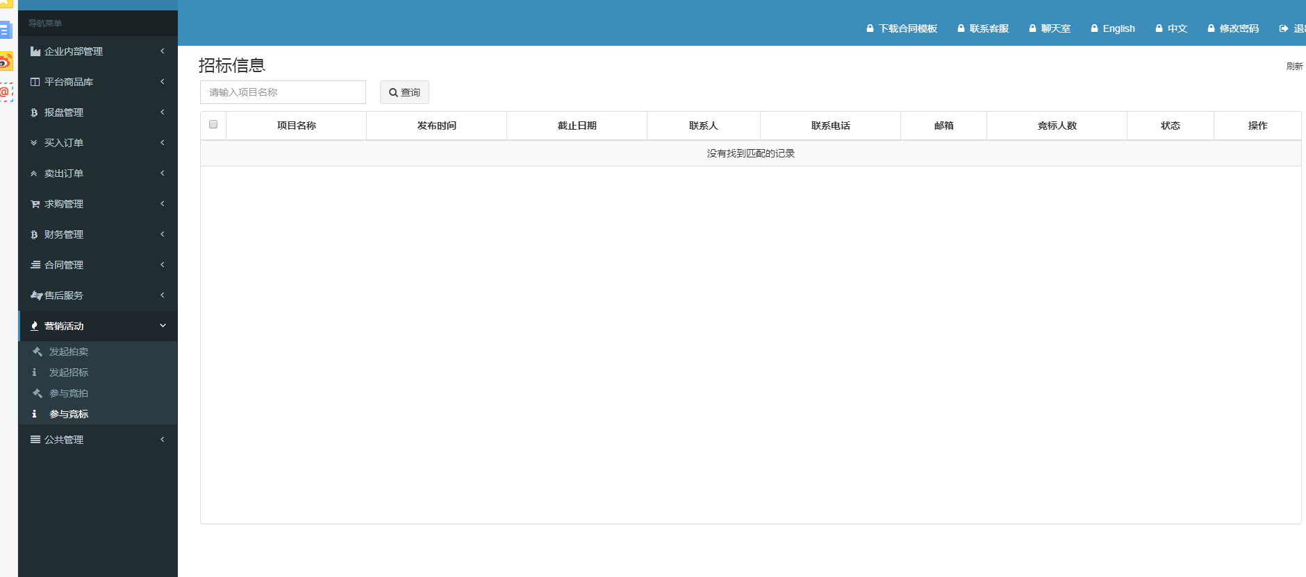

# 公共管理

1操作角色：商家 管理员 用户

2功能描述：1给买卖双方提供投诉功能2追溯功能

3操作流程：在商家接单开始双方就可以使用投诉功能，接下来每个环节都可以投诉,追溯可以查看关联的订单

### 10.1投诉管理

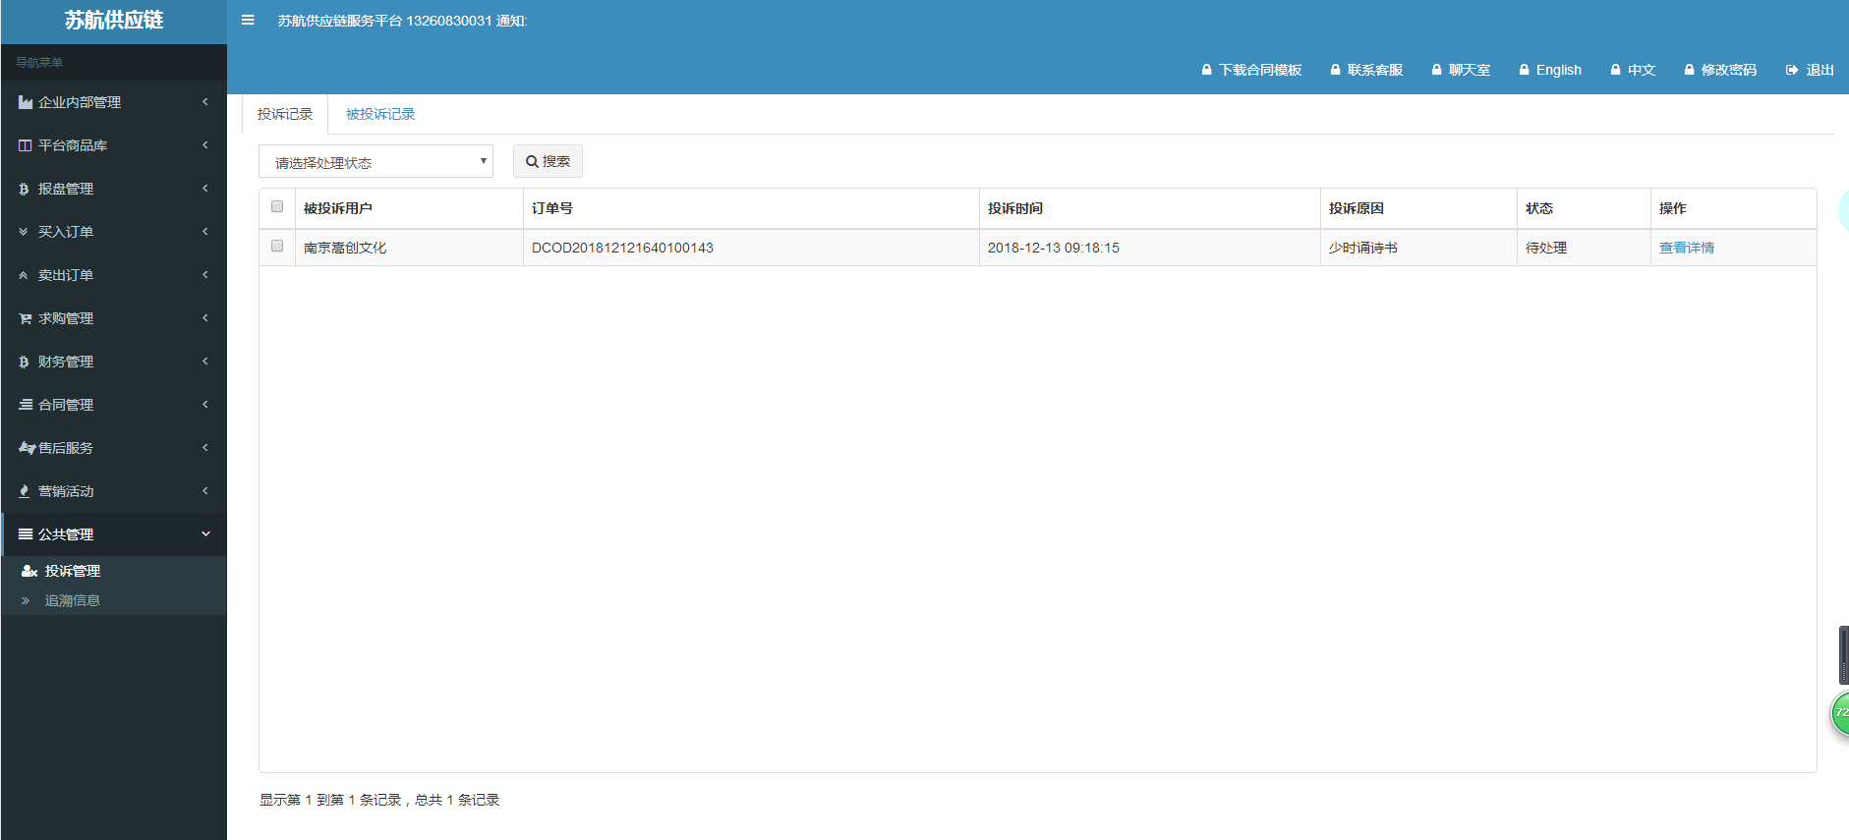

### 10.2追溯信息

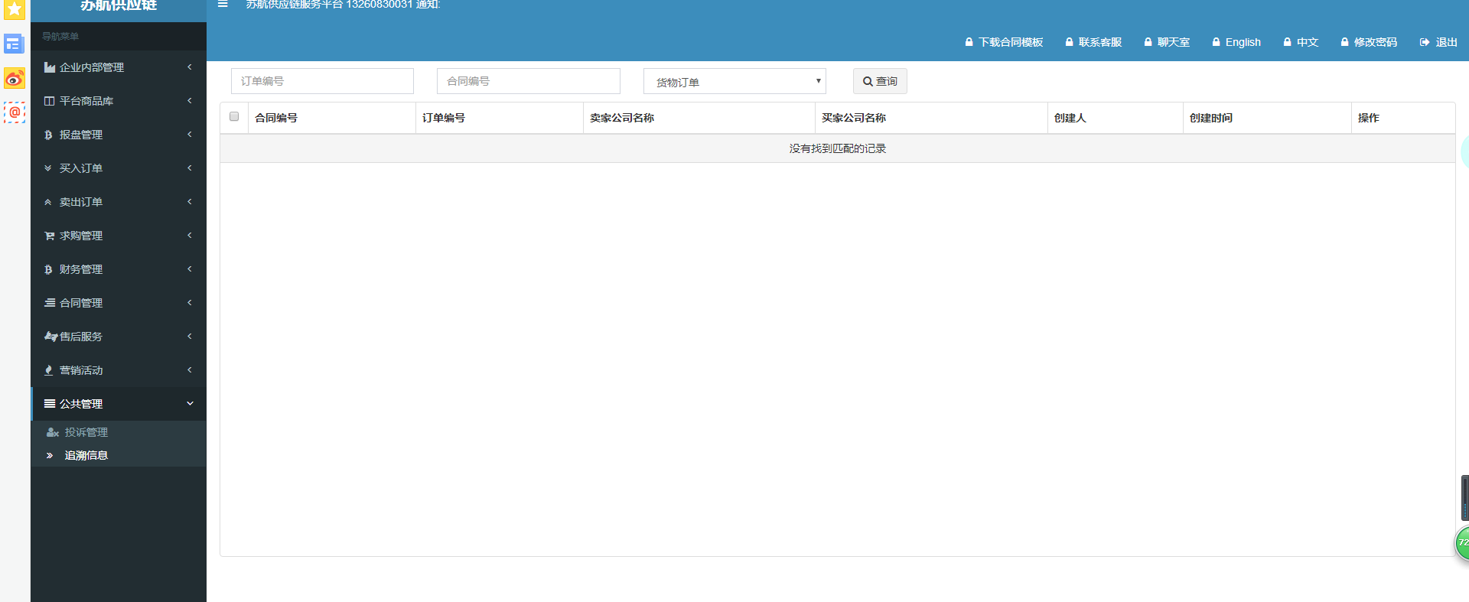

# 平台商品库

1操作角色：商家 管理员 用户

2功能描述：卖家提交分类没有的商品给管理员审核

3操作流程：卖家如果想要卖出的商品在平台没有分类可以提交审核

筛选

可以根据合同名称以及合同编码，订单编号状态筛选合同

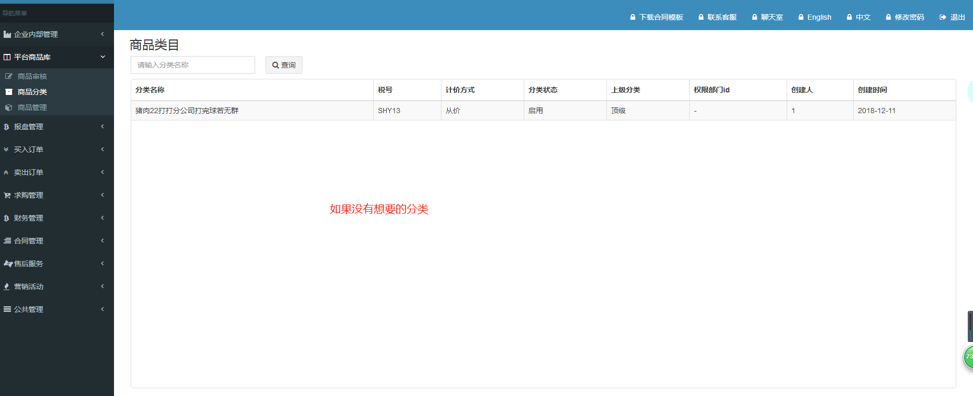

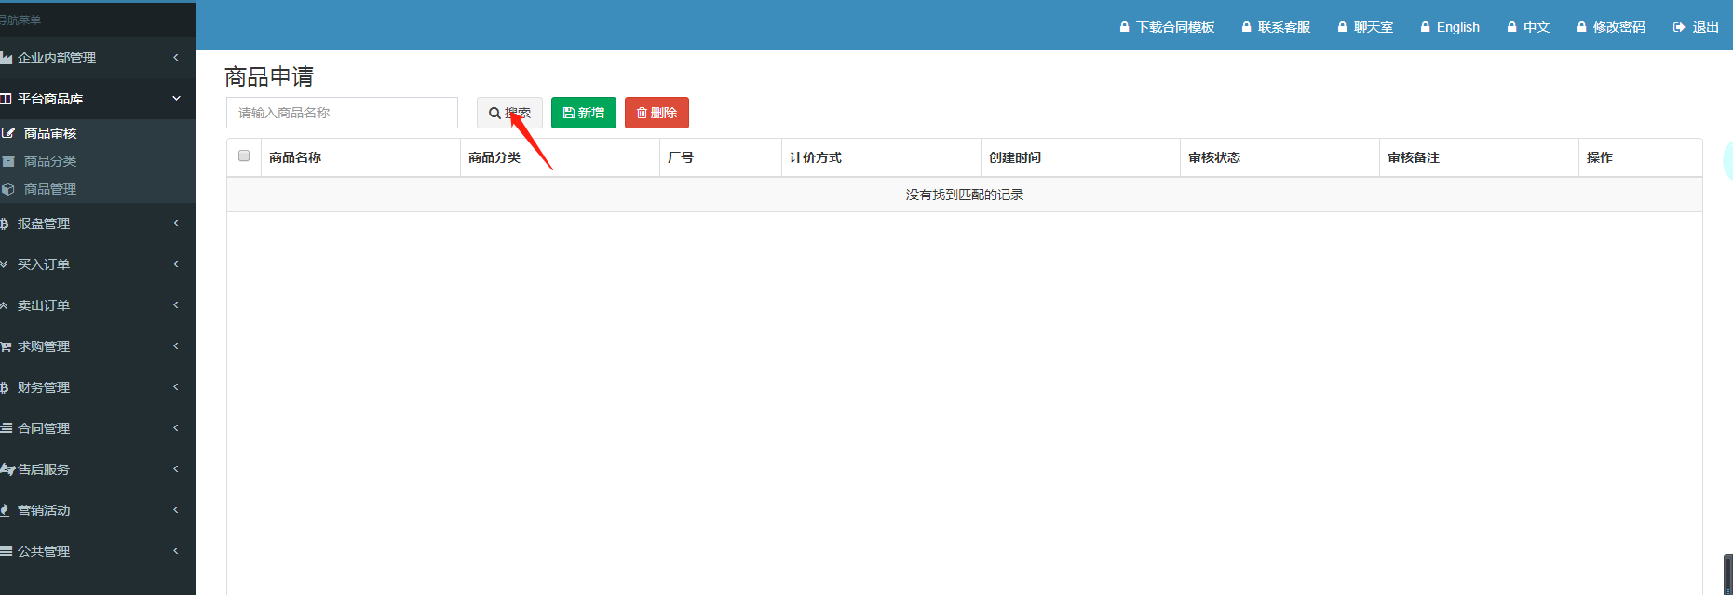

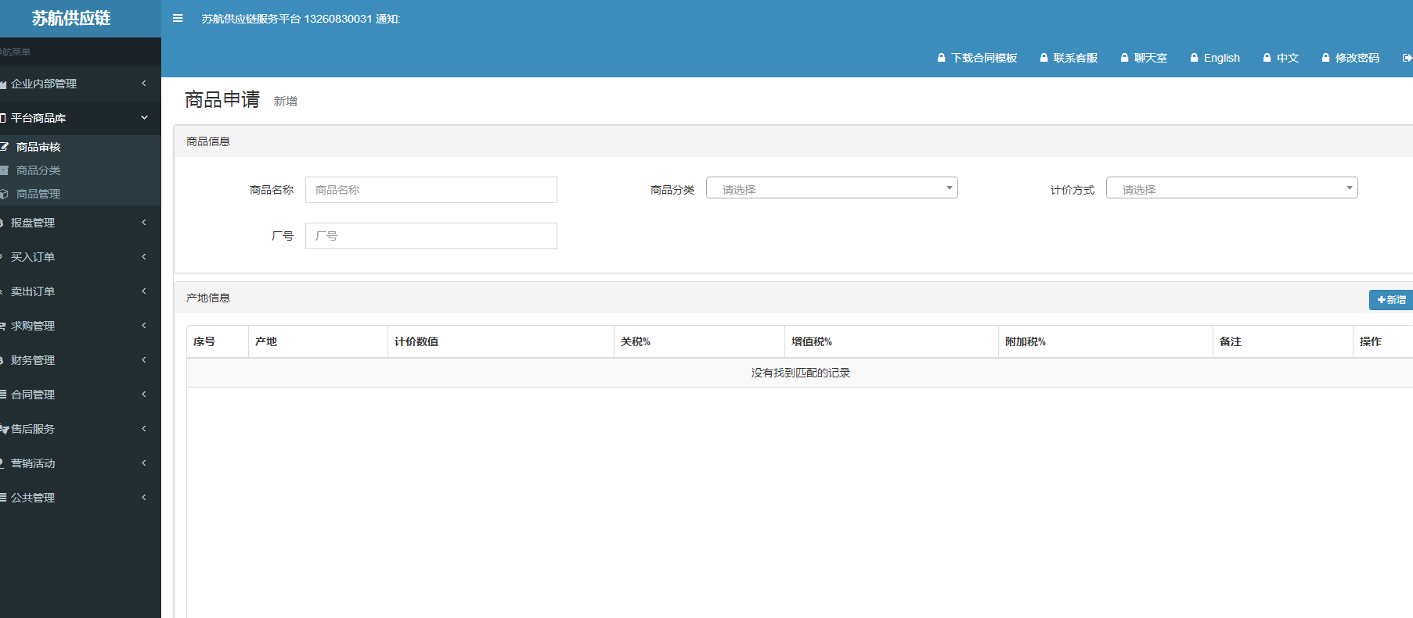

# 企业内部管理

1操作角色：商家 管理员 用户

2功能描述：赋予员工权限

3操作流程：用户可以创建角色给角色设定权限，在员工管理里，公司员工可以新建员工给每个员工设置相应的角色，公司可以设置公司地址与公司信息操作

### 12.1角色管理

可以新增角色给角色赋予权限

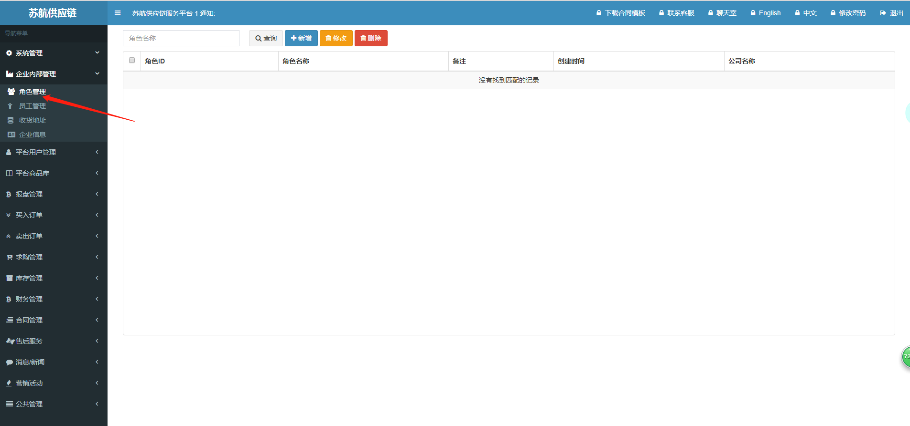

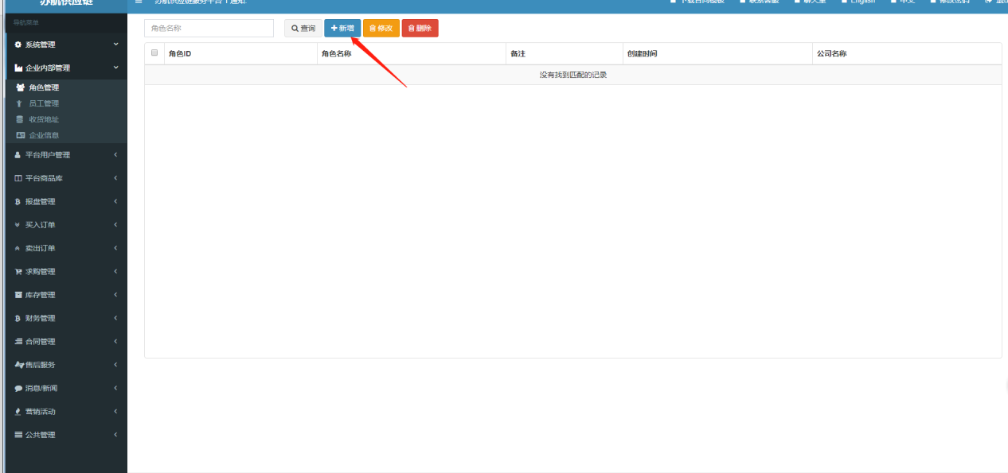

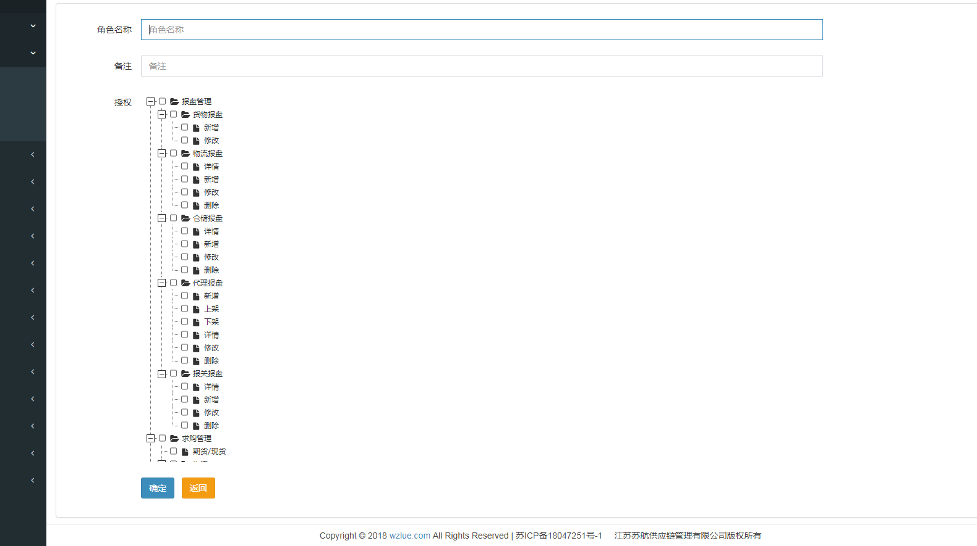

### 12.2员工管理

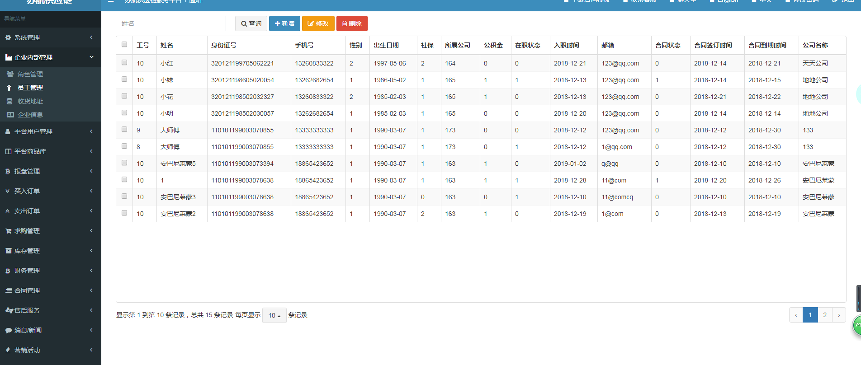

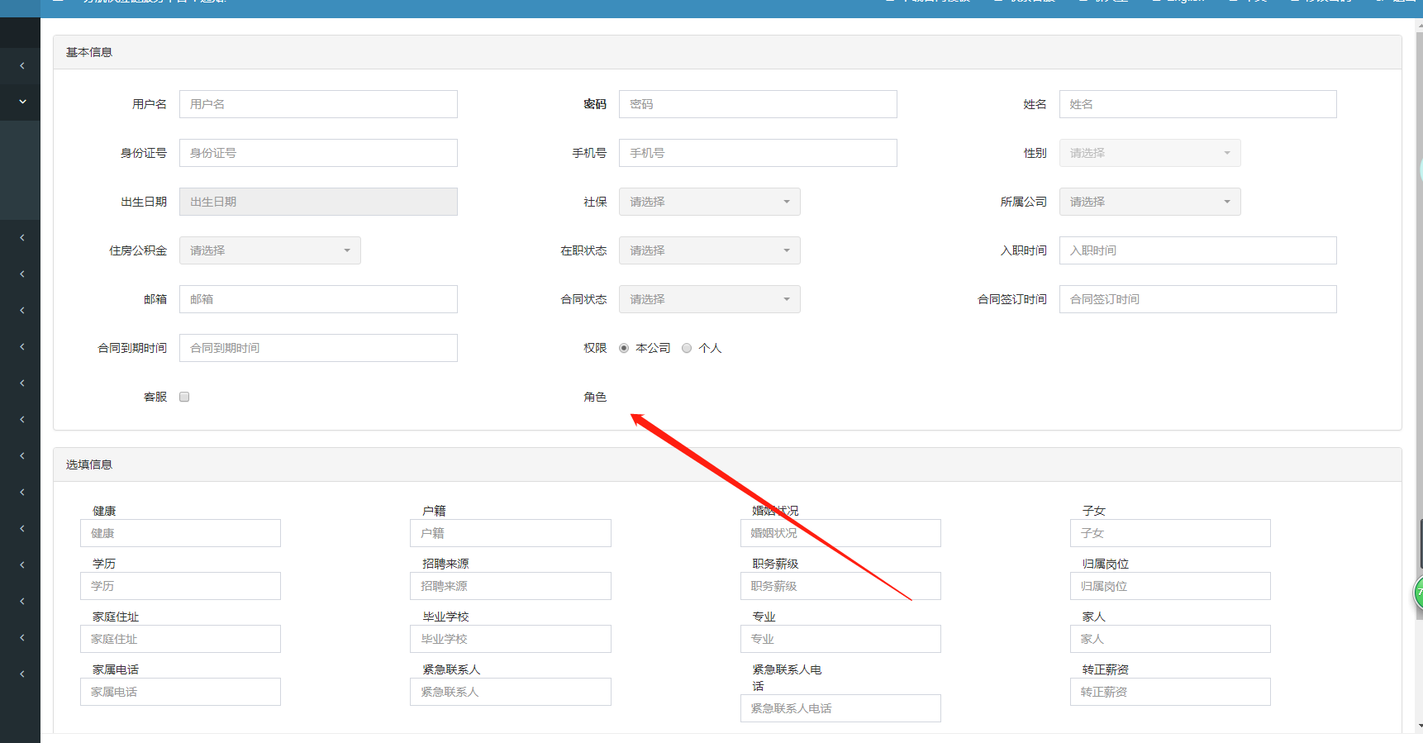

### 12.3收货地址

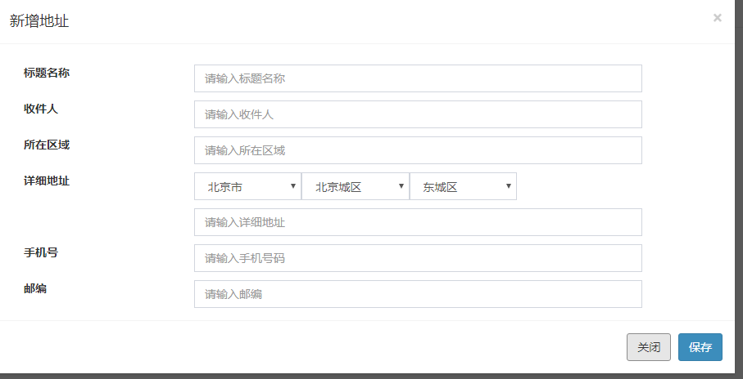

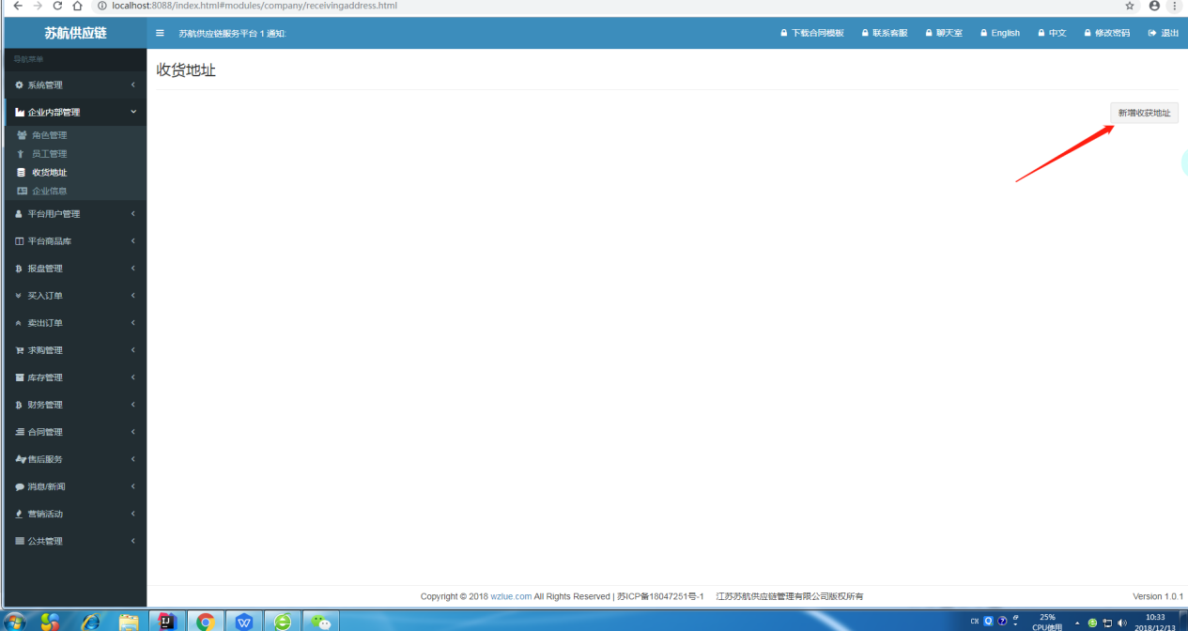

### 12.4企业信息

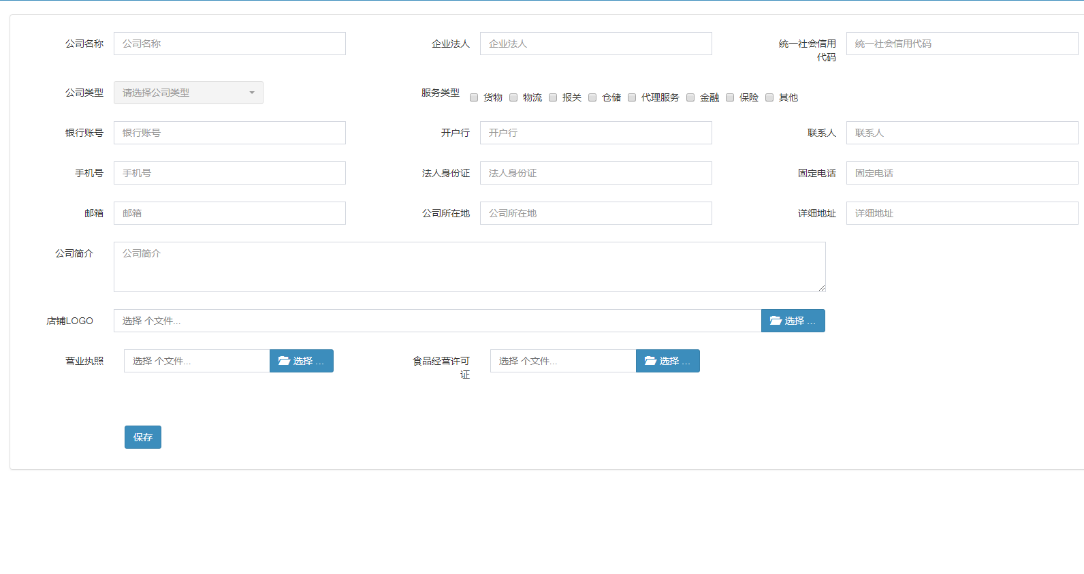

# 系统管理

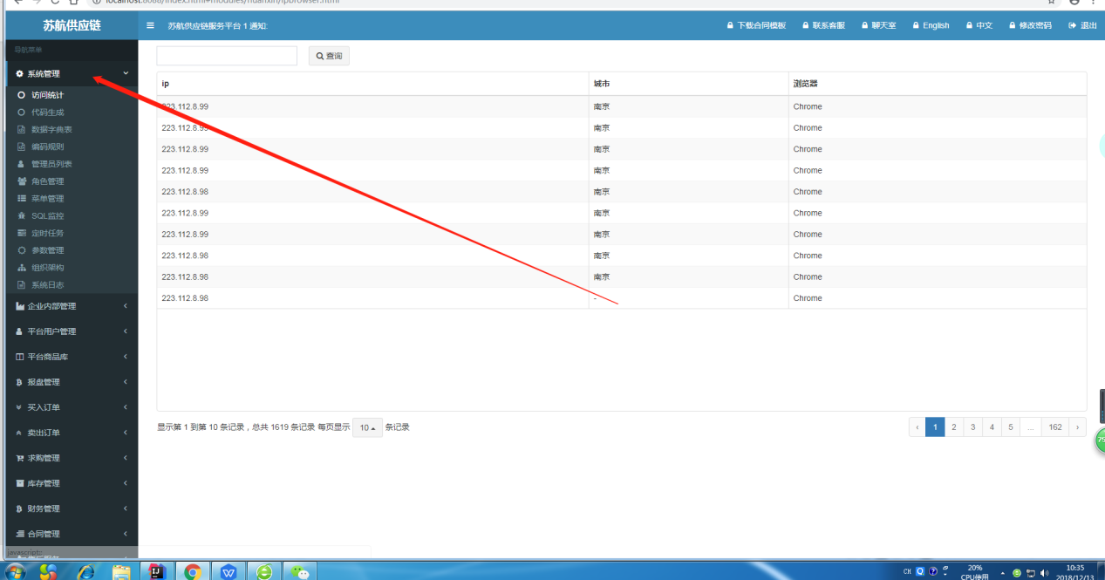

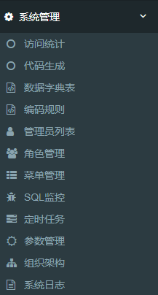

1访问统计：查看用户访问

2代码生成：代码自动工具

3数据字典：[数据字典](https://baike.baidu.com/item/%E6%95%B0%E6%8D%AE%E5%AD%97%E5%85%B8)是指对数据的[数据项](https://baike.baidu.com/item/%E6%95%B0%E6%8D%AE%E9%A1%B9)、数据结构、[数据流](https://baike.baidu.com/item/%E6%95%B0%E6%8D%AE%E6%B5%81)、[数据存储](https://baike.baidu.com/item/%E6%95%B0%E6%8D%AE%E5%AD%98%E5%82%A8)、处理逻辑等进行定义和描述，其目的是对[数据流程图](https://baike.baidu.com/item/%E6%95%B0%E6%8D%AE%E6%B5%81%E7%A8%8B%E5%9B%BE)中的各个元素做出详细的说明，使用数据字典为简单的建模项目。简而言之，数据字典是描述数据的信息集合，是对系统中使用的所有数据元素的定义的集合。

4编码规则：规定代码规范

5管理员列表：显示所有管理员

6角色管理：添加角色

7菜单管理：显示想要的菜单

8 sql监控：监控sql语句的信息

9 定时任务：用于测试

10参数管理：显示参数

11 组织架构：菜单级别

12 系统日志：监控系统信息